2021年国家公务员考试《行测》真题（副省级）
第一部分 客观题
一、单选题（本大题共135小题，第1-60题0.7分，第61-95题0.8分，第96-115题0.7分，第116-135题0.8分，共计100分）
1. (2021全国)面对复杂严峻的形势，以习近平同志为核心的党中央深刻把握世界大势和发展规律，科学分析我国发展面临机遇和挑战的新变化，着眼我国经济中长期发展，作出加快形成新发展格局的重大战略部署。关于我国新发展格局，下列理解正确的有几项?
①努力把满足国内需求作为发展的出发点和落脚点
②充分发挥国内超大规模市场优势
③逐步形成以国内大循环为主体、国内国际双循环相互促进的格局
④深化收入分配改革是形成以国内大循环为主体的关键
A. 1项
B. 2项
C. 3项
D. 4项

2. (2021全国)习近平总书记指出，要强化对市场主体的金融支持，发展普惠金融，有效缓解企业特别是中小微企业融资难融资贵的问题。下列哪个措施最有助于新增融资重点流向中小微企业？
A. 深化市场报价利率改革，引导贷款利率继续下行
B. 探索优化教育、养老领域中长期融资的配套政策和运作模式
C. 综合运用清收、核销、重组、证券化、债转股等多种处置手段，大力化解不良资产风险
D. 银行业金融机构优先、快速对在中国人民银行征信报告中无贷款记录的企业提供贷款

3. (2021全国)党的十八大以来，习近平总书记多次指出，实现中国梦必须弘扬中国精神。下列与之相关的说法不准确的是：
A. “延安精神”以谦虚谨慎、艰苦奋斗，敢于斗争、敢于胜利，依靠群众、团结统一的精神为核心内容
B. 水乳交融、生死与共是“沂蒙精神”的鲜明特质
C. “焦裕禄精神”体现了对群众的亲劲、抓工作的韧劲、干事业的拼劲
D. 在同新冠肺炎疫情的殊死较量中，中国人民和中华民族铸就了生命至上、举国同心、舍生忘死、尊重科学、命运与共的伟大抗疫精神

4. (2021全国)党的十九大报告提出，要建设高素质专业化干部队伍，把好干部标准落到实处。关于好干部标准，下列理解正确的有几项？
①把专业素质放在第一位，要做到勇于作为，善于谋事
②突出政治标准，要做到信念坚定、为民服务
③力戒空谈，要做到勤政务实、敢于担当
④把纪律作为底线，要做到清正廉洁
A. 1项
B. 2项
C. 3项
D. 4项

5. (2021全国)2020年3月9日中共中央办公厅发布《党委（党组）落实全面从严治党主体责任规定》，根据该规定，党组（党委）应当加强对本单位（本系统）全面从严治党各项工作的领导。在加强党的建设方面，下列理解不准确的是：
A. 支持纪检监察机关履行监督责任，一体推进不敢腐、不能腐、不想腐
B. 持续整治“四风”特别是形式主义、官僚主义，反对特权思想和特权现象
C. 把党的思想建设摆在首位，坚定政治信仰，强化政治领导，提高政治能力，净化政治生态
D. 党组（党委）带头遵守党内法规制度，严格落实党内法规执行责任制

6. (2021全国)下列先烈的书信，按时间先后排序正确的是：
①“看最近之情况，敌人或要再来碰一下钉子，只要敌来犯，兄即到河东与弟等共同去牺牲。……更相信，只要我等能本此决心，我们的国家及我五千年历史之民族，决不致亡于区区三岛倭奴之手。”
②“志兰！亲爱的，别时容易见时难，分离二十一个月了，何日相聚？愿在党的整顿之风下各自努力，力求进步吧！以进步来安慰自己，以进步来酬报别后衷情。”
③“母亲因为坚决地做了反满抗日的斗争，今天已经到了牺牲的前夕了。……母亲不用千言万语来教育你，就用实行来教育你。在你长大成人之后，希望你不要忘记你的母亲是为国而牺牲的！”
④“山东交涉及北京学界之举动，迪纯兄归，当知原委。……现每日有游行演讲，有救国日刊，各举动积极进行，但取不越轨范以外，以稳健二字为宗旨。”
A. ③④②①
B. ④②①③
C. ③④①②
D. ④③①②

7. (2021全国)根据2020年1月21日中共中央办公厅发布的《纪检监察机关处理检举控告工作规则》，下列表述错误的是：
A. 对匿名检举控告材料，确有需要的，可以直接核查检举控告人的笔迹、网际协议地址（IP地址）等信息
B. 纪检监察机关提倡、鼓励实名检举控告，对实名检举控告优先办理、优先处置、给予答复
C. 承办的监督检查、审查调查部门应当将实名检举控告的处理结果在办结之日起15个工作日内向检举控告人反馈
D. 纪检监察机关信访举报部门可以通过面谈方式核实是否属于实名检举控告

8. (2021全国)根据2020年7月1日起实施的《中华人民共和国公职人员政务处分法》，下列说法错误的是：
A. 政务处分的对象不仅包括公务员，也包括国有企业管理人员
B. 政务处分不同于党纪处分
C. 政务处分决定由监察机关依法作出，也可以由公职人员任免机关、单位作出
D. 对公职人员的同一违法行为，监察机关和公职人员任免机关、单位不得重复给予政务处分和处分

9. (2021全国)关于我国民法典，下列说法正确的是：
A. 秉持“民商合一”传统，把许多商事法律规范纳入其中
B. 对我国先前的民法体系和内容实现了颠覆性突破
C. 首次将节约资源、保护生态环境列为民事活动基本原则
D. 知识产权和涉外民事法律关系独立成编

10. (2021全国)中共中央、国务院于2019年11月印发了《国家积极应对人口老龄化中长期规划》，其中提及的积极应对人口老龄化的战略目标包括：
①制度基础持续巩固
②财富储备日益充沛
③人力资本不断提升
④科技支撑更加有力
⑤城乡区域协调发展
A. ①③④⑤
B. ①②③④
C. ①②④⑤
D. ②③④⑤

11. (2021全国)长征是宣言书，长征是宣传队，长征是播种机。下列《长征组歌》中的诗句，按所反映事件发生的先后顺序排列正确的是：
①六盘山上红旗展，势如破竹扫敌骑
②昼夜兼程二百四，猛打穷追夺泸定
③雪山低头迎远客，草毯泥毡扎营盘
④战士双脚走天下，四渡赤水出奇兵
A. ③①④②
B. ③④②①
C. ④③①②
D. ④②③①

12. (2021全国)下列与军事武器有关说法错误的是：
A. 东风-31是我国最新一代洲际战略核导弹
B. 电磁脉冲武器可以打击敌军导弹防护系统
C. 护卫舰在吨位和火力上一般次于驱逐舰
D. 机枪的有效射程和射速优于突击步枪

13. (2021全国)下列我国科技成就，按照时间先后排序正确的是：
①屠呦呦获诺贝尔生理学或医学奖
②汉字激光照相排版系统研制成功
③袁隆平成功培育出籼型杂交水稻
④超级计算机“天河一号”研制成功
⑤北斗三号全球卫星导航系统正式开通
A. ③②④①⑤
B. ②③⑤④①
C. ③⑤②④①
D. ②④③①⑤

14. (2021全国)下列与贷款有关的说法错误的是：
A. 若采用等额本息的还款方式，每月还款额相同
B. 贷款市场报价利率（LPR）是基于央行公开市场操作利率形成的一种市场化利率
C. 以公益为目的的非营利法人对外提供的贷款担保是有效的
D. 学生在校期间的国家助学贷款利息由财政全额补贴

15. (2021全国)关于探测设备，下列说法错误的是:
A. 热像仪可以在黑夜之中使用
B. 声呐主要用于在陆地上及空中探测距离
C. 雷达测距利用了无线电波沿直线传播的原理
D. 地下金属探测仪器利用了电磁感应原理

16. (2021全国)很多伟大科学家的墓志铭简练而富有诗意，是了解其一生成就的窗口。下列墓志铭与科学家对应错误的是：
A. 我曾测量天空，现在测量幽冥。灵魂飞向天空，肉体安息土中——爱因斯坦
B. 他把世界翻了一个个儿，虽然并不完全——达尔文
C. 他从苍天处取得闪电，从暴君处取得民权——富兰克林
D. 他失明了，因为自然界已经没有剩下什么他没有看见过的东西了——伽利略

17. (2021全国)干热岩是埋深数千米的高温岩体，属于一种新兴的地热能源。下列有关说法正确的是：
A. 我国在青藏高原首次发现大规模可利用的干热岩资源
B. 注入低温水回收高温水的干热岩利用过程发生了能量转化
C. 干热岩发电技术已在世界多个国家的工业生产中普遍应用
D. 干热岩在开发利用过程中容易产生导致酸雨的污染气体

18. (2021全国)DNA双螺旋结构的发现极大地促进了人们对遗传的研究和理解。下列哪项技术须以该发现为基础？
A. 用多倍体育种技术培育无籽西瓜
B. 利用组织培养方法培育无病毒马铃薯
C. 利用杂交技术培育抗倒伏水稻
D. 通过基因工程培育抗虫棉植株

19. (2021全国)下列与口罩相关的说法正确的是：
A. 纱布口罩可达到防雾霾的效果
B. 活性炭口罩可吸附过滤空气中的甲醛
C. 医用外科口罩是医用口罩中防护等级最高的一类
D. 在成分不明的毒气污染环境中应佩戴过滤式防毒口罩

20. (2021全国)下列与航天科技有关的说法错误的是：
A. 静止通信卫星的运动方向和地球自转方向一致
B. 航天员在空间飞行时不能吃新鲜水果和蔬菜
C. 空间站建立在近地轨道上，会受到地球万有引力作用
D. 空间探测器一般无法被地面实时遥控，须具备自主导航能力

21. (2021全国)“人民城市人民建”，搭建民意“直通车”、公众“议事厅”，有事好商量，大家来出力，很多工作就能做到________。比如，上海能在短短一年内迅速形成垃圾分类的新风尚，靠的就是人民群众的主动性、积极性与创造性。
填入画横线部分最恰当的一项是：
A. 立竿见影
B. 事半功倍
C. 万无一失
D. 尽善尽美

22. (2021全国)在芯片、操作系统等很多方面，我们需要下定决心，攻坚克难，自力更生，因为一旦核心技术受制于人，就有被“________”的威胁。所以，我们要有“宝剑锋从磨砺出，梅花香自苦寒来”的定力，逐渐形成一批拥有自主知识产权的核心技术和产业，把发展的主动权牢牢掌握在自己手中。
填入画横线部分最恰当的一项是：
A. 过河拆桥
B. 落井下石
C. 一网打尽
D. 釜底抽薪

23. (2021全国)中国道路的成功开创不仅创造了中国奇迹，而且创造了中国经验。中国经验无疑是中国智慧的结晶，具有鲜明的________。但是，中国经验作为中国道路的积极成果，也是在遵循历史发展和现代化发展规律，吸收世界发展经验教训的基础上形成的，它是对人类文明发展进行探索的重要产物，反映了人类文明进步的规律，因而又具有一定的________。
依次填入画横线部分最恰当的一项是：
A. 地域性 国际性
B. 实践性 理论性
C. 特殊性 普遍性
D. 先进性 创新性

24. (2021全国)“为调研而调研”等现象出现，原因很大程度上就在于调研不深入、不具体。现实中，有人了解情况习惯于大而化之、________；有人调研习惯于走设计路线，________。这些心中不揣问题，脚下不沾泥土的错误做法，导致调研不深、不实、不细、不准，最终也会无效。
依次填入画横线部分最恰当的一项是：
A. 粗枝大叶 按部就班
B. 走马观花 表里不一
C. 轻描淡写 循规蹈矩
D. 避重就轻 按图索骥

25. (2021全国)探索和形成一个好的制度不容易，关键是毫不动摇地坚持和巩固，与时俱进地完善和发展，________地遵守和执行。这要求我们把制度像种子一样种在头脑里，如红线一般________于工作中。这样才能推动中国特色社会主义制度更加成熟、更加定型，将制度优势转化为强大的治理效能，通达“中国之治”的新天地。
依次填入画横线部分最恰当的一项是：
A. 坚定不移 渗透
B. 一丝不苟 应用
C. 不折不扣 贯穿
D. 矢志不渝 根植

26. (2021全国)当前，我国旅游市场的需求还在持续迸发，人民的旅游诉求也在不断升级。仅靠评级就想________的想法已经过时，口碑立身，品质说话，才是景区吸引客源的正道。希望景区能摒弃________的心理，为游客营造更加舒心和放心的环境，为旅游行业发展带来更多的正能量。
依次填入画横线部分最恰当的一项是：
A. 一本万利 浑水摸鱼
B. 一步到位 好高骛远
C. 一劳永逸 急功近利
D. 一鸣惊人 投机取巧

27. (2021全国)每个民族都有自己独特的民俗文化，然而，一些人分不清具体的民族文化和民俗文化，加之有人为了在短时间内推广本民族民俗文化，盲目迎合当下的流行需要，反而使其本民族的民俗文化变得________，出现雷同化传播现象，使大众对不同区域的特色民俗文化认知较为________，影响大众对民俗文化的了解和兴趣，甚至影响少数民族地区的经济发展。
依次填入画横线部分最恰当的一项是：
A. 支离破碎 肤浅
B. 不伦不类 模糊
C. 名存实亡 混乱
D. 面目全非 狭隘

28. (2021全国)从生态学角度来讲，人工种群和野外种群是完全不同的概念。大型哺乳动物行为复杂，其生活技巧人类难以传授，又很难“无师自通”。如果________将其放归野外，结局很可能是死亡。就算可以放归野外，也必须为它们找到________的栖息地。
依次填入画横线部分最恰当的一项是：
A. 贸然 合适
B. 直接 天然
C. 草率 理想
D. 随意 安全

29. (2021全国)近代以来，怎样处理中国传统文化与西方文化的关系，成为很多学者关注的重要问题，有人主张全盘西化，也有人主张全面恢复传统。这些________的观点当然受到了当时历史环境的影响，但也暴露出一些人在思维模式上的局限，即用________的思维来看待复杂的文化现象。这种思维模式在今天的研究中依然不同程度地存在。
依次填入画横线部分最恰当的一项是：
A. 荒谬 经渭分明
B. 偏颇 非此即彼
C. 片面 针锋相对
D. 极端 水火不容

30. (2021全国)噬菌体是一种侵袭细菌的病毒，虽然很早就被发现，但由于一次只能攻击一种特定的细菌而未受关注。然而，曾经不那么受欢迎的________， 如今却成了它们最大的吸引力。由于过度使用抗生素，人类无意中________了目前最强大、最具耐药性的超级细菌，而噬菌体无疑是对付它们的潜在有效武器。
依次填入画横线部分最恰当的是：
A. 敏感性 培育
B. 特异性 催生
C. 单一性 激活
D. 局限性 发现

31. (2021全国)代入感是作品引发受众认同的机制，故事人物的某些方面召唤读者将自己替换为主人公，从而________，与角色同呼吸共命运。代入感是长篇网络小说________的属性，网络小说连载时间长，读者容易中途放弃，因此，作品绑定读者，将单纯浏览转变为情感认同便十分重要。
依次填入画横线部分最恰当的一项是：
A. 感同身受 不可或缺
B. 惺惺相惜 独一无二
C. 身临其境 与生俱来
D. 触景生情 与众不同

32. (2021全国)２０世纪８０年代初，ＳＣＩ（科学引文索引）作为一种________的、相对公平的量化指标被引进中国，这是建立科学、公平、公正的高校科研评价体系的初步尝试，在当代是一种进步。但如果启用先进的考核举措而长期________，甚至演变成“至上”的法宝和单一的指挥棒，最终都会________，弊大于利。
依次填入画横线部分最恰当的一项是：
A. 详细 奉为圭臬 画地为牢
B. 稳定 唯命是从 作茧自缚
C. 客观 一成不变 物极必反
D. 中立 墨守成规 贻笑大方

33. (2021全国)医生和患者在沟通时最容易出现的________其实是患者不同意或没听懂医生的建议， 又因为不想被说教或觉得尴尬而没有如实反馈意见，而医生也大多没有意识到这一点。这显然会大大影响临床诊疗的________。此外，患者还会由于不想被说教而不承认一些不良生活行为。越是健康状况差的患者，越是容易________一些信息，而他们恰恰是最需要高质量医疗服务的人。
依次填入画横线部分最恰当的一项是：
A. 难点 结果 遗漏
B. 盲区 效率 隐瞒
C. 障碍 判断 虚构
D. 瓶颈 目的 回避

34. (2021全国)内太阳系的岩石行星与外太阳系的气态行星最初的物质构成________。科学家此前认为，由于木星质量大、引力强，可以在一些物质到达内太阳系之前将其________，阻止内外太阳系物质的混合。但研究表明，木星的成长速度不足以阻止外太阳系的物质源源不断地流入内太阳系，这意味着内外太阳系行星将拥有________的成分。
依次填入画横线部分最恰当的一项是：
A. 大同小异 阻拦 共同
B. 相去甚远 消灭 全新
C. 千姿百态 捕获 独特
D. 大相径庭 吞噬 类似

35. (2021全国)随着各种侦察手段的不断演进，可视侦察、红外侦察、雷达侦察等“________”，现代坦克在战场上越来越难以藏身。对此，现代坦克当然不会“________”。在讲求“发现即摧毁”的现代战场上，坦克必须实现对侦察手段的“免疫”。见招拆招，________，让对手对自己庞大的身躯“视若无睹”。
依次填入画横线部分最恰当的一项是：
A. 齐头并进 束手就擒 对症下药
B. 大显身手 自暴自弃 见机行事
C. 虎视眈眈 坐以待毙 有的放矢
D. 明察秋毫 知难而退 多管齐下

36. (2021全国)“藏粮于地，藏粮于技”是习近平总书记对粮食安全的战略部署，“软硬件”同时发力将助力提升农业生产率和土地产出率。随着现代科技手段的注入，农业科技创新既帮助农民不断克服疫情的影响，又让农业生产更加精准高效。袁隆平的超级杂交水稻、李登海的紧凑型杂交玉米……一批又一批领先国际的粮食品种不断被培育出来。从地瘠“斗笠田”到丰产“吨粮田”，从“汗滴禾下土”到“无接触式春耕”，从“灾殃难测”到“高科技防灾”，现代科技为我国农耕注入了“硬核生产力”。这就意味着，只有粮食丰收，库存充裕，藏粮于民，才会国泰民安。
最适合做这段文字标题的是：
A. 民为国基，谷为民命
B. 粮食生产“稳”字当头
C. 藏粮于民，才能国泰民安
D. 提升科技水平，保障粮食安全

37. (2021全国)疫情对全球生产和需求造成全面冲击，各国应该联手加大宏观政策对冲力度，防止世界经济陷入衰退。要实施有力有效的财政和货币政策，促进各国货币汇率基本稳定。要加强金融监管协调，维护全球金融市场稳定，______________________，中国将加大力度向国际市场供应原料药、生活必需品、防疫物资等产品。要保护妇女儿童，保护老年人、残疾人等弱势群体，保障人民基本生活。中国将继续实施积极的财政政策和稳健的货币政策，坚定不移扩大改革开放，放宽市场准入，持续优化营商环境，积极扩大进口，扩大对外投资，为世界经济稳定做出贡献。
填入画横线部分最恰当的一项是：
A. 要确保全球产业链供应链逐步升级
B. 要加快全球产业链发展一体化进程
C. 要共同维护全球产业链供应链稳定
D. 要努力推进全球供应链的深度融合

38. (2021全国)一般而言，城市群之间的交通干线分布着许多城市，聚集着大量产业和人口，从而构成经济带。加强经济带规划和经济带上城市建设，是建设现代化区域发展体系和促进区域协调发展的重要方面。为此，应依托重要交通干线聚集经济要素，形成纵向或横向的经济发展轴，充分发挥其对统筹区域协调发展的作用。比如，沿海经济带、长江经济带、陇海—兰新经济带和京广—京哈经济带等已经集聚了大量人口、产业，城市分布也比较密集，形成了比较明显的经济发展轴，已成为承东启西、连南贯北的经济主骨架。
这段文字意在说明：
A. 经济带建设对区域协调发展具有重要意义
B. 我国区域经济发展应以城市群建设为依托
C. 交通干线承担着聚集经济要素的重大使命
D. 形成经济发展轴是城市群建设的长远目标

39. (2021全国)早在先秦时期，我国就逐渐形成了以炎黄华夏为凝聚核心，“五方之民”共天下的交融格局。秦国“书同文，车同轨，量同衡，行同伦”，开启了中国统一的多民族国家发展的历程。此后，无论哪个民族入主中原，都以统一天下为己任，都以中华文化的正统自居。分立如南北朝，都自诩中华正统；对峙如宋辽夏金，都被称为“桃花石”；统一如秦汉、隋唐、元明清，更是“六合同风，九州共贯”。秦汉雄风、大唐气象、康乾盛世，都是各民族共同铸就的历史。今天，我们实现中国梦，就要紧紧依靠各族人民的力量。
这段文字意在说明：
A. 我们悠久的历史是各民族共同书写的
B. 我们辽阔的疆域是各民族共同开拓的
C. 我们灿烂的文化是各民族共同创造的
D. 我们伟大的精神是各民族共同培育的

40. (2021全国)虽然物质生产是社会生活的基础，但上层建筑也可以反作用于经济基础，生产力和生产关系、经济基础和上层建筑之间有着十分复杂的关系， 有着作用和反作用的现实过程，并不是单线式的简单决定和被决定逻辑。世界上的事物总是有着这样那样的联系，不能孤立地、静止地看待事物发展，______________________，正所谓“有无相生，难易相成，长短相形，高下相倾，音声相和，前后相随”。在观察社会发展时，一定要注意这种决定和被决定、作用和反作用的有机联系。对生产力标准必须全面准确理解，不能绝对化，不能撇开生产关系、上层建筑来理解生产力标准。
填入画横线部分最恰当的一项是：
A. 广袤的自然界是如此，丰富的精神世界也是如此
B. 每一个事物各部分、要素之间都存在联系
C. 否则往往会出现“盲人摸象”“以偏概全” 的问题
D. 任何事物都与周围的其他事物相互联系着

41. (2021全国)港珠澳大桥的沉管隧道是世界岛隧工程历史上首个真正意义上的外海深水安装沉管隧道，具有划时代的意义。大桥主体结构的设计使用寿命长达１２０年，这意味着在一个多世纪的时间里，桥体的核心结构，尤其是６.７公里长的沉管隧道不能出现丝毫的质量问题。大桥的隧道由３３节沉管连接而成，每节标准沉管相当于一艘满载的“辽宁号”航母。如此巨大的沉管，还要保证０.５毫米以下这一苛刻的误差限度，这使得在它的运输过程中不允许出现丝毫差池——不能远距离运输，更不可能在陆地上建好再辗转进入海中。因此，工程师们在距离大桥不远的桂山牛头岛，专门建设了一座沉管管节预制工厂，并采用最先进的流水线进行生产。
关于港珠澳大桥，这段文字主要介绍的是：
A. 主体结构的设计标准
B. 施工中对质量的严格把控
C. 保证核心结构质量的措施
D. 在世界桥梁史上的标志意义

42. (2021全国)传统的文明标准有三个，即文字、青铜器和城市。但后来许多考古学家发现，由于区域不同，文明的差异也很大，这个判断标准不但行不通，还会给考古工作带来阻碍。现如今，国际上对文明的判断标准主要是：已进入国家社会形态，具有一套礼仪系统和统治管理制度。良渚文化虽未有青铜器和较为成熟的文字，但具有早期国家社会形态和较为完整的礼仪系统以及管理制度，还具有许多东方文明的因素。有良渚文化考古研究员甚至认为，良渚文化是东方早期一个集大成的文明。
这段文字意在强调：
A. 城市应该成为认定文明的首要标准
B. 良渚文化符合通行的文明判断标准
C. 传统的文明评判标准仍具有现实意义
D. 良渚文化颠覆了传统上对文明的认识

43. (2021全国)①为了防止更高层次次级纠纷的发生，我国在传统的司法纠纷解决机制之外，进行了多种模式的纠纷解决机制创新
②文件指出，“完善调解、仲裁、行政裁决、行政复议、诉讼等有机衔接、相互协调的多元化纠纷解决机制”
③以此为改革与创新的依据，地方进行了如火如荼的制度改革，多元化的诉讼外纠纷解决机制得到法律规范的认可与发展
④党的十八届四中全会以正式文件的形式强调并确认了多元化纠纷解决机制的作用和地位
⑤基层社会当中存在许多初级关系，随之会产生一些初级纠纷，这是产生新纠纷或者更高层次次级纠纷的根本原因
⑥例如，２０世纪６０年代的创造性解决基层群众纠纷的“枫桥经验”，迄今为止，我国基层法治社会建设工作仍然可以从中吸收有益经验
将以上６个句子重新排列，语序正确的一项是：
A. ④③①⑥⑤②
B. ④⑤⑥③②①
C. ⑤④②①③⑥
D. ⑤①⑥④②③

44. (2021全国)①原因就在于原子核内部的质子和中子数量越多，其状态也就越不稳定，越容易发生放射性的衰变
②当越来越多的质子和中子聚集在一起，带正电荷的质子之间的斥力就越来越大
③人们可以在实验室里通过人工方式合成自然界中不存在的元素，但却不能合成无限多的原子核
④在原子核内部，质子和中子等粒子通过强相互作用结合在一起，这几乎是宇宙中最强的相互作用
⑤中子之间也会有一些排斥力，强相互作用越来越难以束缚，不足以维持原子核的稳定
⑥在人类已经发现或是制造出的３０００多种原子核中，只有２８８种是稳定的
将以上６个句子重新排列，语序正确的一项是：
A. ④⑤⑥①②③
B. ⑥②③①④⑤
C. ②④⑤⑥③①
D. ③①④②⑤⑥

45. (2021全国)人们在评判手机拍照功能时，总是直观地认为手机像素越高，拍照效果越好。事实真的是这样吗？从成像原理来看，像素值的大小对生成的图像会产生一定的影响。当手机的图像传感器面积一定的时候，像素值越高，单位像素面积就越小。而单位像素面积又直接影响到进光量，单位像素面积越小，图像传感器上进光量就越少，拍摄出的照片就会变得灰暗模糊；像素值越低，单位像素感光面积大，感光性能更好，因此在成像的高感光画质以及画面层次等方面都有更好的表现。
这段文字接下来最有可能介绍的是：
A. 阐述像素的定义及其提升途径
B. 介绍提高手机拍照效果的技巧
C. 指出影响手机成像效果的因素
D. 揭示进光量与像素值间的关系

46. (2021全国)与线下教学相比，由于时空差异，线上教学更加依赖教师的指导和帮助，对资源的需求更大。然而，在知识经济时代，教师早已不再是知识垄断者，网络社会中的每个个体都有可能兼具知识消费者和生产者的双重角色。因此，推动社会力量参与在线教育资源供给，需要改变学校“单打独斗”的传统教育格局，以开放的态度接纳企业在线教育服务。例如，学校可适当采取外包的形式，向那些通过资质审核的教育机构、企业购买网络课程服务，提供“智能＋真人”的双引擎驱动教学服务。此外，双方还可在资源支持、学情监测、评价反馈等方面加强协同创新，促进在线教育的健康发展。
这段文字意在说明：
A. 在线教育的健康发展需要引入社会力量
B. “智能＋真人”是教育服务的发展趋势
C. 教育资源供给来源不再局限于学校内部
D. 共享经济时代，在线教育将成为一种常态

47. (2021全国)水田不单单是水稻的种植区，也可以是稻香水美、鱼肥虾壮的养殖场。传统矮秆水稻因为追求最大产量，都采用密植栽种，加上植株株秆矮小，水田中空间狭窄，导致空气流通不好，水中有效含氧量降低，不利于开展水田综合种养结合生产。而高秆水稻株型高大、叶茂且冠层高，植株间距较为稀疏，可为蛙、鱼和泥鳅等稻田养殖动物提供良好的栖息环境，具有适宜种养结合的优势，能够较好地解决植株过密导致的水田上方空气对流不充分、水田中空间不足的问题。与现在常见的稻田综合种养模式相比，该模式的经济效益显著提升，将极大地提升农民种植的积极性。
根据这段文字，高秆水稻种植：
A. 为稻田养殖动物提供了良好的栖息地
B. 克服了传统矮秆水稻种植模式的弊端
C. 催生了种养结合的新型种植模式
D. 将成为未来水稻种植业的发展方向

48. (2021全国)过去近２０年间，地球深部生命研究取得的重要进展之一便是发现了海底洋壳生物圈。洋壳的体积庞大，是全球海洋沉积物总体积的５倍左右，栖息于此的微生物规模巨大，不可忽视，它们对全球生物地球化学元素循环和海底地貌风化都具有重要的潜在影响。然而，受采样技术和条件的限制，目前对洋壳岩石生物圈的研究和认识还十分有限。此前，有限的研究几乎全部集中于洋壳表层的玄式岩中，而占洋壳体积近三分之二的下洋壳，尽管也被认为是深部微生物的可栖息环境之一，但尚缺少直接的证据，对栖息于此的微生物及其极端环境的应对策略研究还是空白。
这是一篇文章的开头，这篇文章最可能介绍：
A. 海底洋壳生物圈的发现过程和重要意义
B. 全球海洋沉积物在海底的分布特征
C. 海底地貌风化对微生物生存的影响
D. 海洋下洋壳中的深部微生物及其生存策略

49. (2021全国)戴口罩等遮挡条件下的人脸识别其实是一项“老”技术，此前研究人员在解决军事刑侦和视频监控问题时就曾长期研究过该技术，并发展出诸多成熟应用。因此，_________________________。但是，以往的技术基础并没有完全打消人们对戴口罩人脸识别“先天不足”的顾虑。相较于以往，口罩遮挡面部，使得人脸识别系统收集到的面部信息大量减少。不过研究表明，人脸识别的关键信息集中于眉毛和眼睛，只要模型训练得当，戴口罩人脸识别的准确率并不会大幅下降。
填入画横线部分最恰当的一项是：
A. 提高识别精准度才是这一技术的难点所在
B. 该技术的稳定性和准确率是有一定基础的
C. 人脸识别技术已经被广泛应用于各个领域
D. 人脸识别并不需要对全脸进行整体识别

50. (2021全国)登陆火星并不是一件容易的事。地球和火星最近时，也有５６００万千米的距离，是地球和月亮距离的１４０倍，想要靠火箭的动力突破这一距离，目前是不可能的。因此，需借助地球的公转把探测器“甩”到火星，不过，需要合适的时机，这就是“发射窗口”。当火星探测器到达远日点，与火星轨道相切时，火星也正好运行到那里，探测器才能与火星交会。在这个时间窗口发射火星探测器，不仅是最省能量的，探测器的有效载荷也会相应增多。这种特定的时机和位置每隔２６个月才出现一次。
这段文字主要是：
A. 强调探测器登陆火星的技术难点
B. 说明探测器“发射窗口”稍纵即逝的特点
C. 描述火星探测器的理想运行轨迹
D. 解释要抓住窗口期发射火星探测器的原因

当前，我国区域发展形势是好的，但同时也出现了一些值得关注的新情况、新问题：一是区域经济发展分化态势明显，长三角、珠三角等地区已初步走上高质量发展轨道，一些北方省份增长放缓，全国经济重心进一步南移。①各板块内部也出现明显分化，有的省份内部也有分化现象。二是发展动力极化现象日益突出，经济和人口向大城市及城市群集聚的趋势比较明显。②北京、上海、广州、深圳等特大城市发展优势不断增强，杭州、南京、武汉、郑州、成都、西安等大城市发展势头较好，形成推动高质量发展的区域增长极。③三是部分区域发展面临较大困难。东北地区、西北地区发展相对滞后，２０１２年至２０１８年，东北地区经济总量占全国的比重从８.７％下降到６.２％。常住人口减少１３７万，多数是年轻人和科技人才。一些城市，特别是资源枯竭型城市、传统工矿区城市发展活力不足。
④总的来看，<line> </line>，中心城市和城市群正在成为承载发展要素的主要空间形式。我们必须适应新形势，谋划区域协调发展新思路。
51. (2021全国)以下例证放在原文中的哪个位置最为合适？
“２０１８年，北方地区经济总量占全国的比重为３８.５％，比２０１２年下降４.３个百分点。”
A. ①
B. ②
C. ③
D. ④

52. (2021全国)填入第二段画横线部分最恰当的一项是：
A. 我国经济发展的空间结构正在发生深刻变化
B. 经济发展条件好的地区要承载更多产业和人口
C. 应推动形成优势互补、高质量发展的区域经济布局
D. 要有效整合资源，主动调整经济结构

消费品企业有充分的理由去开展数字化转型。消费端是最活跃的市场，对消费者和消费市场的理解早已融入消费品企业的基因，数字化则为消费品企业提供了全新的消费者洞察机会。①
首先，消费品企业进行数字化转型的动力之一是加强与消费者的互动。多年前，消费群体几乎是隐形的，企业通过发邮件或在电视上打广告的方式来做营销。在数字化的今天，企业营销开始注重每一位个体消费者，强调点对点的互动。数字化做得好的消费品企业会去了解每一个消费个体的喜好和行为，从而获得非常细致的消费洞见——某个消费者喜欢什么样的产品，什么样的促销活动适合这位消费者，以及何时是联系这位消费者的最佳时机等。②
消费品企业的第二项数字化转型动力是提供数字产品和服务，以及用数字化的方式销售产品和服务。长期以来，消费者熟知的大型消费企业需要通过层层分销才能将产品送入零售终端，这里面存在很大的优化空间。数字化时代出现了更多直接面向消费者的营销渠道，企业不仅能够通过这些渠道销售实物产品，也能提供数字化的产品和服务。③
消费品企业的第三项数字化转型动力是提升运营效率。金融、互联网技术、人力资源领域中，不少此前由人来完成的工作，目前已经可以被数字工具替代，例如，一些公司设计出算法，从大批简历中筛选重点信息，为应聘者打分，快速向人力资源部推荐理想的候选者。我们会看到越来越多此类数字化技术提升运营工作效率的例子。对于消费品企业来说，运营效率的提升意味着可以将更多资源投入理解消费者、进行品牌建设以及开发产品等核心业务中。④
53. (2021全国)下面这段文字最适合放在文中的哪个位置？
“例如，营养食品公司提供可供下载体验的Ａｐｐ产品，消费者在Ａｐｐ上不仅可以购买产品，也可以获得来自品牌的营养建议；时尚企业则可以开发自营销售的Ａｐｐ平台，同时为消费者提供服饰穿搭建议。因此，数字渠道既是出色的销售渠道，也可以为消费者提供数字产品和服务。”
A. ①
B. ②
C. ③
D. ④

54. (2021全国)下列哪一内容文中未明确提及？
A. 数字化能够使消费品企业的工作效率提高
B. 消费品企业可以依托数字化了解用户需求
C. 消费品企业的数字化转型依赖可信的数据
D. 消费品企业借助数字化技术优化销售环节

55. (2021全国)这篇文章意在说明：
A. 消费品企业面临数字化转型压力
B. 消费品企业应该拓展转型途径
C. 数字化为企业用户提供消费指南
D. 数字化为消费品企业转型赋能

①今天，世界上超过１５亿人使用筷子，也就是说每５人中就有一人用筷子进餐。西方学者林恩·怀特等人根据取食方式，将世界文化一分为三，分别是由手指取食、刀叉取食、筷子取食所构成的三大饮食文化圈。筷子取食方式主要流行于亚洲地区，筷子的发明地中国更是典型代表。
②但是在古代中国，筷子在很长一段时间内并不是主要的饮食工具，出现最早且被用作主要取食工具的是“匕”。它是一种状如匕首，介乎刀和匙之间的餐具，长柄浅斗，像今天的汤勺。
③饮食史专家倾向于把食物分为两类：谷物类和非谷物类。以就餐而言，前者显然更重要，因为在许多地方，“吃一顿饭”通常就等于“吃了一种谷物”，无论是大米、小麦、小米，还是玉米。在汉语中，“饭”泛指所有煮熟的谷物；在现代语境中，“饭”通常指的是“米饭”，也可指其他谷物煮熟的“饭”。这种表达方式，说明了谷物食品的重要性。在汉语口语中，非谷物类食物被称为“菜”，有时被称作“下饭菜”，有的方言中直接称之为“下饭”。由此可知，“菜”的主要功能是辅助人们摄入谷物食品。
④在古代中国，“匕”之所以是主要的饮食工具，是因为中国人最初就是用“匕”来取用谷物食品的，筷子最初则是用来夹取非谷物类食品的。这两种配套使用的餐具，在文献中被称为“匕箸”，相当于现代汉语的“勺子和筷子”。在“匕箸”的表述中，“匕”在前，“箸”在后，显示出勺子在进餐工具中的重要地位，从根本上说，显示的是中国古人食谱中“饭”与“菜”的主次关系。今天在朝鲜半岛，我们仍能看到这种饮食传统的延续，就像中国古代的饮食习俗，朝鲜或韩国人通常用勺子取食谷物食品（即米饭），而用筷子夹取非谷物类的食品。
⑤古代中国人和今天朝鲜半岛居民用勺子和筷子来进食，反映了饮食和文化的双重影响。从上古到唐代，中国北方以及朝鲜半岛的主要粮食是小米。这是一种适合该地区气候的作物，既耐寒又抗旱。不过小米烧熟之后不像有黏性的稻米那样易于团成块状，因此更适合煮成粥。根据中国礼仪文献，食粥用勺子更好，筷子则主要用于从有汤的菜中夹起食物，或夹取非谷物类的食品，是一种次于勺子的进餐工具。
⑥筷子的角色在汉代发生了变化，这与小麦粉制成的食品（如面条、饺子、煎饼和烧饼等）在此时开始日益流行有关。考古发现证明，古代中国人很早就学会用臼和杵研磨谷物制作面条。世界上最早的面条就是在中国的西北地区发现的，其原料是小米，有超过四千年的历史。到了汉代，由人或动物带动的石磨逐渐普及，除了小米，中国人也开始研磨小麦，这可能是受到中亚文化的影响。在研磨成为一种被广为接受的小麦加工方法之前，中国人煮食完整的小麦，即“麦饭”。至少在中国，小麦的食用经历了一个从“粒食”到“粉食”的过程。这一转化并非一蹴而就，因为在面粉出现之后，许多地区仍然保留了食用麦饭的传统，不过毫无疑问，是面粉把小麦变成了更受欢迎的谷物食品。到了唐代末年，即１０世纪初，小麦已经变得非常重要，足以动摇小米在中国北方农作物中的霸主地位。
⑦而在南方地区，稻米从远古时代起就是主食，南方居民可能很早就使用筷子来取食米饭和其他配食。在宋代，由于选用了来自越南的早熟新品种，水稻产量在中国南方和北方都得到很大提高。到了明代，水稻种植面积持续增长。此外，大约从明代甚至更早开始，人们渐渐采用了合食制，大家一同坐在桌旁进食，筷子被用来夹取所有食物。于是，勺子渐渐丧失了原来取用谷物的功用，主要用来舀汤，从以前用来吃饭的“饭匙”变成了“汤匙”，直到今天依然如此。
56. (2021全国)如果穿越回古代，根据本文，看不到下列哪一情景？
A. 东汉百姓用石磨将小麦研磨成粉
B. 战国时的秦兵以小米为食
C. 春秋时的晋人以箸为主要饮食工具
D. 清代百姓以合食方式聚餐

57. (2021全国)以下这段文字最适合放在原文的哪个位置？
“要理解在古代中国，为何‘匕’作为饮食工具比筷子出现更早，也更为重要，我们需要仔细考察历史上中国人通常摄入的食物种类。”
A. ①和②之间
B. ②和③之间
C. ③和④之间
D. ④和⑤之间

58. (2021全国)根据本文，促使筷子成为主要进餐工具的因素不包括：
A. 小麦粉制成的食品的流行
B. 水稻早熟新品种的引入
C. 合食制逐渐普及
D. 麦饭替代小米粥成为主食

59. (2021全国)根据本文，下列说法正确的是：
A. 小麦的种植面积在唐代中期达到顶峰
B. 世界上已知最早的面条以小米为原料
C. 勺子在清代转变为以舀汤为主的工具
D. 朝鲜半岛在唐代之前就以水稻为主食

60. (2021全国)最适合做这段文字标题的是：
A. 筷子是如何“后来居上”的？
B. 何为“匕”？何为“箸”？
C. 中国古代饮食习惯的变迁
D. 文化交流对饮食工具的影响

61. (2021全国)某商场开展“助农销售”活动，凡购买某种农产品满300元者可获得一个礼盒，其中装有6种干货中的随机3种各1小袋，以及1袋小米或红豆。问内容不完全相同的礼盒共有多少种可能？
A. 30
B. 40
C. 45
D. 50

62. (2021全国)商业街物业管理处采购了一批消毒液发放给街内的复工商户，如果每个商户分6瓶，最后剩余12瓶。如果多采购30%，则在给每个商户分8瓶后还能剩余10瓶。如果多采购80%，复工商户数量增加10家，且每个商户分到的数量相同，问每个商户最多可以分多少瓶？
A. 8
B. 9
C. 10
D. 12

63. (2021全国)社区工作人员小张连续4天为独居老人采买生活必需品。已知前三天共采买65次，其中第二天采买次数比第一天多50%，第三天采买次数比前两天采买次数的和少15次，第四天采买次数比第一天的2倍少5次。问这4天中，小张为独居老人采买次数最多和最少的日子，单日采买次数相差多少次？
A. 9
B. 10
C. 11
D. 12

64. (2021全国)某企业将一批防疫物资赠送给“一带一路”沿线国家的若干家医院。如果向每家医院赠送10箱口罩和7箱防护服，则剩余的口罩比防护服多20箱。如果向每家医院赠送12箱口罩和8箱防护服，则还缺8箱口罩和11箱防护服。如该企业决定额外采购物资，口罩和防护服按2：1的比例向每家医院捐赠相同数量的物资，且捐完后没有剩余，问口罩和防护服总计至少还要采购多少箱？
A. 54
B. 63
C. 75
D. 87

65. (2021全国)某企业参与兴办了甲、乙、丙、丁4个扶贫车间，共投资450万元，甲车间的投资额是其他三个车间投资额之和的一半，乙车间的投资额比丙车间高25%，丁车间的投资额比乙、丙车间投资额之和低60万元。企业后期向4个车间追加了200万元投资，每个车间的追加投资额都不超过其余任一车间追加投资额的2倍，问总投资额最高和最低的车间，总投资额最多可能相差多少万元？
A. 70
B. 90
C. 110
D. 130

66. (2021全国)甲、乙两个单位周末分别安排60%和75%的职工下沉社区帮助困难群众，其中甲单位派出的职工比乙单位少3人。后两单位又在剩下的职工中，分别抽调40%和75%的职工，共计24人参加周末的业务培训。问甲单位职工人数比乙单位：
A. 少3人
B. 少11人
C. 多3人
D. 多11人

67. (2021全国)某县通过网络直播帮助本地农民销售农副产品，总共直播6次，其中第2次直播销售额比第1次高40%，比第3次低12.5%，直播3次后电视台报道了这一新闻，此后销量大幅提升，后3次直播总销售额是前3次总销售额的3倍。其中第5次直播销售额相当于6次直播总销售额的25%，且比第4次直播高10%，比第6次直播少16万元，问第6次直播的销售额比第3次直播高：
A. 不到100万元
B. 100~120万元之间
C. 120~140万元之间
D. 140万元以上

68. (2021全国)某地10户贫困农户共申请扶贫小额信贷25万元。已知每人申请金额都是1000元的整数倍，申请金额最高的农户申请金额不超过申请金额最低农户的2倍，且任意2户农户的申请金额都不相同。问申请金额最低的农户最少可能申请多少万元信贷？
A. 1.5
B. 1.6
C. 1.7
D. 1.8

69. (2021全国)某村居民整体进行搬迁移民，现安排载客（不含司机）20人/辆的中巴车和30人/辆的大巴车运载所有村民到搬迁地实地考察。如安排12辆中巴车，则大巴车需要18辆，且除一辆大巴车载6人以外，其他车全部载满。现本着安排车辆数最少的原则派车，问最少要安排多少辆大巴车？
A. 20
B. 22
C. 24
D. 26

70. (2021全国)在一块下图所示的梯形土地中种植某种产量为1.2千克/平方米的作物。已知该梯形的高为100米，ABC、BCD和CDE为正三角形，且∠BAF和∠DEG的角度都是90度，问该土地的总产量为多少吨?
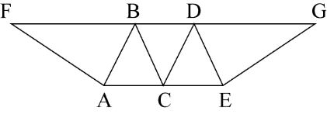
A. 72/√3
B. 84/√3
C. 108/√6
D. 126/√6

71. (2021全国)某企业选拔170多名优秀人才平均分配为7组参加培训。在选拔出的人才中，党员人数比非党员多3倍。接受培训的党员中的10%在培训结束后被随机派往甲单位等12个基层单位进一步锻炼。已知每个基层单位至少分配1人，问甲单位分配人数多于1的概率在以下哪个范围内？
A. 不到14%
B. 14%~17%之间
C. 17%~20%之间
D. 超过20%

72. (2021全国)某单位为定点帮扶村捐建一个乡村图书馆。已知完工时基建支出为总预算的40%，图书购买支出比基建支出低25%，比信息化支出高25%，其他支出之和为4.5万元，最终项目的总支出比总预算结余了3000元。已知图书来源为购买和捐赠，平均每购买1本图书的支出为25元，且购买的图书比接受外来捐赠的图书多20%。问该乡村图书馆最终拥有的图书数量在以下哪个范围内？
A. 不到1.1万本
B. 1.1～1.4万本之间
C. 1.4～1.7万本之间
D. 超过1.7万本

73. (2021全国)某地调派96人分赴车站、机场、超市和学校四个人流密集的区域进行卫生安全检查，其中公共卫生专业人员有62人。已知派往机场的人员是四个区域中最多的，派往车站和超市的人员中，专业人员分别占64%和65%，派往学校的人员中，非专业人员比专业人员少30%。问派往机场的人员中，专业人员的占比在四个区域中排名：
A. 第1
B. 第2
C. 第3
D. 第4

74. (2021全国)一个人工湖的湖面上有一个露出水面3米的圆锥体人工景观（底面朝下）。如人工湖水深减少20％，则该景观露出水面部分的体积将增加。问原来的人工湖水深为多少米?
A. 3.5
B. 3.75
C. 4.25
D. 4.5

75. (2021全国)某商业街复工复产之后，向消费者发放满50元减10元、满100元减30元的电子优惠券各若干张，并规定消费者在商户处完成交易并核销电子优惠券后，商户可以免除等同于核销优惠券减免金额75％的店面租金。促销期内，商户共核销优惠券15.6万张，通过核销优惠券的方式减免租金219万元。问该次促销中，消费者实际支付金额可能的最低值在以下哪个范围内?
A. 不到750万元
B. 750～800万元之间
C. 800～850万元之间
D. 超过850万元

76. (2021全国)从所给的四个选项中，选择最合适的一个填入问号处，使之呈现一定的规律性：
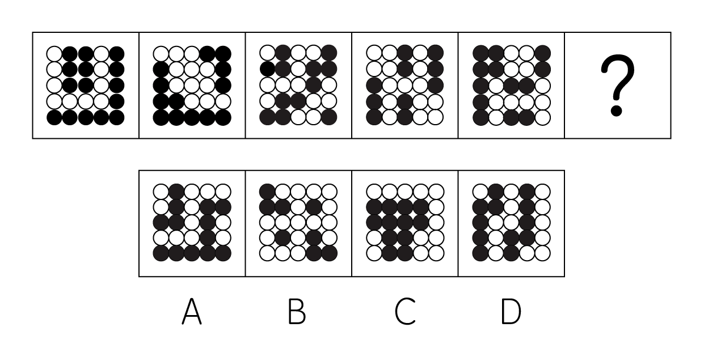

77. (2021全国)从所给的四个选项中，选择最合适的一个填入问号处，使之呈现一定的规律性：
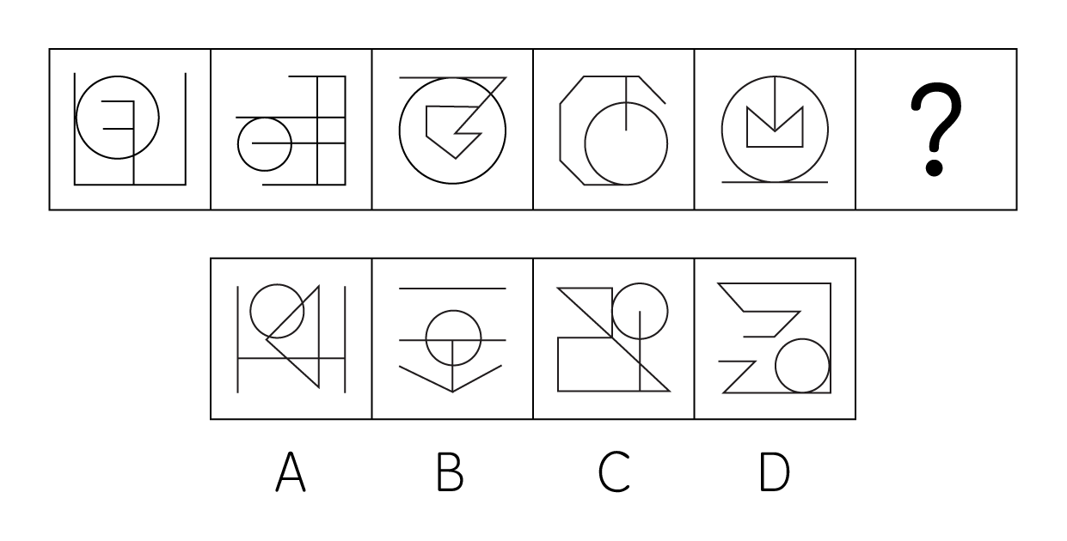

78. (2021全国)从所给的四个选项中，选择最合适的一个填入问号处，使之呈现一定的规律性：
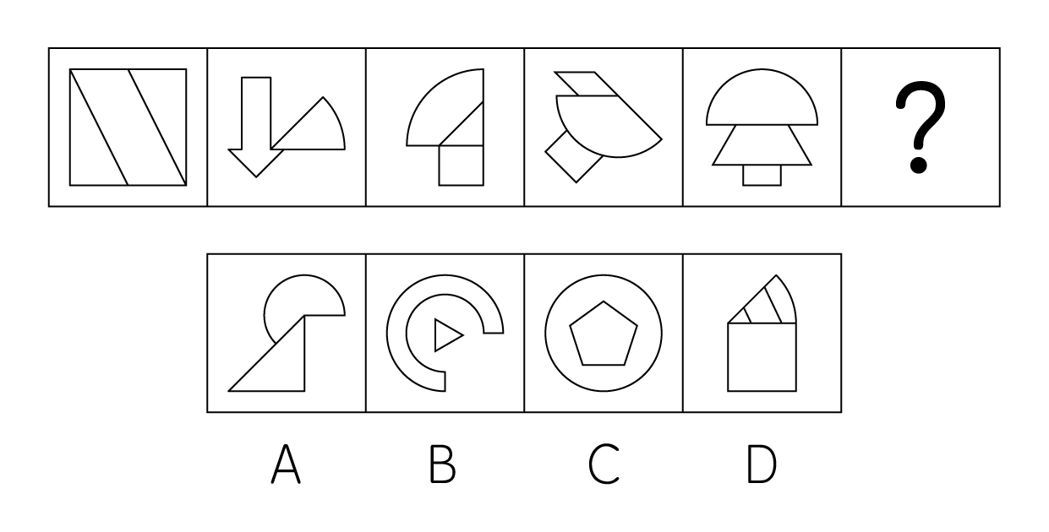

79. (2021全国)从所给的四个选项中，选择最合适的一个填入问号处，使之呈现一定的规律性：
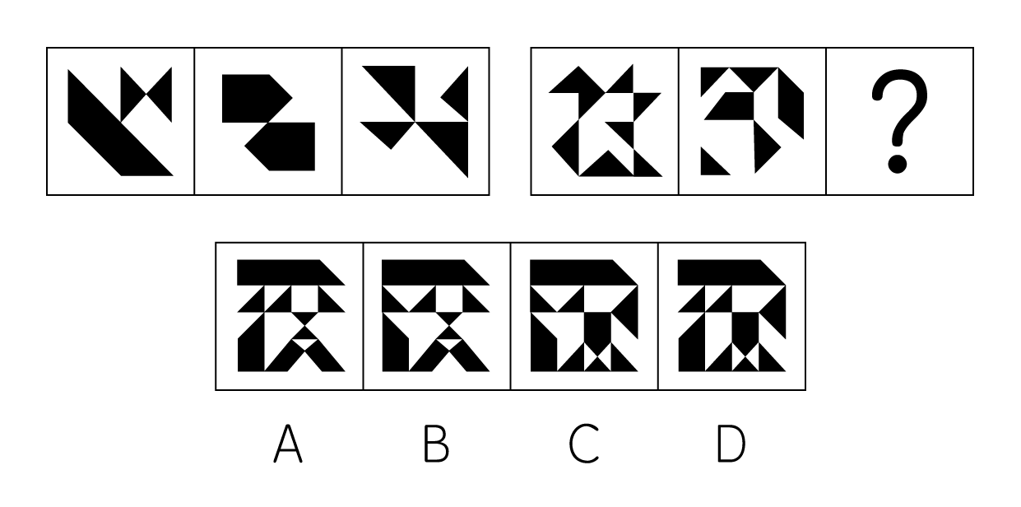

80. (2021全国)左图给定的是正方体纸盒，下面哪项可能是其正确的外表面展开图？
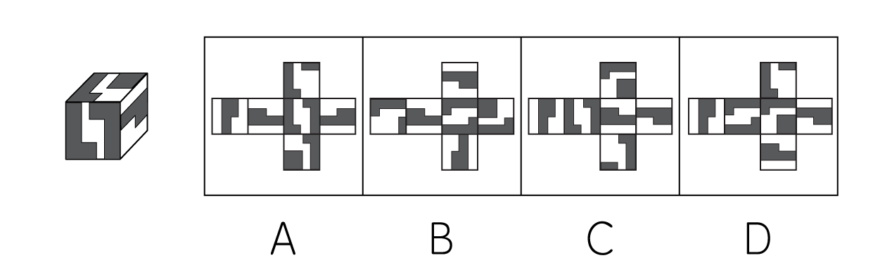

81. (2021全国)下图给定的是由18个相同大小的正方体组合成的多面体，这个多面体可以切割为3个完全相同的小多面体，问切成的小多面体是：
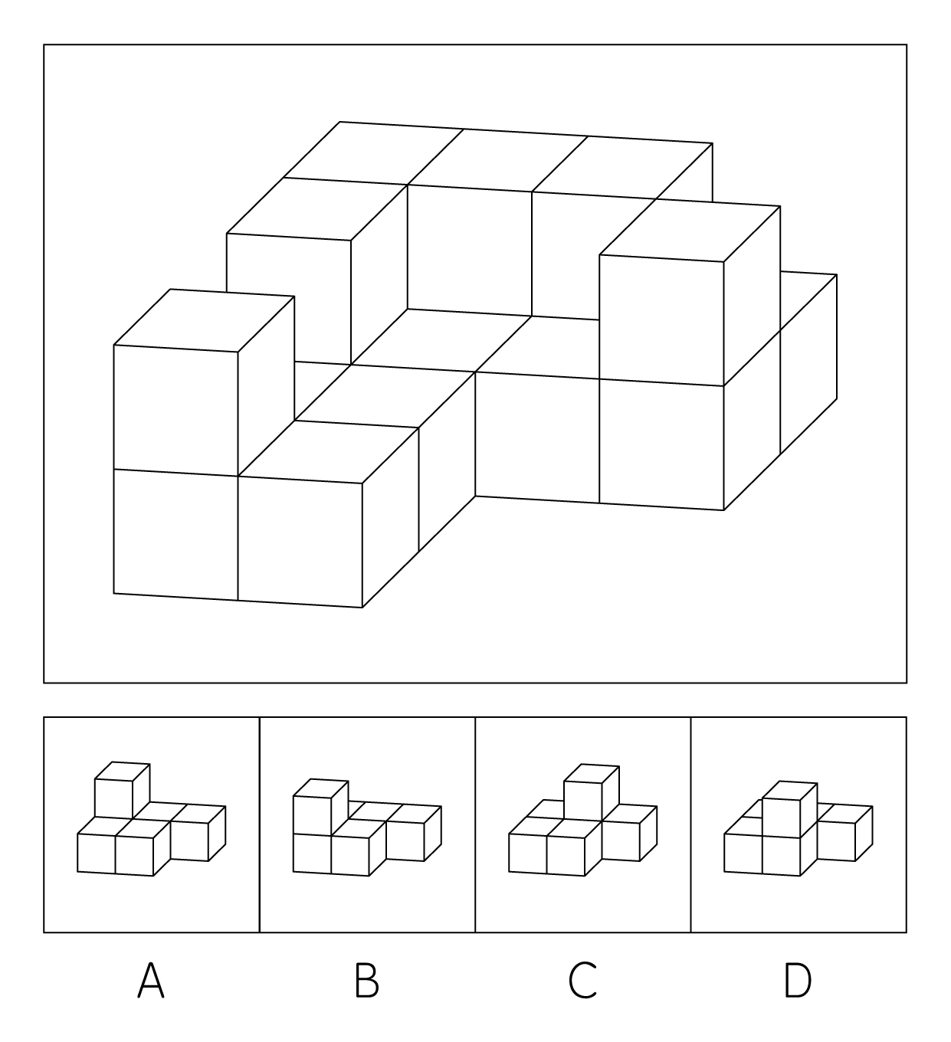

82. (2021全国)左图为给定的多面体，从任一角度观看，下面哪项可能是该多面体的视图？
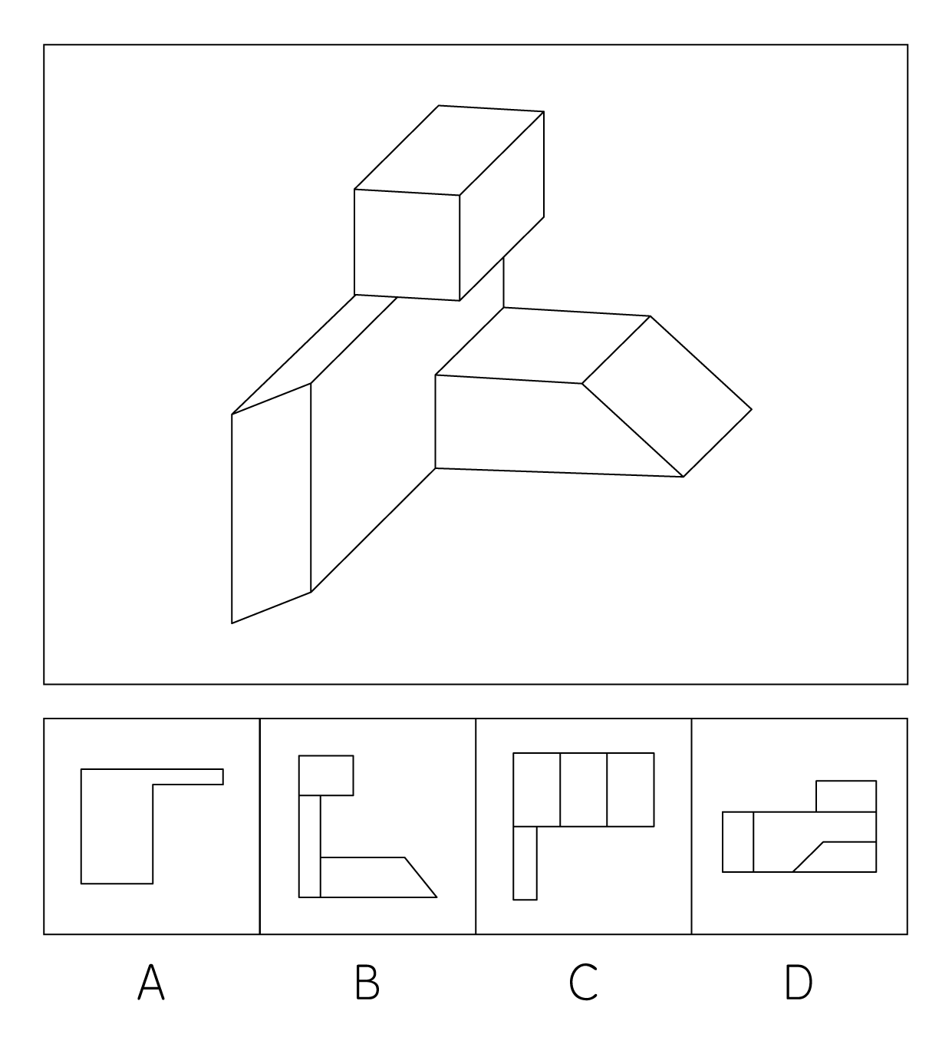

83. (2021全国)把下面的六个图形分为两类，使每一类图形都有各自的共同特征或规律，分类正确的一项是：
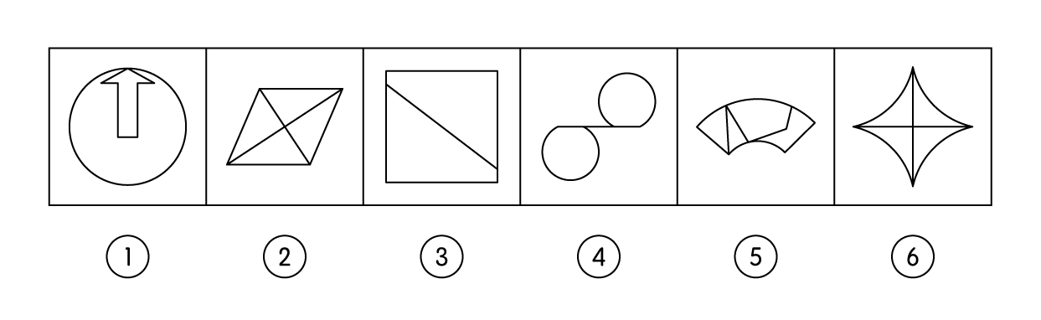
A. ①②③，④⑤⑥
B. ①②④，③⑤⑥
C. ①③④，②⑤⑥
D. ①③⑤，②④⑥

84. (2021全国)把下面的六个图形分为两类，使每一类图形都有各自的共同特征或规律，分类正确的一项是：
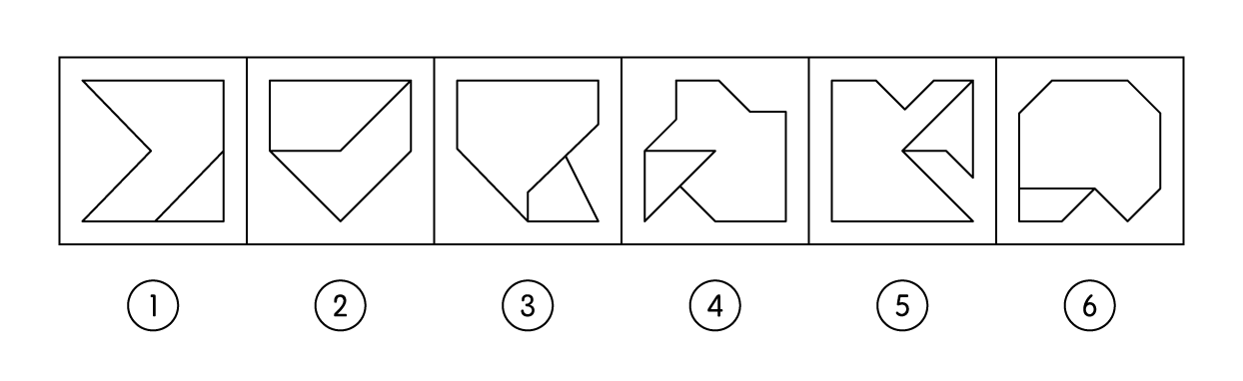
A. ①②④，③⑤⑥
B. ①③⑤，②④⑥
C. ①③⑥，②④⑤
D. ①⑤⑥，②③④

85. (2021全国)把下面的六个图形分为两类，使每一类图形都有各自的共同特征或规律，分类正确的一项是：
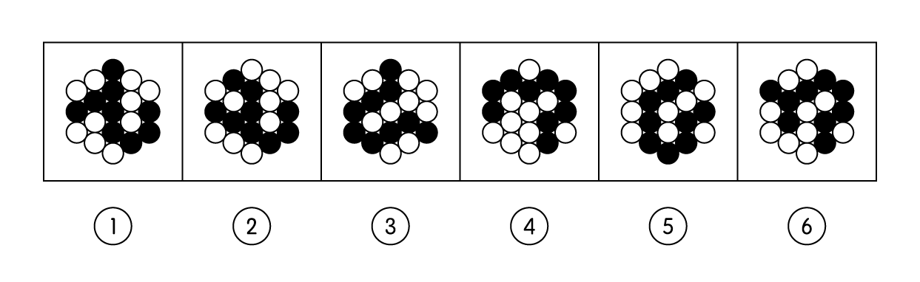
A. ①③④，②⑤⑥
B. ①③⑤，②④⑥
C. ①②⑥，③④⑤
D. ①④⑥，②③⑤

86. (2021全国)串对是指在诗句或对联中，出句与对句在意义上和语法结构上不是相对，而是上下相承，两句不能互相脱离，更不能颠倒，在语言结构上有一定的前后顺序。根据上述定义，下列属于串对的是：
A. 到此已穷千里目，谁知才上一层楼
B. 书山有路勤为径，学海无涯苦作舟
C. 横眉冷对千夫指，俯首甘为孺子牛
D. 江间波浪兼天涌，塞上风云接地阴

87. (2021全国)互益素是一种生物释放的、能引起他种接受生物产生对释放者和接受者都有益的反应的信息化学物质。根据上述定义，下列涉及互益素的是：
A. 苹果实蝇在植物果实上产卵后会留下一种标记信息素，以避免自己再次到这里产卵
B. 楝科植物印楝的种子、树叶和树皮中含有的印楝素，对几乎所有害虫都有驱杀效果
C. 亚洲玉米螟雌蛾释放的性信息素能够吸引雄蛾，使雄蛾能够准确找到雌蛾的方位
D. 小麦在遭受麦长管蚜攻击后会释放出水杨酸甲酯，可吸引麦长管蚜的天敌异色瓢虫

88. (2021全国)国际多式联运是指按照多式联运合同，以至少两种不同的运输方式，由多式联运经营人将货物从一国境内接货地点运至另一国境内指定交货地点的一种运输方式。根据上述定义，下列属于国际多式联运的是：
A. 将货运汽车直接开上火车车皮进行铁路运输，到达目的地再把货车从车皮上开下来
B. 某公司为员工采购进口商品，通过厢式货车运送到公司楼下，员工再开车将商品带回家
C. 电商从海外采购生鲜商品，由物流公司通过航空冷链进口到国内，然后由冷链车运至全国各地
D. 船运公司将从外海打捞的海鲜运输到沿海地区，再由买家分销到各个生鲜市场

89. (2021全国)统计数据分为定性数据与定量数据。定性数据包括分类数据和顺序数据。分类数据是指只能归于某一类别的非数字型数据，它是对事物进行分类的结果，用文字表述；顺序数据是指归于某一有序类别的非数字型数据。定量数据是指表现为具体数字观测值的数据。①按城市规模可将城市分为特大城市、大城市、中等城市和小城市；②婚姻状况：1-未婚，2-已婚，3-离异，4-丧偶；③A地到B地的距离为200公里，到C地为320公里，到D地为100公里；④某医院建筑面积37.5万平方米，开放床位3182个，临床医生687个。根据上述定义，关于以上4组数据的说法正确的是：
A. ②④都是分类数据
B. ②③④都是定量数据
C. ①②都是顺序数据
D. 仅②是分类数据

90. (2021全国)拮抗作用是一种常见的感觉变化现象，是指因一种呈味物质的存在，而使另一种呈味物质的呈味特性减弱的现象。根据上述定义，下列没有体现拮抗作用的是：
A. 在橘子汁中添加少量柠檬酸会感觉甜味减弱，如再加砂糖，又会感到酸味减弱
B. 糖精带有苦味，在糖精中添加少量的谷氨酸钠，苦味可明显缓和
C. 同时服用氯化钠和奎宁后，再饮用清水会有微甜的感觉
D. 在食用过酸涩的西非山榄后，再吃酸味食品，会尝不到酸味

91. (2021全国)通过提供产品及服务使顾客产生愉悦等积极情感，从而使顾客觉得从产品及服务中获得了超过使用价值的新价值，以此为手段进行情感营销的过程，称为情感价值链。根据上述定义，下列没有凸显情感价值链的是：
A. 小张从事美容工作多年，她总是专注而耐心地倾听客户说话，让客户在享受按摩的同时心情舒畅
B. 智能音箱“小美”深受孩子们喜爱，因为它不仅能播放儿歌和故事，还能跟小朋友“对话、握手和点头”
C. 电视上，一对年轻夫妻为“该谁扫地了”而犯愁，之后扫地机器人登场，并闪现广告语“有了它，更幸福”
D. 洗碗机广告中，一位女士愁眉苦脸刷着油腻的碗盘，看着自己粗糙的双手，广告词是“你要做这样的女人吗？”

92. (2021全国)预测干预是指人们受预测信息的影响而采取了某种行为，造成原本有多种可能性的结果真的朝着预测所指示的方向发展。根据上述定义，下列属于预测干预的是：
A. 某次财经访谈栏目中一名专家预测H股票将大涨，结果很多收看该节目的观众争相购买该股票，导致该股票涨停
B. 某福利彩票代销点宣称他们卖出的彩票多次中奖，结果到该代销点购买彩票的人经常排起长队
C. 某国首脑在新年致辞中对该国经济形势进行了展望，因而该国老百姓对未来经济好转充满了信心
D. 甲国大选前，与其敌对的乙国媒体大肆渲染，认为M党总统候选人将当选，结果甲国很多选民转而支持N党总统候选人

93. (2021全国)人们常常系统地高估自己对事件的控制程度或影响力，而低估机会、运气等不可控制因素在事件发展过程及其结果上所扮演的角色，这一现象被称为控制错觉。根据上述定义，下列没有体现控制错觉的是：
A. 人们想用骰子掷出“双6”时会在心中默念，用力揉捏骰子，相信这样做就会如愿
B. 一些股民往往借助几个简单的因素预测大盘指数，结果常常是谬以千里
C. 某企业经理认为今年当地举办的运动会对企业发展非常有利，预测今年营业额会有所上涨
D. 景区某摆渡车驾驶员常年走山路，认为自己路况熟、技术好，所以在山路上开得非常快

94. (2021全国)对立互补命题指的是先后叙述的两个结构基本相同的句式中含有两对或者两对以上相互对立的概念，但是其阐发的意思是一致的或者是相互补充的。根据上述定义，下列不属于对立互补命题的是：
A. 君子坦荡荡，小人长戚戚
B. 先天下之忧而忧，后天下之乐而乐
C. 仓廪实而知礼节，衣食足而知荣辱
D. 穷在闹市无人问，富在深山有远亲

95. (2021全国)一般来说，科学实验中主要涉及三种变量：自变量、因变量和控制变量。自变量是指在实验中由实验者操作的变量。因变量是指随着自变量的变化而变化的变量。控制变量是指实验中除自变量以外的影响实验变化和结果的潜在因素或条件。根据上述定义，下列说法正确的是：
A. 研究小麦供给量受当地采购价格的影响，小麦供给量是控制变量，采购价格是因变量
B. 研究不同税率对稀土出口量的影响，稀土出口量是自变量，税率是因变量
C. 研究气候条件对棉花产量的影响，气候条件是因变量，害虫影响是控制变量
D. 研究制糖厂营业额受糖产量的影响，糖的单价是控制变量，糖产量是自变量

96. (2021全国)江河湖海∶水体
A. 鳏寡孤独∶身份
B. 油盐酱醋∶调味
C. 山珍海味∶美食
D. 绫罗绸缎∶面料

97. (2021全国)船舶抛锚∶请求救援
A. 安全着陆∶平稳飞行
B. 行政复议∶获得赔偿
C. 卖出高粱∶买入白酒
D. 违规销售∶停业整顿

98. (2022辽宁)春山暖日和风∶阑干楼阁帘栊
A. 绿蚁新醅酒∶红泥小火炉
B. 鸡声茅店月∶人迹板桥霜
C. 江碧鸟逾白∶山青花欲燃
D. 柴门闻犬吠∶风雪夜归人

99. (2021全国)立体化战争∶数字化战争
A. 民主型管理∶专制型管理
B. 防风林∶观赏树木
C. 有氧运动∶医疗瘦身
D. 绩效奖励∶物质奖励

100. (2021全国)风筝∶篾刀∶竹条
A. 泥塑∶黏土∶颜料
B. 绣品∶绣针∶绣线
C. 糖人∶蔗糖∶竹签
D. 漆器∶描金∶涂料

101. (2021全国)檀香∶麝香∶香料
A. 木材∶钢筋∶建材
B. 日光∶月光∶光明
C. 薯条∶粉条∶食物
D. 鲸鱼∶鲍鱼∶海鱼

102. (2021全国)中央预算∶年度预算∶地方预算
A. 历史题材∶军事题材∶现实题材
B. 户外广告∶文字广告∶电视广告
C. 知识创新∶技术创新∶管理创新
D. 人身权利∶生命权利∶财产权利

103. (2021全国)健康监测∶体检∶疾病筛查
A. 为国聚财∶税收∶调节分配
B. 发掘遗迹∶考古∶考证年代
C. 解决争议∶审判∶强制执行
D. 太空飞行∶航天∶地质分析

104. (2021全国)（ ）对于 口罩 相当于 竹子 对于 （ ）
A. 耳挂；竹炭
B. 无纺布；斗笠
C. 卫生用品；竹叶
D. 医用口罩；箭竹

105. (2021全国)核安全 对于（ ）相当于（ ） 对于 虚拟货币
A. 核技术；货币
B. 核泄漏；交易货币
C. 国家安全；比特币
D. 网络安全；游戏币

106. (2021全国)中国互联网络信息中心发布报告显示，截至2018年12月，我国短视频用户规模达6.48亿，其中青少年用户占了很大比重，开展青少年防沉迷工作刻不容缓。相关主管部门组织短视频平台企业研发了青少年防沉迷系统，进入“青少年模式”后，每日使用时长将限定为累计40分钟，打赏、充值、提现、直播等功能将不可用，每天22时至次日6时期间，禁止使用短视频App。以下哪项如果为真，最能质疑该模式的有效性？
A. 用户使用“青少年模式”需提交身份证信息等，增加了泄露个人隐私的风险
B. 不加选择地浏览视频内容，可能会对青少年价值观产生负面影响
C. 该系统通过大数据分析来识别疑似青少年用户，可能会“误伤”成年人
D. “青少年模式”目前尚无法识别网络使用者的真实身份

107. (2021全国)有研究人员认为，胶原蛋白保持皮肤年轻的说法并不科学，他们认为，皮肤得以保持年轻应归功于表皮干细胞。哺乳动物的表皮细胞会持续更新，细胞来源于表皮干细胞。这些干细胞会通过一种特定分化的多元蛋白结构——半桥粒附着在基膜上。表皮干细胞会不断复制分化，产生新细胞，取代受损的老细胞，这一更新有利于维持皮肤的年轻，因此表皮干细胞的更新才是保持皮肤年轻的原因。以下哪项如果为真，最能削弱上述结论？
A. 表皮干细胞的更新还需要其他化合物的促进
B. 表皮干细胞的再生能力会随着年龄的增长而衰退
C. 胶原蛋白对促进表皮干细胞的更新至关重要
D. 胶原蛋白的表达在不同干细胞之间存在很大差异

108. (2021全国)小赵和小刘是非常熟悉的好朋友，两家相距很近，疫情期间，小赵曾给本单位同处室的同事发了警示微信，小刘也给所在小区他认识的所有人发了警示微信，并进一步通过电话进行了确认提醒，小赵、小刘互通了电话，提醒近期不相互走动，小赵给小刘发过警示微信，小刘没有给小赵发过警示微信。
根据以上陈述，以下哪项不可能？
A. 小赵近期没有去过小刘家
B. 小刘、小赵是同事
C. 小刘、小赵不是一个处室的
D. 小赵、小刘住一个小区

109. (2021全国)羟苯甲酮是一种常见的紫外线吸收剂，多用于防晒护肤品中，全球3500种品牌的防晒霜中均含有该物质，研究表明，即使是极低浓度的羟苯甲酮，也会给珊瑚带来致命的伤害，有专家指出，为了保护珊瑚，在海滨浴场应该禁止使用防晒霜。以下哪项如果为真，最能支持上述观点？
A. 一些远离海岸的大洋中部分水域已检测到羟苯甲酮，但浓度较低
B. 羟苯甲酮易引起皮肤过敏，长期使用会影响人体免疫力和生殖能力
C. 羟苯甲酮会破坏、改变珊瑚的DNA，降低幼年珊瑚正常发育的几率
D. 人们在很多场合都使用防晒霜，仅在海滨浴场限制使用效果有限

110. (2021全国)某便利店新进了一批个性商品，如带酸味的啤酒、芥末味道的饼干等，这些个性商品摆放在单独设立的区域进行销售。三个月之后，店长发现：和之前没有引进个性商品时相比，店里的总销售额大幅提升，所以店长认为销售额增加的主要原因是引进了这些个性商品。以下哪项如果为真，最能支持店长的观点？
A. 三个月以来，这些个性化商品的销量和销售额都很有限
B. 来店消费的主要是年轻人，年轻人喜欢尝试新鲜事物
C. 近三个月，该店对货品摆放进行了重新规划和调整，货品陈列更加有序醒目
D. 除了增加个性商品，店里常规商品也增加了一些品牌和种类

111. (2021全国)研究人员在2011年至2017年间采集了600多名60岁以上老年人的身高、血压和饮食习惯等多项数据，随后，又对研究对象进行了神经心理评估和认知障碍评定，在排除吸烟饮酒等风险因素后发现，那些每周吃两次、每次吃约150克蘑菇的老年人，比每周吃蘑菇少于一次的老年人患轻度认知障碍的风险低20%。研究人员解释说，这是因为蘑菇中含有一种特殊化合物——麦角硫因。因此，食用蘑菇有助于降低老年人患轻度认知障碍的风险。以下哪项如果为真，最能支持上述结论？
A. 研究发现，每周食用两次以上蘑菇的年轻人患心脏病的风险降低
B. 轻度认知障碍老年患者血浆中麦角硫因的水平明显低于同龄健康人
C. 上述研究中老年人主要食用的是金针菇、平菇等6种常见蘑菇
D. 人体实际上无法自行合成麦角硫因，只能从食物中获取

112. (2021全国)地质学家在澳大利亚中部距地表3公里的地下发现了两处直径超过200公里的神秘自然景观，景观所含有的石英砂中有着一簇簇的细线，这些细线大部分是相互平行的直线，地质学家认为，这些景观很可能是巨大陨石撞击形成的陨石坑，而石英砂的结构就是造成断裂的证据。以下哪项是上述论证的必要前提？
A. 只有经历高速的陨石撞击，地层中石英砂才会显示出含有平行直线的断裂结构
B. 石英砂普遍存在于地球表面，由于坚硬、耐磨、化学性能稳定而很少发生变化
C. 该景观的直径之大，并不同于其他的陨石坑，很可能不是一次形成的
D. 该景观周围的岩石是3亿年到4.2亿年之前形成的，那么撞击也应发生在那一时期

113. (2021全国)近年来，国家从药品生产、流通和销售各环节发力，频频出台降低药价的相关政策。但是，让不少患者感到疑惑的是，一方面是国家降低药价的政策不断出台，另一方面却是诸多常用药价格不断上涨。以下哪项如果为真，最能解释上述现象?
A. 价格下降的药品占大多数，价格上涨的药品占少数，因此从整体上来说，药品价格仍然是下降了
B. 常用进口药的需求增多，相关政策无法控制此类药品的价格上涨
C. 国家虽然出台了降低药价的政策，但是其影响要经过一段时间才能显现出来
D. 降低药价的政策可以有效控制药品市场中因制药原料涨价而导致的药价上涨

114. (2021全国)单位安排甲、乙、丙、丁、戊、己、庚、辛8人出差，他们恰好被安排在宾馆同一排左右相邻的8个房间。已知:①甲和丙中间隔着3人；②乙和己中间隔着2人；③丁在庚的左边，他们中间隔着2人；④辛和戊中间隔着1人。根据以上信息，按照从左到右的顺序，下列哪项是不可能的?
A. 丁在第一个房间
B. 丁在第二个房间
C. 丁在第三个房间
D. 丁在第四个房间

115. (2021全国)近日，有研究团队通过对44个反刍动物物种的基因组测序研究，创建了一个反刍动物的系统进化树，从而解析大量反刍动物的演化史。结果揭示，在近10万年前，反刍动物种群发生大幅衰减，而这些种群数的减少与人类向非洲之外迁徙的时间相符。有人据此认为，这佐证了早期人类活动造成了反刍动物种群的衰减。以下哪项如果为真，最能质疑上述结论？
A. 反刍动物种群衰减后，植被愈加茂盛，为人类提供了更多食物
B. 反刍动物通常有角，在遇到人类攻击时能发挥一定的防御作用
C. 同一时期的马、驴等奇蹄目动物的种群也出现大幅衰减的现象
D. 同一时期大型猫科动物繁盛，它们大规模捕杀反刍动物

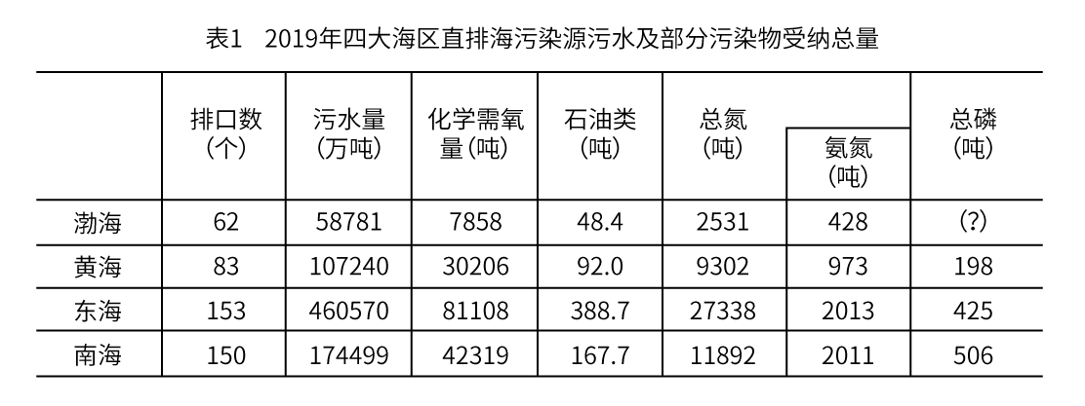
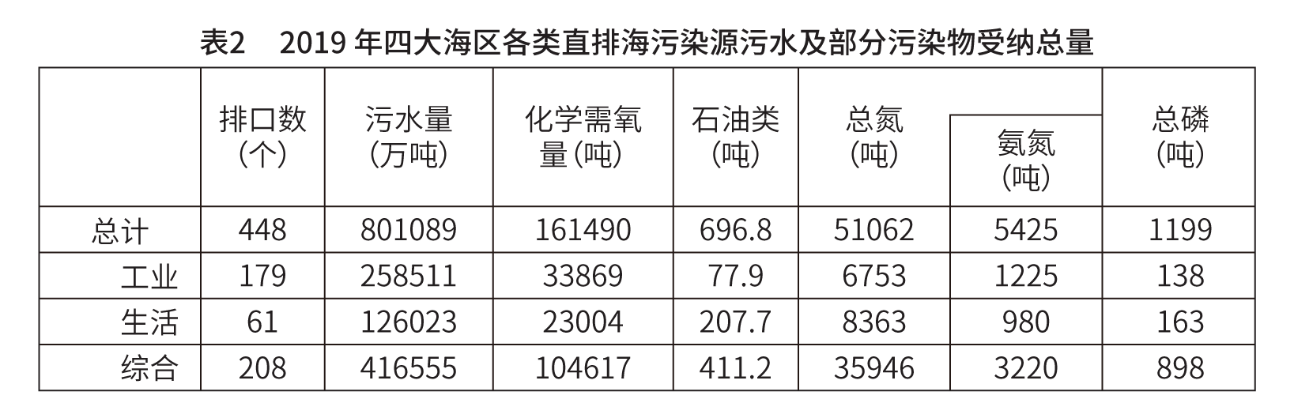
注：化学需氧量：废水、废水处理厂出水和污水中，能被强氧化剂氧化的物质的氧当量。化学需氧量越高，表示水中有机污染物越多，污染越严重。
总氮：水中各种形态无机和有机氮的总量。
氨氮：水中以游离氨和铵离子形式存在的氮，是总氮的组成部分之一。
116. (2021全国)2019年，平均每个综合类直排海污染物排口排放污水量约是工业类的多少倍？
A. 1.0
B. 1.2
C. 1.4
D. 1.6

117. (2021全国)表1中“（？）”处应当填入的数字最可能是：
A. 60
B. 70
C. 80
D. 90

118. (2021全国)2019年，平均每个直排海污染物排口排放石油类污染物的量最大的海区是：
A. 东海
B. 南海
C. 渤海
D. 黄海

119. (2021全国)2019年直排渤海的污染物中，氨氮占总氮的比重约比直排黄海的污染物中该比重：
A. 低13个百分点
B. 高13个百分点
C. 低6个百分点
D. 高6个百分点

120. (2021全国)关于2019年直排海污染源状况，不能从上述资料中推出的是：
A. 由综合类排口排放的总磷占所有排口排放总磷的75%以下
B. 平均每吨排往黄海的污水化学需氧量为四大海区中最高
C. 平均每个直排南海的污水排口日均污水排放量在3000-4000吨之间
D. 通过生活类排口排放的总氮量占所有排口总氮排放量的比重，高于通过生活类排口排的总磷量占所有排口总磷排放量的比重

2019年全国地铁运营线路长度达5181公里，占城轨交通运营线路总里程的76.8%。
2019年末，我国城轨交通配属地铁列车6178列，全年实现地铁客运量227.76亿人次。
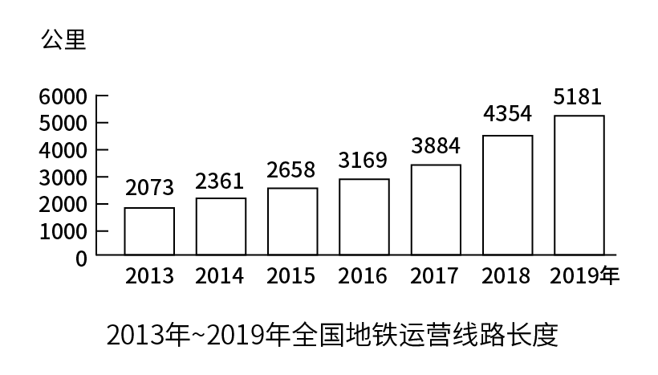
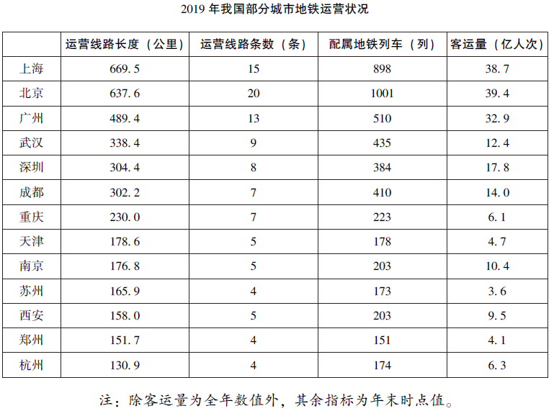
121. (2021全国)2014—2019年间，全国地铁运营线路长度同比增长20%以上的年份有几个？
A. 1
B. 2
C. 3
D. 4

122. (2021全国)以下城市中，2019年末平均每条运营的地铁线路配属地铁列车数最多的是：
A. 广州
B. 武汉
C. 成都
D. 南京

123. (2021全国)2019年，直辖市（北京、天津、上海、重庆）地铁客运量占全国地铁客运总量的比重在以下哪个范围内？
A. 不到40%
B. 40%—45%之间
C. 45%—50%之间
D. 超过50%

124. (2021全国)表中所列2019年地铁客运量超过10亿人次的城市中，2019年平均每条地铁运营线路长度超过40公里的城市有几个？
A. 1
B. 2
C. 3
D. 4

125. (2021全国)能够从上述资料中推出的是：
A. 2019年全国城轨交通运营线路总里程不到6000公里
B. 2019年全国地铁运营线路长度相比2016年增量是2016年相比2013年增量的两倍以上
C. 表中2019年末地铁运营线路长度排名前3的城市地铁运营线路长度之和占全国总量的50%以上
D. 表中2019年平均每条运营线路客运量最少的城市，地铁客运量在表中各城市排前10位

截至2019年末，全国已有残疾人康复机构9775个，比2018年增长739个。2019年，1043.0万残疾儿童及持证残疾人得到基本康复服务，其中包括0—6岁残疾儿童18.1万人。
截至2019年末，全国已竣工的各级残疾人综合服务设施2341个，总建设规模584.5万平方米，总投资183.1亿元；已竣工各级残疾人康复设施1006个，总建设规模414.2万平方米，总投资132.2亿元。
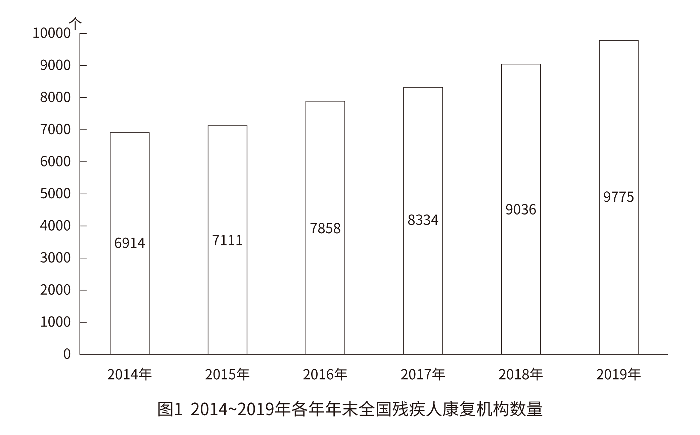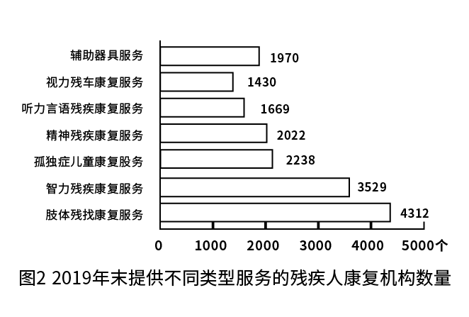
126. (2021全国)2016—2019年，全国残疾人康复机构数量同比增量最大的年份是：
A. 2016年
B. 2017年
C. 2018年
D. 2019年

127. (2021全国)2019年末，提供肢体残疾康复服务的康复机构的数量占全国残疾人康复机构总数的比重，比提供精神残疾康复服务的康复机构的数量占全国残疾人康复机构总数的比重高约多少个百分点？
A. 13
B. 18
C. 23
D. 28

128. (2021全国)如提供视力残疾康复服务的残疾人康复机构中，同时提供听力言语残疾康复服务的机构比不提供该服务的机构多20%，则2019年末全国有多少家残疾人康复机构不提供以上两种康复服务中的任意一种？
A. 不到7300家
B. 7300—7600家之间
C. 7600—7900家之间
D. 超过7900家

129. (2021全国)截至2019年末，全国平均每个已竣工的残疾人综合服务设施建设规模约是已竣工残疾人康复设施的多少倍？
A. 0.6
B. 0.8
C. 1.2
D. 1.7

130. (2021全国)能够从上述资料中推出的是：
A. 2019年全国得到基本康复服务的0—6岁残疾儿童占得到基本康复服务的残疾儿童及持证残疾人的2%以上
B. 2015年，全国平均每月新增残疾人康复机构20家以上
C. 2019年末，全国残疾人康复机构中，超过25%提供孤独症儿童康复服务
D. 截至2019年末，全国已竣工的各级残疾人综合服务设施平均每平方米的投资额在3000—4000元之间

2020年1—2月，我国境内投资者共对全球147个国家和地区的1733家境外企业进行了非金融类直接投资，累计实现投资1078.6亿元人民币，同比增长1.8%。对外承包工程完成营业额1080亿元人民币，同比下降9.5%，新签合同额2150.3亿元人民币，同比增长38.3%。对外劳务合作派出各类劳务人员3.9万人，同比减少2.9万人，2月末在外各类劳务人员77.8万人。
2020年1—2月，我国对外投资合作主要呈现以下特点：
一是对“一带一路”投资合作增幅较大。2020年1—2月，我国企业对“一带一路”沿线的48个国家有新增投资，合计27.2亿美元，同比增长18.3%。在“一带一路”沿线的59个国家新签对外承包工程合同额153.6亿美元，同比增长25.6%，完成营业额91.4亿美元。
二是对外投资结构持续多元。2020年1—2月，对外投资主要流向租赁和商务服务业、批发和零售业、制造业和采矿业等传统投资领域，占对境外企业非金融类直接投资的比重分别为40.8%、15.1%、11.3%和8.9%。其中流向租赁和商务服务业的投资额同比增长43.2%，成为增速最高的领域。
三是对外承包工程新签大项目增多。2020年1—2月，对外承包工程新签合同额在5000万美元以上的项目有115个，较去年同期增加29个，占新签合同总额的83.9%。
131. (2021全国)2020年1—2月，我国境内投资者对每个当期内产生非金融类直接投资的境外企业的非金融类直接投资额均值约为多少亿元人民币？
A. 1.6
B. 1.3
C. 0.8
D. 0.6

132. (2021全国)2019年1—2月，我国对外承包工程月均完成营业额比月均新签合同额：
A. 高不到300亿元人民币
B. 高300亿元人民币以上
C. 低不到300亿元人民币
D. 低300亿元人民币以上

133. (2021全国)2020年1—2月，租赁和商务服务业对外投资额占对境外企业非金融类直接投资额的比重比上年同期约：
A. 上升了3个百分点
B. 上升了12个百分点
C. 下降了3个百分点
D. 下降了12个百分点

134. (2021全国)如2020年1—2月人民币与美元的汇率稳定为7元人民币兑换1美元，则同期对外承包工程新签合同额在5000万美元以上的项目的平均新签合同额在以下哪个范围内？
A. 2亿美元以上
B. 1.5-2亿美元之间
C. 1-1.5亿美元之间
D. 0.5-1亿美元之间

135. (2021全国)能够从上述资料中推出的是：
A. 2019年1—2月，我国境内投资者对境外企业非金融类直接投资额高于对外承包工程完成营业额
B. 2019年1—2月，我国对外劳务合作月均派出各类劳务人员不到1万人
C. 2020年1—2月，我国企业有新增投资的“一带一路”沿线国家中，我国企业平均对每个国家的新增投资额超过0.6亿美元
D. 2020年1—2月，我国企业在“一带一路”沿线国家新签对外承包工程合同额同比增量超过30亿美元

参考答案与解析
第一部分 客观题
一、单选题
第1题
【知识点】 习思想
【答案】 C
【解析】 本题考查政治常识。
①③正确，2020年5月23日，习近平在看望参加政协会议的经济界委员时强调：面向未来，我们要把满足国内需求作为发展的出发点和落脚点，加快构建完整的内需体系，大力推进科技创新及其他各方面创新，加快推进数字经济、智能制造、生命健康、新材料等战略性新兴产业，形成更多新的增长点、增长极，着力打通生产、分配、流通、消费各个环节，逐步形成以国内大循环为主体、国内国际双循环相互促进的新发展格局，培育新形势下我国参与国际合作和竞争新优势。
②正确，2020年7月21日，习近平在企业家座谈会上的讲话：我在今年全国“两会”上讲过，面向未来，我们要逐步形成以国内大循环为主体、国内国际双循环相互促进的新发展格局。主要考虑是：当今世界正经历百年未有之大变局，新一轮科技革命和产业变革蓬勃兴起。以前，在经济全球化深入发展的外部环境下，市场和资源“两头在外”对我国快速发展发挥了重要作用。在当前保护主义上升、世界经济低迷、全球市场萎缩的外部环境下，我们必须充分发挥国内超大规模市场优势，通过繁荣国内经济、畅通国内大循环为我国经济发展增添动力，带动世界经济复苏。要提升产业链供应链现代化水平，大力推动科技创新，加快关键核心技术攻关，打造未来发展新优势。
④错误，在专访刘兴国时指出：收入分配制度改革是打通国内大循环的关键。2020年8月24日，习近平总书记在主持召开的经济社会领域专家座谈会上指出：“实现高质量发展，必须实现依靠创新驱动的内涵型增长。我们更要大力提升自主创新能力，尽快突破关键核心技术。这是关系我国发展全局的重大问题，也是形成以国内大循环为主体的关键。”
本题理解正确的是①②③，因此本题选C。
【来源】 2021年国家公务员考试《行测》真题（副省级）第1题

第2题
【知识点】 时政常识（其它）
【答案】 A
【解析】 本题考查时政常识。2020年7月21日，中共中央总书记、国家主席、中央军委主席习近平在京主持召开企业家座谈会并发表重要讲话。
A项，正确，2020年8月17日国务院常务会议指出，深化市场报价利率改革，引导贷款利率继续下行，确保小微企业全年融资量增、面扩、价降。引导贷款利率继续下行，可以降低小微企业贷款负担，有助于新增融资重点流向小微企业。
B项，错误，探索优化教育、养老领域中长期融资的配套政策和运作模式是针对出现暂时困难的优质企业进行纾困，不符合题干中针对中小微企业的措施要求。
C项，错误，综合运用清收、核销、重组、证券化、债转股等多种处置手段，大力化解不良资产风险，是为了在金融机构微观层面，强化风险治理，平衡好稳增长和防风险的关系，不符合题干中针对中小微企业的措施要求。
D项，错误，正确表述应为银行业金融机构优先、快速对在中国人民银行征信报告中无贷款记录的企业提供首次贷款。首次贷款是指在中国人民银行征信报告中无贷款记录的企业首次从银行业金融机构获得贷款。对于民营和小微企业而言，缓解融资困境的重点和难点之一就是破解“首贷难”问题。
因此本题选A。
【来源】 2021年国家公务员考试《行测》真题（副省级）第2题,2021年国家公务员考试《行测》真题（市地级）第2题

第3题
【知识点】 时政常识（其它）
【答案】 A
【解析】 本题考查政治常识。
A项，错误。延安精神是红色革命精神之一，是中国共产党创造的一种革命精神。主要内容包括实事求是、理论联系实际的精神，全心全意为人民服务的精神和自力更生艰苦奋斗的精神。本质是解放思想、实事求是。
B项，正确。沂蒙精神是红色革命精神之一，是临沂人民在长期的革命和建设实践中形成的先进群体意识，是中华民族优秀文化的重要组成部分，是临沂人民乃至全国人民宝贵的精神财富。沂蒙精神要点为：吃苦耐劳、勇往直前、永不服输、敢于胜利、爱党爱军、开拓奋进、艰苦创业、无私奉献。习近平总书记把沂蒙精神的特质高度概括为“水乳交融、生死与共”。
C项，正确。“焦裕禄精神”是一种向焦裕禄同志学习的精神，被习近平概括为“亲民爱民、艰苦奋斗、科学求实、迎难而上、无私奉献”。习近平总书记在听取兰考县委和河南省委党的群众路线教育实践活动情况汇报时强调，要在各自岗位上学习弘扬焦裕禄同志对群众的那股亲劲、抓工作的那股韧劲、干事业的那股拼劲。
D项，正确。抗疫精神可以概括为：生命至上，举国同心，舍生忘死，尊重科学，命运与共。
因此本题选A。
【来源】 2021年国家公务员考试《行测》真题（副省级）第3题

第4题
【知识点】 习思想
【答案】 C
【解析】 本题考查政治常识。习近平总书记在党的十九大报告中指出：“要坚持党管干部原则，坚持德才兼备、以德为先，坚持五湖四海、任人唯贤，坚持事业为上、公道正派，把好干部标准落到实处。”我们党历来高度重视选贤任能，始终把选人用人作为关系党和人民事业的关键性、根本性问题来抓。习近平总书记鲜明提出“信念坚定、为民服务、勤政务实、敢于担当、清正廉洁”的好干部标准，赋予了好干部新的时代内涵，是新时期干部的实践准则和奋斗方向。②③④符合题意。①不符合，习近平在2018年召开的全国组织工作会议上的讲话再次强调：“ 坚持好干部标准， 把政治
标准放在第一位。”因此本题选C。
【来源】 2021年国家公务员考试《行测》真题（副省级）第4题,2021年国家公务员考试《行测》真题（市地级）第3题

第5题
【知识点】 中共党建
【答案】 C
【解析】 本题考查时政常识。
A项，正确，根据《党委（党组）落实全面从严治党主体责任规定》第七条（七）规定，加强党的纪律建设，履行党风廉政建设主体责任，支持纪检监察机关履行监督责任，一体推进不敢腐、不能腐、不想腐。
B项，正确，根据《党委（党组）落实全面从严治党主体责任规定》第七条（六）规定，加强和改进作风，落实中央八项规定精神，持续整治“四风”特别是形式主义、官僚主义，反对特权思想和特权现象。
C项，错误，根据《党委（党组）落实全面从严治党主体责任规定》第六条（三）规定，把党的政治建设摆在首位，坚定政治信仰，强化政治领导，提高政治能力，净化政治生态，始终在政治立场、政治方向、政治原则、政治道路上同党中央保持高度一致。而非把党的思想建设摆在首位。
D项，正确，根据《党委（党组）落实全面从严治党主体责任规定》第七条（八）规定，党委（党组）带头遵守党内法规制度，严格落实党内法规执行责任制，建立健全本单位（本系统）党建工作制度，不断提高制度执行力。
本题为选非题。因此本题选C。
【来源】 2021年国家公务员考试《行测》真题（副省级）第5题,2021年国家公务员考试《行测》真题（市地级）第4题

第6题
【知识点】 中国近现代史
【答案】 D
【解析】 本题考查历史常识。
①“看最近之情况，敌人或要再来碰一下钉子。只要敌来犯，兄即到河东与弟等共同去牺牲。……更相信，只要我等能本此决心，我们国家及我五千年历史之民族，决不致于亡于区区三岛倭奴之手。”这出自1940年5月1日枣宜会战，张自忠率军渡河，作战前亲笔谕告所部各将领。张自忠，1940年5月16日在襄阳与日军战斗中，不幸牺牲。张自忠将军是中国人民抗日战争阵亡将士中军衔最高的将领。
②“志兰！亲爱的，别时容易见时难，分离二十一个月了，何日相聚？愿在党的整顿之风下各自努力，力求进步吧！以进步来安慰自己，以进步来酬报别后衷情。”这出自1942年左权的家书。此信写于1942年，是左权将军壮烈殉国前几天写给爱妻刘志兰的最后一封信。“党的整顿之风”关联1942年延安整风运动。左权在抗日战争时期任八路军副参谋长，是抗日战争中八路军牺牲的职务最高的指挥员。
③“母亲因为坚决地反满抗日的斗争，今天已经到了牺牲的前夕了……母亲不用千言万语来教育你，就用实行来教育你。在你长大成人之后，希望你不要忘记你的母亲是为国而牺牲的！”这出自1936年赵一曼的家书，由“反满抗日”可知涉及东北联军抗日。赵一曼1935年担任东北抗日联军第三军二团政委，在与日寇的斗争中于1936年8月被捕就义。
④“山东交涉及北京学界之举动，迪纯兄归，当知原委。……现每日有游行演讲，有救国日刊，各举动积极进行，但取不越轨范以外，以稳健二字为宗旨。”这出自1919年闻一多的家书，由“山东交涉”“北京学界”“游行”可知涉及1919年五四运动。
按时间顺序应是④③①②。
因此本题选D。
【来源】 2021年国家公务员考试《行测》真题（副省级）第6题,2021年国家公务员考试《行测》真题（市地级）第6题

第7题
【知识点】 中共党建
【答案】 A
【解析】 本题考查时政常识。
A项，错误，根据《纪检监察机关处理检举控告工作规则》第二十九条规定，对匿名检举控告材料，不得擅自核查检举控告人的笔迹、网际协议地址（IP地址）等信息。
B项，正确，根据《纪检监察机关处理检举控告工作规则》第二十五条规定，纪检监察机关提倡、鼓励实名检举控告，对实名检举控告优先办理、优先处置、给予答复。
C项，正确，根据《纪检监察机关处理检举控告工作规则》第二十七条规定，承办的监督检查、审查调查部门应当将实名检举控告的处理结果在办结之日起15个工作日内向检举控告人反馈，并记录反馈情况。
D项，正确，根据《纪检监察机关处理检举控告工作规则》第二十四条规定，纪检监察机关信访举报部门可以通过电话、面谈等方式核实是否属于实名检举控告。
本题为选非题。因此本题选A。
【来源】 2021年国家公务员考试《行测》真题（副省级）第7题,2021年国家公务员考试《行测》真题（市地级）第5题

第8题
【知识点】 其他法
【答案】 C
【解析】 本题考查法律常识。
A项，正确，根据《中华人民共和国公职人员政务处分法》第二条规定，本法所称公职人员，是指《中华人民共和国监察法》第十五条规定的人员。根据《中华人民共和国监察法》第十五条规定，监察机关对下列公职人员和有关人员进行监察：（一）中国共产党机关、人民代表大会及其常务委员会机关、人民政府、监察委员会、人民法院、人民检察院、中国人民政治协商会议各级委员会机关、民主党派机关和工商业联合会机关的公务员，以及参照《中华人民共和国公务员法》管理的人员；（二）法律、法规授权或者受国家机关依法委托管理公共事务的组织中从事公务的人员；（三）国有企业管理人员；（四）公办的教育、科研、文化、医疗卫生、体育等单位中从事管理的人员；（五）基层群众性自治组织中从事管理的人员；（六）其他依法履行公职的人员。所以，政务处分的对象不仅包括公务员，也包括国有企业管理人员。
B项，正确，政务处分主要是指监察机关依据相关法律、法规，对有违法行为应当承担责任的公职人员进行的惩戒措施。党纪处分是指针对违反党的纪律的党员进行的纪律处分。两者的适用对象不同，公职人员不一定是党员。
C项，错误，根据《中华人民共和国公职人员政务处分法》第二条规定，本法适用于监察机关对违法的公职人员给予政务处分的活动。本法第二章、第三章适用于公职人员任免机关、单位对违法的公职人员给予处分。政务处分决定只能由监察机关依法作出。公职人员任免机关、单位对违法的公职人员的处分和政务处分不同。
D项，正确，根据《中华人民共和国公职人员政务处分法》第十六条规定，对公职人员的同一违法行为，监察机关和公职人员任免机关、单位不得重复给予政务处分和处分。
本题为选非题。因此本题选C。
【来源】 2021年国家公务员考试《行测》真题（副省级）第8题,2021年国家公务员考试《行测》真题（市地级）第7题

第9题
【知识点】 民法
【答案】 A
【解析】 本题考查法律常识。
A项，正确，民法典涉及民事商事共同的法律规范，采用了“民商合一”的体例，进一步完善了中国商事领域基本法律制度和行为规则，为各类民商事活动提供了基本遵循，有利于节省立法资源，也有利于消除民商之间不应有的一些矛盾和冲突，符合国家目前法治建设的基本情况。
B项，错误，编纂民法典，是对我国现行的、制定于不同时期的民法通则、物权法、合同法、担保法、婚姻法、收养法、继承法、侵权责任法和人格权方面的民事法律规范进行全面系统的编订纂修，形成一部具有中国特色、体现时代特点、反映人民意愿的民法典。并未出现对我国先前的民法体系和内容的颠覆性突破。
C项，错误，2017年通过的《中华人民共和国民法总则》第九条规定，民事主体从事民事活动，应当有利于节约资源、保护生态环境。民法总则首次将节约资源、保护生态环境列为民事活动基本原则，而非民法典。
D项，错误，《中华人民共和国民法典》共7编，各编依次为总则、物权、合同、人格权、婚姻家庭、继承、侵权责任，以及附则。知识产权和涉外民事法律关系并未独立成编。
因此本题选A。
【来源】 2021年国家公务员考试《行测》真题（副省级）第9题

第10题
【知识点】 时政常识（其它）
【答案】 B
【解析】 本题考查政治常识。
《国家积极应对人口老龄化中长期规划》明确了积极应对人口老龄化的战略目标，即积极应对人口老龄化的制度基础持续巩固，财富储备日益充沛，人力资本不断提升，科技支撑更加有力，产品和服务丰富优质，社会环境宜居友好，经济社会发展始终与人口老龄化进程相适应，顺利建成社会主义现代化强国，实现中华民族伟大复兴的中国梦。到2022年，我国积极应对人口老龄化的制度框架初步建立；到2035年，积极应对人口老龄化的制度安排更加科学有效；到本世纪中叶，与社会主义现代化强国相适应的应对人口老龄化制度安排成熟完备。
①②③④均属于该《规划》，⑤不属于该《规划》。
因此本题选B。
【来源】 2021年国家公务员考试《行测》真题（副省级）第10题,2021年国家公务员考试《行测》真题（市地级）第13题

第11题
【知识点】 中国近现代史
【答案】 D
【解析】 本题考查历史常识中的党史，以诗句为载体，属于排序题。
1935年，遵义会议后，中央红军经过四渡赤水，南渡乌江，巧渡金沙江，通过大凉山彝族区，抢渡大渡河，飞夺泸定桥，翻越终年积雪的夹金山，通过杳无人烟、一望无际的草原，进入甘肃。6月中旬，与红四方面军在懋功会师。
①“六盘山上红旗展，势如破竹扫敌骑”出自《到吴起镇》，1935年，毛泽东率领的中央红军长征到达陕北，吴起镇成为长征落脚点。
②“昼夜兼程二百四，猛打穷追夺泸定”出自《飞渡大渡河》，讲述红军强渡大渡河，飞夺泸定桥的事迹。
③“雪山低头迎远客，草毯泥毡扎营盘”出自《过雪山草地》，讲述红军爬雪山、过草地的事迹。
④“战士双脚走天下，四渡赤水出奇兵”出自《四渡赤水出奇兵》，讲述红军四渡赤水的事迹。
按时间顺序应是④②③①。
因此本题选D。
【来源】 2021年国家公务员考试《行测》真题（副省级）第11题,2021年国家公务员考试《行测》真题（市地级）第8题

第12题
【知识点】 军事常识
【答案】 A
【解析】 本题考查军事常识。
A项，错误，东风-31弹道导弹是中国人民解放军火箭军装备的一型陆基远程弹道导弹，是中国首型固体燃料远程弹道导弹，也是中国第二代战略导弹。中国新一代洲际导弹是东风-41洲际导弹。东风-41洲际导弹作战准备时间短、反应速度快，反应时间比以往战略导弹大幅缩短，射程可以覆盖地球的每一个角落。
B项，正确，电磁脉冲武器是能产生强电磁脉冲以毁坏敌方电子信息装备或破坏其正常工作的各种弹药的总称。电磁脉冲弹主要用来破坏雷达、无线电通信设备、电子对抗设备、计算机以及光电、射频制导武器等。
C项，正确，护卫舰是以导弹、舰炮、深水炸弹及反潜鱼雷为主要武器的轻型水面战斗舰艇。它的主要任务是为舰艇编队担负反潜、护航、巡逻、警戒、侦察及支援登陆作战任务以及提供无人舰载机的起飞和降落。在现代海军编队中，护卫舰是在吨位和火力上仅次于驱逐舰的水面作战舰只，但由于其吨位较小，自持力较驱逐舰为弱，远洋作战能力逊于驱逐舰。
D项，正确，机枪分为重机枪、轻机枪、通用机枪等，其与突击步枪相比，主要担任的是中远程的火力压制和支援任务，因此它射程远，一般有效射程在600~1000米范围，存速存能和威力都超过突击步枪，具有相当大的威力。机枪作为压制武器，持续火力能力是比突击步枪强得多的，一般的机枪，理论射速都有每分钟上千发，同时多采用大容量的弹链、弹鼓等供弹。突击步枪射速一般每分钟几百发，最快也只达到每分钟一千来发，比机枪慢得多。突击步枪有效射程一般在400米左右，主要强调的是中近距离突击作战。因此，机枪的有效射程和射速优于突击步枪。
因此本题选A。
【来源】 2021年国家公务员考试《行测》真题（副省级）第12题

第13题
【知识点】 科技成就
【答案】 A
【解析】 本题考查科技成就。
①屠呦呦，2015年10月获得诺贝尔生理学或医学奖，理由是她发现了青蒿素，该药品可以有效降低疟疾患者的死亡率。她成为首位获得科学类诺贝尔奖的中国人。
②1979年7月27日，在北大汉字信息处理技术研究室的计算机房里，科研人员用自己研制的照排系统，在短短几分钟内，一次成版地输出了一张由各种大小字体组成、版面布局复杂的八开报纸样纸，报头是“汉字信息处理”六个大字。这就是首次用激光照排机输出的中文报纸版面。就是这六个大字后来彻底改变了中文排版印刷系统，有人将其称之为“中国印刷界的革命”。1981年7月，我国第一台计算机激光汉字照排系统原理性样机华光I型通过国家计算机工业总局和教育部联合举行的部级鉴定，鉴定结论是“与国外照排机相比，在汉字信息压缩技术方面领先，激光输出精度和软件某些功能达到国际先进水平”。
③袁隆平在中国首先开始了水稻杂交优势利用的研究。1973年，世界上第一株籼型杂交水稻终于在我国培育成功。
④“天河一号”是中国首台千兆次超级计算机。“天河一号”超级计算机从2008年开始研制，按两期工程实施：一期系统（TH-1）于2009年9月研制成功；二期系统（TH-1A）于2010年8月在国家超级计算天津中心升级完成。
⑤2020年6月23日，北斗三号最后一颗全球组网卫星在西昌卫星发射中心点火升空。7月31日上午，北斗三号全球卫星导航系统建成暨开通仪式在北京举行。
按照时间先后顺序应是：③②④①⑤。因此本题选A。
【来源】 2021年国家公务员考试《行测》真题（副省级）第13题,2021年国家公务员考试《行测》真题（市地级）第12题

第14题
【知识点】 宏观经济学
【答案】 C
【解析】 本题考查经济常识。
A项，正确，等额本息还款法即把按揭贷款的本金总额与利息总额相加，然后平均分摊到还款期限的每个月中，每个月的还款额是固定的，但每月还款额中的本金比重逐月递增、利息比重逐月递减。
B项，正确，贷款市场报价利率（Loan Prime Rate, LPR）是由具有代表性的报价行，根据本行对最优质客户的贷款利率，以公开市场操作利率（主要指中期借贷便利利率）加点形成的方式报价，由中国人民银行授权全国银行间同业拆借中心计算并公布的基础性的贷款参考利率，各金融机构应主要参考LPR进行贷款定价。
C项，错误，《中华人民共和国担保法》第九条规定：学校、幼儿园、医院等以公益为目的的事业单位、社会团体不得为保证人。目前《中华人民共和国担保法》还有效。并根据《中华人民共和国民法典》第六百八十三条规定，以公益为目的的非营利法人、非法人组织不得为保证人。所以以公益为目的的非营利法人对外提供的贷款担保是无效的。以公益为目的的非营利法人、非法人组织不得为保证人。以公益为目的的非营利法人对外提供的贷款担保是无效的。
D项，正确，助学贷款在申请人在校期间是免息的，全部利息由国家财政补贴，毕业当年的9月1日起，申请人自行承担助学贷款利息，不过，也可以选择在毕业前一次性还清全额欠款。
本题为选非题，因此本题选C。
【来源】 2021年国家公务员考试《行测》真题（副省级）第14题,2021年国家公务员考试《行测》真题（市地级）第15题

第15题
【知识点】 物理常识
【答案】 B
【解析】 本题考查物理常识。
A项，正确，热像仪主要用于研发或工业检测与设备维护中，在防火、夜视以及安防中也有广泛应用。通俗地讲，热像仪就是将物体发出的不可见红外能量转变为可见的热图像。热图像的上面的不同颜色代表被测物体的不同温度。
B项，错误，声呐是利用水中声波对水下目标进行探测、定位和通信的电子设备,是水声学中应用最广泛、最重要的一种装置。声呐并不是用于在陆地上及空中探测距离。
C项，正确，雷达即“无线电探测和测距”，即用无线电的方法发现目标并测定它们的空间位置。因此，雷达也被称为“无线电定位”。雷达是利用电磁波探测目标的电子设备。雷达发射电磁波对目标进行照射并接收其回波，由此获得目标至电磁波发射点的距离、距离变化率（径向速度）、方位、高度等信息。
D项，正确，地下金属探测仪通过中间的发射线圈所连接的振荡器来产生高频可变磁场，空闲状态时两侧接收线圈的感应电压在磁场未受干扰前相互抵消而达到平衡状态。
因此本题选B。
【来源】 2021年国家公务员考试《行测》真题（副省级）第15题

第16题
【知识点】 人文常识（其它）
【答案】 A
【解析】 本题考查人文常识。
A项，错误，“我曾测量天空，现在测量幽冥。灵魂飞向天国，肉体安息土中”是天文学家开普勒的墓志铭。
B项，正确，“他把世界翻了一个个儿，虽然并不完全” 是19世纪英国科学家达尔文的墓志铭。
C项，正确，美国著名的实业家、科学家、社会活动家、思想家和外交家本杰明•富兰克林的第二块墓碑是群众为他后立的,碑文是“从苍天处取得闪电 从暴君处取得民权”。两句碑文概括了他一生中两件辉煌的事业。D项，正确，“他失明了，因为自然界已经没有剩下什么他没有看见过的东西了”是伽利略的墓志铭，总结了他光辉而伟大的一生。他因为长期观察太阳而失明了，但是他是为了追求真理。
本题为选非题，因此本题选A。
【来源】 2021年国家公务员考试《行测》真题（副省级）第16题,2021年国家公务员考试《行测》真题（市地级）第16题

第17题
【知识点】 中国地理
【答案】 A
【解析】 本题考查地理常识。
A项，正确。中国首次发现的大规模可利用干热岩资源位于青海省共和盆地，共和盆地位于青藏高原东北边缘。
B项，错误。干热岩的开发利用原理是通过深井将高压水注入地下岩层，使其渗透进入岩层，人工压裂造出缝隙，并吸收地热能量；再通过另一个专用深井将岩石裂隙中的高温水、汽提取到地面；取出的水、汽温度可达150℃～200℃，通过热交换及地面循环装置用于发电。在此过程中干热岩通过热传导的形式将热能连续地转移到冷水中，该过程发生了能量转移，并非是能量转化，能量的转化是指能量由一种形式转变为另一种形式，如机械能转化为电能，电能转化为光能等。
C项，错误。干热岩地热发电与核能、太阳能或其他可再生能源发电相比，尽管技术尚未成熟，但目前已有部分国家建设了试验性干热岩发电厂，只是规模普遍较小，因此尚未形成商业规模。
D项，错误。干热岩的开发利用过程中不燃烧化石燃料，因此不会排放温室气体二氧化碳和其他污染物，不会产生导致酸雨的污染气体。
因此本题选A。
【来源】 2021年国家公务员考试《行测》真题（副省级）第17题,2021年国家公务员考试《行测》真题（市地级）第20题

第18题
【知识点】 生物医学常识（其它）
【答案】 D
【解析】 本题考查生物医学常识。
A项，不当选，多倍体育种是指利用人工诱变或自然变异等，通过细胞染色体组加倍获得多倍体育种材料，用以选育符合人们需要的优良品种。多倍体是指由受精卵发育而来并且体细胞中含有三个或三个以上染色体组的个体。多倍体育种是染色体水平上的技术，不需要以DNA双螺旋结构为基础。
B项，不当选，组织培养方法是将具有充分生命力的植物组织从植株上分离出来，在无菌条件下置于人工培养基上进行培养，使之保持成活状态并继续生长发育的科学研究方法和技术应用方法。用作组织培养的材料，可以取自植物的根尖、茎的生长点、形成层、愈伤组织、根及茎的髓或行将发育成熟的胚珠、子房、胚乳、叶原基、块茎等。该技术是细胞工程的技术，不需要以DNA双螺旋结构为基础。
C项，不当选，杂交是通过不同稻种相互杂交产生的，杂交水稻一般指选用两个在遗传上有一定差异，同时它们的优良性状又能互补的水稻品种进行杂交，生产具有杂种优势的第一代杂交种，就是杂交水稻。杂交属于染色体水平上的技术，不需要基因操作手段，所以不需要以DNA双螺旋结构为基础。
D项，当选，基因工程是在分子水平上对基因进行操作的复杂技术，是将外源基因通过体外重组后导入受体细胞内，使这个基因能在受体细胞内复制、转录、翻译表达的操作。它是用人为的方法将所需要的某一供体生物的遗传物质——DNA大分子提取出来，在离体条件下用适当的工具酶进行切割后，把它与作为载体的DNA分子连接起来，然后与载体一起导入某一更易生长、繁殖的受体细胞中，进行正常的复制和表达，从而获得新物种的一种技术。通过基因工程培育抗虫棉植株需要以DNA双螺旋结构为基础。
因此本题选D。
【来源】 2021年国家公务员考试《行测》真题（副省级）第18题

第19题
【知识点】 生物医学常识（其它）
【答案】 B
【解析】 本题考查生活常识。
A项，错误。纱布口罩通过一层一层纱布对大的颗粒进行机械阻挡，但阻挡不住直径小于5微米的颗粒，更阻挡不了2.5微米的颗粒（PM2.5），因此不能达到防雾霾的效果。
B项，正确。活性炭口罩的作用原理是一种简单易行的物理活性吸附，可有效吸附空气中的甲醛等有害气体。
C项，错误。医用口罩防护等级由低到高分别为普通医用口罩、医用外科口罩和医用防护口罩。其中医用防护口罩是防护等级最高的一类， 并非医用外科口罩。
D项，错误。防毒面具或口罩可分为过滤式和隔离式两类。过滤式防毒用具是通过滤毒罐、盒内的滤毒药剂滤除空气中的有毒气体，再供人呼吸。因此劳动环境中的空气含氧量低于18%时不能使用。通常滤毒药剂只能在确定了毒物种类、浓度、气温和一定的作业时间内起防护作用。所以过滤式防毒口罩、面具不能用于险情重大、现场条件复杂多变和有两种以上毒物的作业；隔离式防毒用具是依靠输气导管将无污染环境中的空气送入密闭防毒用具内供作业人员呼吸。它使用于缺氧、毒气成分不明或浓度很高的污染环境中。
因此本题选B。
【来源】 2021年国家公务员考试《行测》真题（副省级）第19题,2021年国家公务员考试《行测》真题（市地级）第19题

第20题
【知识点】 科技常识其它
【答案】 B
【解析】 本题考查科技常识。
A项，正确，通信卫星是卫星通信系统的空间部分。通信卫星按轨道的不同分为地球静止轨道通信卫星、大椭圆轨道通信卫星、中轨道通信卫星和低轨道通信卫星。地球静止轨道是特别指卫星或人造卫星垂直于地球赤道上方的正圆形地球同步轨道。地球静止轨道属于地球同步轨道的一种。地球静止轨道有以下特征：①卫星运行方向与地球自转方向相同；②轨道倾角为0°；③轨道偏心率为0，即轨道是圆形的；④轨道周期等于地球自转周期，静止卫星的高度为35786公里。
B项，错误，航天食品大致有如下两种类型：一类是在太空正常飞行时航天员所要吃的食品，另一类是在特殊情况下所要用的食品。在正常飞行情况下航天员吃的航天食品有：（1）即食食品。它是拿过来就吃的东西，不需要进行再加工，如含中等水分、一口大小的压缩成型的或用涂膜处理的干燥食品等。（2）复水食品。这种食品是冷冻干燥食品，因为它在被送上太空时轻而小，在航天食品中占有较大比重，但在食用前必须复水，在它的包装袋上都有一个单向入水阀门，以便复水用，复水后即可食用。（3）热稳定食品。这类食品是经过加热灭菌自理的软包装和硬包装罐头类食品，太空飞行证明，在失重条件下用普通餐具由开口容器中取食完全可行。（4）冷冻冷藏食品。这类食品是在地面上冻好带进太空的，溶化后可食用。（5）辐射食品。这是经过放射线杀菌后的食品，它曾在美航天飞机飞行中少量使用过。（6）自然型食品。地面上没经处理的食品，如新鲜水果，蔬菜、水果、果酱和调料等。（7）复水饮料（冲剂或软固体饮料）。它是在太空加水溶解后制成的冷饮或热饮。在包装上美国早期用复水饮料袋，后改用折叠塑料瓶和方形复水包，以便用吸管吮吸。因此，航天员在空间飞行时是能够吃新鲜水果和蔬菜的。
C项，正确，近地轨道，是指航天器距离地面高度较低的轨道。近地轨道没有公认的严格定义。一般轨道高度在2000千米以下的近圆形轨道都可以称之为近地轨道。当某航天器以第一宇宙速度（v1=7.9 km/s）运行时，则可实现在近地轨道围绕地球做圆周运动。如果航天器运行速度达到第二宇宙速度（v2=11.2km/s），航天器就会脱离地球的引力场而围绕太阳运行。因此，空间站建立在近地轨道上，会受到地球万有引力的作用。
D项，正确，空间探测器，又称深空探测器或宇宙探测器，是对月球和月球以外的天体和空间进行探测的无人航天器，是空间探测的主要工具。空间探测器的显著特点：在空间进行长期飞行，地面不能进行实时遥控，所以必须具备自主导航能力；向太阳系外行星飞行，远离太阳，不能采用太阳能电池阵，而必须采用核能源系统；承受十分严酷的空间环境条件，需要采用特殊防护结构；在月球或行星表面着陆或行走，需要一些特殊形式的结构。
因此本题选B。
【来源】 2021年国家公务员考试《行测》真题（副省级）第20题

第21题
【知识点】 成语辨析
【答案】 B
【解析】 成语辨析题。
通过后文的例子可知，文章主要想强调在城市建设中，大家一起商量，一起出力，会收到很好的成效。Ｂ项“事半功倍”指只用一半的力气，而收到加倍的功效。和后文“ 一年内迅速形成垃圾分类的新风尚”相对应，符合文意。
Ａ项“立竿见影”比喻行事能马上看到效果或付出能马上有收获，多用于描述某种具体措施能立刻见效。通过后文可知，上海的垃圾分类也是一年后才取得成效的，因此“立竿见影”程度过重，排除Ａ项。
Ｃ项“万无一失”指非常有把握，绝对不会出差错。
Ｄ项“尽善尽美”形容事物完美到没有一点儿缺点，二者程度过重，过于绝对，不符合文意，排除。
因此，本题选Ｂ。
【来源】 2021年国家公务员考试《行测》真题（副省级）第21题,2021年国家公务员考试《行测》真题（市地级）第22题

第22题
【知识点】 成语辨析
【答案】 D
【解析】 成语辨析题。
根据前文“一旦核心技术受制于人”，可知当别人撤走核心技术支持时，发展就会停滞。Ｄ项“釜底抽薪”意思是把柴火从锅底抽掉，才能使水止沸，比喻从根本上解决问题。该词置于文中引号内，意指被人将底层根基直接抽走、破坏，符合文意。
Ａ项“过河拆桥”指自己过了河，便把桥拆掉。文段强调的是自己的根基随时可能被破坏，并没有说别人已经成功“过河”，所以排除Ａ项。
Ｂ项“落井下石”指看见人掉进陷阱里，不伸手救他，反而扔下石头。该词语侧重在自身发展遭遇危难时别人再加以陷害，“自身发展遭遇危难”文中没有体现，排除Ｂ项。
Ｃ项“一网打尽”比喻一个不漏地全部抓住或彻底清剿。强调全军覆没，程度过重。排除Ｃ项。
因此，本题选Ｄ。
【来源】 2021年国家公务员考试《行测》真题（副省级）第22题,2021年国家公务员考试《行测》真题（市地级）第23题

第23题
【知识点】 实词辨析
【答案】 C
【解析】 实词辨析题。
第一空，从全文语意进行判断，通过转折词“但是”可知，前后文语意相反，横线处应填入后文内容的反义词。Ｂ项的“实践性”和Ｄ项的“先进性”均不是后文内容的反义词，排除Ｂ、Ｄ项。
根据文中“中国经验无疑是中国智慧的结晶”，可知这一经验是与中国自身特有的文化、实践相联系的。Ｃ项“特殊性”指事物特有的，不同于其他事物或一般情况的性质，与前文中国特有的经验相对应，符合文意，予以保留。
第二空，Ａ项“国际性”存在问题。具有跨国性质的事物才能说是“具有国际性”，而“中国经验”蕴含的规律是普遍适用的，但这一经验并不具有跨国性质，所以不能用“国际性”。排除Ａ。
验证Ｃ项，“普遍性”和前文“反映了人类文明进步的规律”相对应，符合文意。
因此，本题选Ｃ。
【来源】 2021年国家公务员考试《行测》真题（副省级）第23题,2021年国家公务员考试《行测》真题（市地级）第24题

第24题
【知识点】 成语辨析
【答案】 A
【解析】 成语辨析题。
第一空，横线处形容人们了解情况时的态度，且通过顿号可知是和“大而化之”并列，“大而化之”指做事情不够谨慎，疏忽大意。Ａ项“粗枝大叶”比喻工作粗糙，不认真细致，马虎大意；Ｂ项“走马观花”指粗略地观察一下，二者均能体现出了解事情不严谨，疏忽大意，保留Ａ项和Ｂ项。
Ｃ项“轻描淡写”指说话或行文时有意把某个问题轻轻带过。文中是说调研时了解情况的态度，而非“说话”“写文章”，排除Ｃ项。
Ｄ项“避重就轻”指避开重要的而拣次要的来承担，也指回避主要的问题，只谈无关紧要的方面。文中侧重强调疏忽大意，并无主次层面的对比和论述，Ｄ项不符合文意，排除。
第二空，横线处内容和前文“习惯于走设计路线”对应。Ａ项“按部就班”指按照正常的条理、步骤去做。有时也指拘泥陈规，缺乏创新精神。对应文中所体现出的调研时不创新，走原有的设计路线之意。
Ｂ项“表里不一”指表面和内在不一样，文中并未体现表面与内在不同，排除。
因此，本题选Ａ。
【来源】 2021年国家公务员考试《行测》真题（副省级）第24题,2021年国家公务员考试《行测》真题（市地级）第25题

第25题
【知识点】 综合考察
【答案】 C
【解析】 本题考查实词和成语的综合运用。
第一空，形容对制度的遵守和执行，通过逗号可知，前两方面分别强调了对于好的制度要毫不动摇地坚持，与时俱进地完善，故接下来横线处内容应该是在“毫不动摇”“与时俱进”之外的其他层面的补充。
Ａ项“坚定不移”指稳定坚强，毫不动摇；Ｄ项“矢志不渝”指永远不变心，二者均和第一层并列，语义相近，不符合文意，排除。
Ｂ项“一丝不苟”形容做事十分认真、细致，一点儿也不马虎；Ｃ项“不折不扣”表示完全、十足、彻底，二者均能体现遵守和执行制度的力度，与前文两个并列形成补充，指好的制度要坚持，要不断完善，并且在执行的过程中要认真、不打折扣，逻辑正确，符合文意。
第二空，观察逗号前的一句话，“像种子一样种在头脑里”，仿照这个句式，种子是用来播种的，那么“红线”就应该是“贯穿”，而不是“应用”，故Ｃ项正确，排除Ｂ项。
因此，本题选Ｃ。
【来源】 2021年国家公务员考试《行测》真题（副省级）第25题,2021年国家公务员考试《行测》真题（市地级）第26题

第26题
【知识点】 成语辨析
【答案】 C
【解析】 成语辨析题。
第一空，根据“仅靠评级”，可知横线处应体现出部分景区想要靠高级别来获得利润。
Ａ项“一本万利”意思是本钱小，利润大。原文并未体现“本钱小”之意，排除Ａ项。
Ｄ项“一鸣惊人”比喻平时没有特殊的表现，一下子做出惊人的成绩。与题意无关，排除。
Ｂ项“一步到位”指一次就达到预定的目标；Ｃ项“一劳永逸”指劳苦一次就可以永远安逸，不再费力了。Ｂ项和Ｃ项均符合文意。
第二空，前文所谈景区仅通过评级就想获得收益的心理属于急于求成，贪图眼前的成效和利益。Ｃ项“急功近利”符合题意。
Ｂ项“好高骛远”指脱离实际地追求目前不可能实现的过高、过远的目标，不符合语境，排除。
因此，本题选Ｃ。
【来源】 2021年国家公务员考试《行测》真题（副省级）第26题

第27题
【知识点】 综合考察
【答案】 B
【解析】 本题考查实词与成语的运用。先寻找提示性信息，再对比选项。
第一空，前文“盲目迎合当下的流行需要”和后文“雷同化传播”对横线处内容形成了提示，强调民俗文化没有体现自己的特色，而是被改得不像样了。所以Ｂ项“不伦不类”和Ｄ项“面目全非”可以保留。“不伦不类”的意思是既非这一类，又非那一类。“面目全非”的意思是变得完全不是原来的样子。
而Ａ项“支离破碎”形容事物零散破碎，不成整体。与前后文“盲目迎合”“雷同”等表达的意思相差太远，排除Ａ项。Ｃ项“名存实亡”的意思是名义上还存在，实际上已消亡。与前后文“盲目迎合”“雷同”等表达方向完全不一致，排除Ｃ项。
第二空，正是因为民俗文化变得雷同，所以才让人们无法区分不同地区的民俗文化，故Ｂ项“模糊”正确。而Ｄ项的“狭隘”则与文段的逻辑不符，排除Ｄ项。
因此，本题选Ｂ。
【来源】 2021年国家公务员考试《行测》真题（副省级）第27题,2021年国家公务员考试《行测》真题（市地级）第31题

第28题
【知识点】 实词辨析
【答案】 A
【解析】 实词辨析题。先寻找提示性信息，再对比选项。
本题从第二空入手，既然放归野外可能导致死亡，那么就要给其找到一个能活得下去的栖息地，这个栖息地的特点应该是包括“安全”但不限于“安全”，还需要有充足的食物，所以Ｄ项说法过于片面，排除Ｄ项。
Ｂ项的“天然”对这些容易死亡的动物来说没有正面作用，不能保证其存活，所以排除Ｂ项。
而Ａ、Ｃ两项是可以的，要为其找到合适的、理想的栖息地。再看第一空，从语义上来说，两个选项都可以，但从语法角度看，Ｃ项的“草率”后面应该加上一个“地”，变成“草率地将其放归野外”。所以排除Ｃ项。
因此，本题选Ａ。
【来源】 2021年国家公务员考试《行测》真题（副省级）第28题,2021年国家公务员考试《行测》真题（市地级）第33题

第29题
【知识点】 综合考察
【答案】 B
【解析】 本题考查实词与成语的运用。先寻找提示性信息，再对比选项。
第一空，形容的是“全盘西化”和“全面恢复传统”的观点，这些观点很极端，也无法顾全大局，所以无法排除选项。
第二空，文段想强调的是某些人看待复杂问题的时候头脑过于单一，不懂得灵活变通。
Ａ项“泾渭分明” 指的是界限清楚或是非分明，没有体现头脑单一或思维死板，排除Ａ项。
Ｂ项“非此即彼”意为不是这一个，就是那一个，填入横线处可以体现思维的死板、极端，Ｂ项正确。
Ｃ项“针锋相对”比喻双方意见、观点等尖锐对立。Ｄ项“水火不容”比喻二者对立，绝不相容。从用法上来说，应该是“甲与乙针锋相对”或“甲与乙水火不容”，直接填入第二空是存在语病的。排除Ｃ、Ｄ项。
因此，本题选Ｂ。
【来源】 2021年国家公务员考试《行测》真题（副省级）第29题,2021年国家公务员考试《行测》真题（市地级）第32题

第30题
【知识点】 实词辨析
【答案】 B
【解析】 实词辨析题。先寻找提示性信息，对比选项。
本题可从第二空入手，注意因果关系，过度使用抗生素导致不耐药的细菌几近绝种，而耐药的超级细菌就成了主流，它们并不是人类培育出来的，也不是人类激活的或者人类发现的，而是在人类行为的推动下成为主流细菌，所以Ｂ项的“催生”最为合适，体现了“推动”之意。Ａ、Ｃ、Ｄ三项均排除。
验证第一空，Ｂ项“特异性”指的就是噬菌体“一次只能攻击一种特定的细菌”的性质，Ｂ项正确。
因此，本题选Ｂ。
【来源】 2021年国家公务员考试《行测》真题（副省级）第30题,2021年国家公务员考试《行测》真题（市地级）第34题

第31题
【知识点】 成语辨析
【答案】 A
【解析】 成语辨析题。
突破口为第二空，根据后文“因此，作品绑定读者，将单纯浏览转变为情感认同便十分重要”，可知横线处强调的是代入感对长篇网络小说的重要性。Ａ项“不可或缺”表示非常重要，不能有一点点的缺失，不能少一点，符合文意。
Ｂ项“独一无二”表示没有相同的或没有可以相比的，形容十分稀少；Ｃ项“与生俱来”表示个人的特别、不可替代性，一生下来就是如此；Ｄ项“与众不同”表示与其他人不一样，三者均无法凸显代入感的重要性，排除Ｂ项、Ｃ项和Ｄ项。答案锁定Ａ选项。
验证第一空，Ａ项，“感同身受”多比喻虽未亲身经历，却如同亲身经历过一般，符合文意。
因此，本题选Ａ。
【来源】 2021年国家公务员考试《行测》真题（副省级）第31题

第32题
【知识点】 综合考察
【答案】 C
【解析】 本题考查实词和成语的综合运用。
第一空，根据后面的顿号可知，横线处应填入内容与后文“相对公平”构成近义关系，Ｃ项的“客观”和Ｄ项的“中立”符合题意。Ａ项“详细”侧重完备、仔细，与“公平”无关，排除Ａ项。Ｂ项“稳定”侧重没有变动，也无关“公平”，排除Ｂ项。保留Ｃ、Ｄ两项。
再看第三空，根据后文“弊大于利”，可知横线处要体现出与之相近之意。Ｃ项“物极必反”指事物发展到极点，会向相反方向转化，能够体现出开始向不好的方向发展，符合题意。Ｄ项“贻笑大方”指让内行人看笑话，原文并未体现“内行人”，不符合题意，排除Ｄ项。
验证第二空，“一成不变”照应后文“‘至上’的法宝和单一的指挥棒”，Ｃ项符合题意。
因此，本题选Ｃ。
【来源】 2021年国家公务员考试《行测》真题（副省级）第32题,2021年国家公务员考试《行测》真题（市地级）第37题

第33题
【知识点】 实词辨析
【答案】 B
【解析】 实词辨析题。
突破口为第三空，根据前文“不想被说教或觉得尴尬而没有如实反馈意见”，可知越是健康状况差的患者，越难如实反馈意见，该空要体现此意。Ｂ项“隐瞒”指掩盖真相，不让人知道，符合题意。
Ａ项“遗漏”侧重因疏忽而没有处理，文段并未强调病人是因为疏忽而不提意见，排除Ａ项。
Ｃ项“虚构”指凭空捏造，不符合文意，排除Ｃ项。
Ｄ项“回避”指设法逃避，并未体现“不如实反馈”之意，排除Ｄ项。锁定答案为Ｂ。
验证其余两空，第一空，“最容易出现的盲区”可以照应后文医患双方不了解对方的想法，符合题意；第二空，根据前文患者没有如实反馈，很多医生又意识不到这一点，所以影响临床诊疗效率，可知符合题意。
因此，本题选Ｂ。
【来源】 2021年国家公务员考试《行测》真题（副省级）第33题,2021年国家公务员考试《行测》真题（市地级）第38题

第34题
【知识点】 综合考察
【答案】 D
【解析】 本题考查实词和成语的综合运用。
第一空，根据后文“阻止内外太阳系物质的混合”，可知横线处强调的是最初内外太阳系的物质构成是不一样的，第一空填入“相去甚远”“大相径庭”符合题意。
Ａ项“大同小异”侧重大体相同，排除Ａ项。
Ｃ项“千姿百态”侧重姿态多种多样，不符合题意，排除Ｃ项。
再看第三空，转折之后的研究表明，木星的成长速度不足以阻止外太阳系的物质流入内太阳系，因此内外太阳系行星拥有的物质相近。Ｄ项“类似”符合题意。
Ｂ项，文段表述与新旧无关，排除。
因此，本题选Ｄ。
【来源】 2021年国家公务员考试《行测》真题（副省级）第34题,2021年国家公务员考试《行测》真题（市地级）第39题

第35题
【知识点】 成语辨析
【答案】 C
【解析】 成语辨析题。
突破口为第三空，根据前文“见招拆招”可知，“坦克”遇到什么问题就用什么方法应对，强调方法的针对性，因此横线处也要体现此意。Ａ项“对症下药”、Ｂ项“见机行事”、Ｃ项“有的放矢”均能体现“根据具体情况选择适当方法”之意。
Ｄ项“多管齐下”强调多种方法共同进行，不符合题意，排除Ｄ项。
第二空，根据文意可知，针对各种侦探手段的进步，采取了相应的对策。Ａ项“束手就擒”指自缚其手，比喻不想方设法；Ｃ项“坐以待毙”形容在极端困难中，不积极想办法找出路，二者均符合题意。Ｂ项“自暴自弃”指自己瞧不起自己，甘于落后或堕落。与文意无关，排除Ｂ项。
再看第一空，根据前文“各种侦探手段的不断演进”，可知横线处强调的是各种侦探手段有了进步，且后文中的坦克“越来越难以藏身”体现出横线处有“看”之意。Ｃ项“虎视眈眈”指像老虎那样凶狠地盯着。形容心怀不善，伺机攫取。符合题意。
Ａ项“齐头并进”只能体现多方面同时进行，并未体现“看”之意，排除Ａ项。
因此，本题选Ｃ。
【来源】 2021年国家公务员考试《行测》真题（副省级）第35题,2021年国家公务员考试《行测》真题（市地级）第40题

第36题
【知识点】 标题选择
【答案】 D
【解析】 标题选择题。
文段为总—分—总结构，提出观点—展开论述—重申观点。文段首句引用了习总书记的战略部署，点明文段核心观点：科技保障粮食安全。后文展开论证——近年来我国农业如何得益于现代科技手段。最后再次强调现代科技为我国农耕注入了硬核生产力以保障粮食安全。标题要体现文段主旨，Ｄ项为主旨的同义转述。
Ａ、Ｂ、Ｃ三项均未突出强调“科技”对农业的重要性，偏离主旨，排除。
因此，本题选Ｄ。
【来源】 2021年国家公务员考试《行测》真题（副省级）第36题,2021年国家公务员考试《行测》真题（市地级）第41题

第37题
【知识点】 语句填空
【答案】 C
【解析】 语句填空题。
空在段中，应该起到承上启下的作用（有时只承上或只启下），横线前面一直在强调“促进……稳定”“维护……稳定”。观察选项发现，只有Ｃ项“维护全球产业链供应链稳定”能与前文构成衔接关系，Ｃ项符合题意。
Ａ项“确保……升级”；Ｂ项“加快……进程”；D项“推进……融合”，均不能与前文构成承接关系，排除。
因此，本题选Ｃ。
【来源】 2021年国家公务员考试《行测》真题（副省级）第37题

第38题
【知识点】 主旨概括
【答案】 C
【解析】 主旨概括题。找主旨句，对比选项。
文段为分—总—分结构，背景铺垫—提出观点—举例论证。文段首先介绍交通干线分布着很多城市，于此聚集的产业和人口构成了经济带。接着强调加强经济带规划和经济带上城市建设意义重大。后文提出对策——“应依托重要交通干线聚集经济要素”。最后通过“比如”进行举例论证。因此，文段主旨应为对策部分。Ｃ项是主旨的同义转述。
Ａ项为背景铺垫部分的内容，偏离主旨，排除。
Ｂ项“以城市群建设为依托”原文中未体现，无中生有，排除。
Ｄ项“形成经济发展轴是长远目标”文段未体现，排除。
因此，本题选Ｃ。
【来源】 2021年国家公务员考试《行测》真题（副省级）第38题,2021年国家公务员考试《行测》真题（市地级）第42题

第39题
【知识点】 主旨概括
【答案】 A
【解析】 主旨概括题。找主旨句，对比选项。
文段为分—总结构，展开论述—得出结论。文段首先指出先秦时期就形成了炎黄华夏的凝聚核心；接下来指出秦国开启了统一的历程；第三句话指出，秦之后，无论哪个民族入主中原，都以统一天下为己任，后围绕这句话举例论证；最后两句话对前文进行概括，提出自己的观点，指出悠久的历史是各民族共同铸就的，要实现中国梦就要依靠各民族的力量。对比选项，Ａ项正确。
Ｂ项“疆域”在文中没有体现，排除Ｂ项。
Ｃ、Ｄ两项，文中强调的是“历史”，而非“文化”“精神”，主体概括错误，排除Ｃ、Ｄ项。
因此，本题选Ａ。
【来源】 2021年国家公务员考试《行测》真题（副省级）第39题,2021年国家公务员考试《行测》真题（市地级）第45题

第40题
【知识点】 语句填空
【答案】 C
【解析】 语句填空题。通读文段，根据横线位置作答。
横线处与前文由逗号隔开，由此可知与前文联系紧密。前文中介绍了事物是联系的，不能孤立地、静止地看待事物的发展，接下来应该介绍如果这样做会有什么不好的后果。Ｃ项与前文联系紧密。
Ａ项“精神世界”上下文中均未提及，无中生有，排除Ａ项。
Ｂ项“每一个事物各部分、要素”不符合上下文的语境，因为文中说的是世上万物之间的关联而不是一个事物，排除。
Ｄ项“相互联系着”表述不够明确，上下文已经明确了是“决定和被决定、作用和反作用的有机联系”，排除Ｄ项。
因此，本题选Ｃ。
【来源】 2021年国家公务员考试《行测》真题（副省级）第40题,2021年国家公务员考试《行测》真题（市地级）第47题

第41题
【知识点】 主旨概括
【答案】 C
【解析】 主旨概括题。找主旨句，对比选项。
文段为分—总结构，引入话题—展开论述—给出对策。
文段首先引入话题，指出港珠澳大桥的沉管隧道很重要；然后强调了“１２０年使用寿命”“６.７公里”“３３节”“０.５毫米以下误差”等数据，说明了这项工程难度有多大；最后用“因此”交代了对策，即到底是如何实现这一点的。
对比选项，Ｃ项与文段的主旨相吻合，主旨句就是在讲如何保证核心结构的质量。
Ａ项偏离主旨，设计标准出现在了中间展开论述部分的内容。排除Ａ项。
Ｂ项强调的是施工过程，然而本文主要不是在讲施工过程，而是在讲用了什么方法。排除Ｂ项。
Ｄ项偏离主旨，只有首句引入话题的时候提到了它的意义。排除Ｄ项。
因此，本题选Ｃ。
【来源】 2021年国家公务员考试《行测》真题（副省级）第41题,2021年国家公务员考试《行测》真题（市地级）第49题

第42题
【知识点】 主旨概括
【答案】 B
【解析】 主旨概括题。找主旨句，对比选项。
文段为分—总结构，背景铺垫—得出结论。文段开篇指出传统文明的标准，接着用“但”字转折引出区域不同，文明的标准也应是不同的，进而介绍如今文明的评判标准是什么，最后引出文段主体“良渚文化”，点明观点——良渚文化符合现代文明评判的标准。Ｂ项是主旨句的同义转述。
Ａ、Ｃ两项均不包含文段主体“良渚文化”，排除。
Ｄ项原文并未强调是良渚文化颠覆了传统文明的评判标准，只是良渚文化符合现代文明的评判标准，曲解文意，排除。
因此，本题选Ｂ。
【来源】 2021年国家公务员考试《行测》真题（副省级）第42题

第43题
【知识点】 语句排序
【答案】 D
【解析】 语句排序题。大胆猜测，小心求证。
观察备选首句，④句论述党的十八届四中全会强调并确认了多元化纠纷解决机制的作用和地位；⑤句论述基础社会当中会产生一些初级纠纷，这是产生其他更高层次次级纠纷的原因。应该是先有初级纠纷，才会有多元纠纷，进而去解决多元纠纷。因此⑤句适合做首句，排除Ａ项和Ｂ项。同时，⑤④之间应该有一个过渡，因此⑤④不适合紧挨在一起，排除Ｃ项。
大胆猜测Ｄ项为正确答案，并小心求证，⑤①都谈到相同话题“高层次次级纠纷”，可以捆绑。⑥对前文进行了举例论证。④②论述党的十八届四中全会文件的内容，③句正好指代④②中的“文件”，捆绑没有问题。
因此，本题选Ｄ。
【来源】 2021年国家公务员考试《行测》真题（副省级）第43题

第44题
【知识点】 语句排序
【答案】 D
【解析】 语句排序题。大胆猜测，小心求证。
首尾句不太好判断，可以利用关联关系来解题，①句表示原因，解释的是为什么不能合成无限大的原子核，正好对应③，把③放在①前正合适，排除Ａ项。
而②句又是在①句的基础上进行延伸，①句的“原因就在于”应该往前放，②句要往后放，所以排除Ｂ、Ｃ项。初定答案为Ｄ。
验证Ｄ项，语义通顺。
因此，本题选Ｄ。
【来源】 2021年国家公务员考试《行测》真题（副省级）第44题,2021年国家公务员考试《行测》真题（市地级）第52题

第45题
【知识点】 下文推断
【答案】 C
【解析】 下文推断题。通读文段，重点看文段最后一层内容。
文段结构为提出问题—回答问题。首先提问：手机是像素越高，拍照效果越好吗？然后从其中一个角度进行了回答，即像素对手机的拍照效果有影响。但是这个回答并不完备，还有其他因素会影响到手机成像效果，所以下文应该继续分析还有哪些因素影响手机成像效果。对比选项，Ｃ项正确。
Ａ项中的“提升途径”下文完全没有必要去讲，因为读完文段就已经知道了，单位像素的面积越小，像素值就越高。排除Ａ项。
Ｄ项完全与文意重复，排除。
Ｂ项和Ｃ项，Ｂ项强调的是“拍照技巧”，而Ｃ项则是在讲解“成像效果的影响因素”，相比之下，Ｃ项比Ｂ项更贴近原文主题。
因此，本题选Ｃ。
【来源】 2021年国家公务员考试《行测》真题（副省级）第45题,2021年国家公务员考试《行测》真题（市地级）第54题

第46题
【知识点】 主旨概括
【答案】 A
【解析】 主旨概括题。找主旨句，对比选项。
文段为分—总—分结构，背景铺垫—原因推断—核心观点—举例论证。文段首先交代背景，指出线上教学更依赖资源；然后指出现在每个人都可以是知识传播者； 接下来提出了核心观点，改变学校“单打独斗”的格局，接纳企业服务；最后举了两个例子来说明如何实现。
对比选项，Ａ项与主旨句含义吻合，Ａ项正确。
Ｂ项用到了举例论证部分的“智能＋真人”概念，偏离主旨，同时全文也没有说它是发展趋势，排除Ｂ项。
Ｃ项说的是“不再局限于学校内部”，是完成时，而原文主旨句强调的是要改变原有的格局，是对策，是将来时，排除Ｃ项。
Ｄ项“在线教育将成为常态”无中生有，同时也偏离主旨句，排除Ｄ项。
因此，本题选Ａ。
【来源】 2021年国家公务员考试《行测》真题（副省级）第46题,2021年国家公务员考试《行测》真题（市地级）第53题

第47题
【知识点】 细节理解
【答案】 A
【解析】 细节理解题。通读文段，定位原文。
Ａ项与原文内容相符，对应原文“为蛙、鱼和泥鳅等稻田养殖动物提供良好的栖息环境”，故Ａ项正确。
Ｂ项与原文内容有出入，原文只是说传统的种植模式有局限性，可以做得更好，但没有说存在“弊端”，必须是能造成损害才能说“弊端”。Ｂ项错误。
Ｃ项“新型模式”属于无中生有，文段没说这种模式是新型的。Ｃ项错误。
Ｄ项无中生有，不知道未来会不会朝这个方向走。Ｄ项错误。
因此，本题选Ａ。
【来源】 2021年国家公务员考试《行测》真题（副省级）第47题,2021年国家公务员考试《行测》真题（市地级）第55题

第48题
【知识点】 下文推断
【答案】 D
【解析】 下文推断题。通读文段，重点看文段最后一层内容。
尾句重点在转折词“但”之后，强调目前对栖息于此的微生物及其极端环境的应对策略研究还是空白。根据话题一致的原则可知，后文应具体论述洋壳生物圈的微生物及其生存策略。Ｄ项符合题意。
Ａ项“发现过程和重要意义”是转折之前的内容，与下文无关，排除。
Ｂ项“全球海洋沉积物”非尾句话题，排除。
Ｃ项“海底地貌风化”为转折前内容，非尾句话题，排除。
因此，本题选Ｄ。
【来源】 2021年国家公务员考试《行测》真题（副省级）第48题,2021年国家公务员考试《行测》真题（市地级）第56题

第49题
【知识点】 语句填空
【答案】 B
【解析】 语句填空题。通读文段，根据横线位置作答。
横线位于中间，应起到承上启下的作用（有时只有“承上”或只有“启下”）。横线处的语句肯定和上文是因果关系，与下文是转折关系，可以将选项代入进行验证。下文说人们有顾虑，那横线处应该是说人脸识别有一定的准确率。Ａ项填入横线处，无法与下文构成转折关系。排除Ａ项。
Ｂ项可以填入，与上文因果关系恰当，与下文转折关系也恰当。
Ｃ项的“人脸识别技术被广泛应用”偏离了本文论述的话题，本文论述的是“遮挡下的人脸识别”。排除Ｃ项。
Ｄ项无法与上文构成因果关系，上文只是说有遮挡也能识别，没有说不用进行整体识别。排除Ｄ项。
因此，本题选Ｂ。
【来源】 2021年国家公务员考试《行测》真题（副省级）第49题,2021年国家公务员考试《行测》真题（市地级）第50题

第50题
【知识点】 主旨概括
【答案】 D
【解析】 主旨概括题。
文段为分—总—分结构，背景铺垫—原因分析—得出结论—展开说明。文段首先说明登陆火星是一件很困难的事；接着介绍为什么困难；后文通过“因此”得出结论——需要借助“发射窗口”；最后展开论述是如何抓住“发射窗口”实现登陆火星的。文段重点论述的是要利用好“发射窗口”，Ｄ项是主旨的同义转述。
Ａ项只体现问题，并未提及文段主题“发射窗口”，排除。
Ｂ项“稍纵即逝”的特点为具体论述部分，非主旨，排除。
Ｃ项“理想运行轨迹”原文并未提及，属于无中生有，排除。
因此本题选Ｄ。
【来源】 2021年国家公务员考试《行测》真题（副省级）第50题,2021年国家公务员考试《行测》真题（市地级）第59题

第51题
【知识点】 文段衔接（篇章）
【答案】 A
【解析】 文段衔接题。
首先理解给定文段，文段主要介绍了２０１８年我国北方地区的经济总量下降的情况。
阅读文段给定位置的文意，其中涉及北方经济情况的只有①处前文，“一些北方省份增长放缓，全国经济重心进一步南移”。
因此，本题选Ａ。
【来源】 2021年国家公务员考试《行测》真题（副省级）第51题

第52题
【知识点】 语句填空（篇章）
【答案】 A
【解析】 语句填空题。
空在第二段首句，应该具有引起下文的作用。横线后为“中心城市和城市群正在成为承载发展要素的主要空间形式”，说明横线处与空间形式有关。Ａ项“空间结构正在发生深刻变化”能够引起下文。
Ｂ项侧重“产业和人口”，与后文话题不一致，排除。
Ｃ项“区域经济布局”不能对应后文“空间形式”，排除。
Ｄ项“有效整合资源”与后文话题不一致，排除。
因此，本题选Ａ。
【来源】 2021年国家公务员考试《行测》真题（副省级）第52题

第53题
【知识点】 文段衔接（篇章）
【答案】 C
【解析】 文段衔接题。
首先阅读给定文段，核心在强调“ 数字渠道既是出色的销售渠道，也可以为消费者提供数字产品和服务”，重点突出的是“服务”。再关注给定位置。只有第③段中提到“服务”。故该段文字应放在第③段中。
因此，本题选Ｃ。
【来源】 2021年国家公务员考试《行测》真题（副省级）第53题

第54题
【知识点】 细节理解（篇章）
【答案】 C
【解析】 细节理解题。观察选项，对比原文。
Ａ项，对应第四段首句“消费品企业的第三项数字化转型动力是提升运营效率”，符合文意。
Ｂ项，对应第二段尾句“数字化做得好的消费品企业会去了解每一个消费个体的喜好、行为……”，符合文意。
Ｃ项，“依赖可信的数据”文段未提及，无中生有，排除。
Ｄ项，对应第三段第二句“长期以来，消费者熟知的大型消费企业需要通过层层分销才能将产品送入零售终端，这里面存在很大的优化空间”，符合文意。
因此，本题选Ｃ。
【来源】 2021年国家公务员考试《行测》真题（副省级）第54题

第55题
【知识点】 意图判断（篇章）
【答案】 D
【解析】 意图判断题。
文章为总—分结构，提出观点—展开论述。首段指出消费品企业需要去开展数字化转型，后文分别论述数字化转型的三方面好处。重点在首段的观点。Ｄ项是对主旨的同义转述，符合题意。
Ａ项“面临数字化转型压力”和Ｂ项“拓展转型途径”原文并未提及，属于无中生有，Ａ项、Ｂ项均排除。
Ｃ项“数字化为企业用户提供消费指南”只是文段的部分内容，属于展开论述部分，排除。
因此，本题选Ｄ。
【来源】 2021年国家公务员考试《行测》真题（副省级）第55题

第56题
【知识点】 细节理解（篇章）
【答案】 C
【解析】 细节理解题。通读文段，定位原文。
Ａ项，定位原文第⑥段“到了汉代，由人或动物带动的石磨逐渐普及，除了小米，中国人也开始研磨小麦”，Ａ项表述正确。
Ｂ项，定位原文第⑤段“从上古到唐代，中国北方以及朝鲜半岛的主要粮食是小米”，Ｂ项表述正确。
C项，定位原文第④段“在古代中国，‘匕’之所以是主要的饮食工具，是因为中国人最初就是用‘匕’来取用谷物食品的……‘匕’在前，‘箸’在后，显示出勺子在进餐工具中的重要地位”，可知当时主要的饮食工具为“匕”，Ｃ项表述错误。
Ｄ项，定位原文第⑦段“大约是从明代甚至更早开始，人们渐渐采用了合食制”，Ｄ项表述正确。
因此，本题选Ｃ。
【来源】 2021年国家公务员考试《行测》真题（副省级）第56题

第57题
【知识点】 文段衔接（篇章）
【答案】 B
【解析】 文段衔接题。
题目所给出的句子主要说了“匕”比筷子出现得更早，也更为重要，与中国人摄入的食物种类有关。所以接下来最有可能介绍历史上中国人摄入的食物种类。只有③介绍了历史上中国人摄入的食物种类。故应该在③之前，与③紧密联系。Ｂ项正确。
其他文段与所给句子联系皆不紧密。排除Ａ、Ｃ、Ｄ项。
因此，本题选Ｂ。
【来源】 2021年国家公务员考试《行测》真题（副省级）第57题

第58题
【知识点】 细节理解（篇章）
【答案】 D
【解析】 细节理解题。通读文段，定位原文。
Ａ项，定位原文第⑥段“筷子的角色在汉代发生了变化，这与小麦粉制成的食品（如面条、饺子、煎饼和烧饼等）在此时开始日益流行有关”，可知小麦粉制成的食品的流行是促使筷子成为主要进餐工具的因素。
Ｂ、Ｃ项，定位原文第⑦段“在宋代，由于选用了来自越南的早熟新品种，水稻产量在中国南方和北方都得到很大提高……此外，大约从明代甚至更早开始，人们渐渐采用了合食制，大家一同坐在桌旁进食，筷子被用来夹取所有食物”，可知Ｂ、Ｃ项均属于筷子成为主要进餐工具的原因。
Ｄ项，定位原文第⑥段“在研磨成为一种被广为接受的小麦加工方法之前，中国人煮食完整的小麦，即‘麦饭’”，文中并未提及麦饭替代小米粥成为主食，无中生有。
因此，本题选Ｄ。
【来源】 2021年国家公务员考试《行测》真题（副省级）第58题

第59题
【知识点】 细节理解（篇章）
【答案】 B
【解析】 细节理解题。通读文段，定位原文。
Ａ项，定位原文第⑥段，文段仅论述了“到了唐代末年，即１０世纪初，小麦已经变得非常重要”，并未提及小麦种植面积在唐代中期达到顶峰，属于无中生有。
Ｂ项，定位原文第⑥段“世界上最早的面条就是在中国的西北地区发现的，其原料是小米”，由此可知Ｂ 项符合原文。
Ｃ项，定位原文第⑦段“大约从明代甚至更早开始……勺子渐渐丧失了原来取用谷物的功用”，由此可知该项偷换时间。
Ｄ项，定位原文第⑤段“从上古到唐代，中国北方以及朝鲜半岛的主要粮食是小米”，由此可知当时主要粮食是小米，而非水稻。
因此，本题选Ｂ。
【来源】 2021年国家公务员考试《行测》真题（副省级）第59题

第60题
【知识点】 标题选择（篇章）
【答案】 A
【解析】 标题选择题。
文章主要围绕筷子在饮食工具中的地位发生变化展开论述。文章先是引出“筷子”这一话题，接着指出在古代中国，筷子不是主要饮食工具，然后分析了原因。第⑥⑦段介绍了筷子的角色发生变化，成为主要取食工具的原因。最后两段为文章重点强调的内容，主要介绍了筷子为什么能够在后来成为主要取食工具。Ａ项是对文章重点的归纳概括。
Ｂ项为下定义表述，文段并非仅介绍了匕和箸是什么，故Ｂ项偏离文章重点，排除。
Ｃ项、Ｄ项并未提及文段核心话题“筷子”，排除。
因此，本题选Ａ。
【来源】 2021年国家公务员考试《行测》真题（副省级）第60题

第61题
【知识点】 排列组合基本原理
【答案】 B
【解析】 本题为排列组合问题。
从6种干货中随机选择3种，方法种数为=20，再从小米或红豆中选择1种，方法种数为=2，根据分步乘法原理，内容不完全相同的礼盒共有20×2=40种可能。因此本题选B。
【来源】 2021年国家公务员考试《行测》真题（副省级）第61题,2021年国家公务员考试《行测》真题（市地级）第61题

第62题
【知识点】 基本方程（组）
【答案】 A
【解析】 本题为基本方程问题。
设复工商户x家，采购消毒液y瓶，根据每个商户分6瓶，还剩余12瓶，可得y=6x+12①，根据多采购30%，每个商户分8瓶后还剩余10瓶，可得（1+30%）y=8x＋10②，联立方程①②，解得x=28，y＝180，即复工商户28家，采购消毒液180瓶。如果多采购80%，即采购180×(1+80%)=324瓶，复工商户增加10家，变为28＋10＝38家，由于每个商家分到的数量相同，324÷38＝8…20，故每个商家最多可以分到8瓶。因此本题选A。
【来源】 2021年国家公务员考试《行测》真题（副省级）第62题

第63题
【知识点】 基本方程（组）
【答案】 C
【解析】 本题为基本方程问题。
设第一天采买次数为x，则第二天采买次数为(1+50%)x=1.5x，第三天采买次数为x+1.5x-15=2.5x-15，第四天采买次数为2x-5。已知前三天共采买65次，则有x+1.5x+（2.5x-15）=65，解得x=16，则这四天采买次数分别为：16次（x）、24次(1.5x)、25次(2.5x-15)、27次(2x-5)，这四天中单日采买次数最多为27次，最少为16次，相差27-16=11次，因此本题选C。
【来源】 2021年国家公务员考试《行测》真题（副省级）第63题,2021年国家公务员考试《行测》真题（市地级）第62题

第64题
【知识点】 基本方程（组）
【答案】 D
【解析】 本题为基本方程问题。
设有x家医院，根据“向每家医院赠送12箱口罩和8箱防护服，还缺8箱口罩和11箱防护服”可得，总的口罩箱数为（12x－8），防护服箱数为（8x－11），根据“向每家医院赠送10口罩和7箱防护服，剩余的口罩比防护服多20箱”可得，(12x－8－10x)-(8x－11－7x)＝20，解得x＝17，则有17家医院，口罩箱数为12×17－8＝196箱，防护服箱数为8×17－11＝125箱。由于每家医院捐赠相同的物资，且捐赠后没有剩余，那么所捐的防护服应该为17的整数倍，125÷17＝7……6，即剩余6箱，故防护服至少还需采购17－6＝11箱，因为口罩和防护服按照2∶1的比例捐赠，故口罩还需要采购(125＋11)×2－196＝76箱。综上可得，口罩和防护服总计至少还需采购11＋76＝87箱。因此，本题选D。
【来源】 2021年国家公务员考试《行测》真题（副省级）第64题

第65题
【知识点】 基本方程（组）
【答案】 C
【解析】 本题为基本方程问题。
甲车间是其他三个车间之和的一半，说明甲车间是四个车间总和的三分之一，所以甲车间为450÷3＝150万元，那么乙、丙、丁之和为450-150=300万元。根据“乙车间的投资额比丙车间高25%”，设丙为4x、乙为5x；根据丁比乙、丙之和低60万元，可得丁为9x－60；根据乙、丙、丁三个车间总和为300万元，可列方程：4x＋5x＋(9x－60)＝300，解得x＝20，故乙为5x=100万元、丙为4x=80万元、丁为9x－60=120万元。
后期向4个车间追加200万元，每个车间的追加投资额都不超过其余任一车间追加投资额的2倍，设追加最少的为x万元，最多的为2x万元。题目想要总投资额的最高和最低相差尽可能大，则需要让x与2x差距尽可能大，于是其余两车间都应该只追加x万元，列方程：2x＋x＋x＋x＝200，解得x＝40万元，2x＝80万元，要使总投资额最高和最低车间的总投资额相差最多，则甲车间追加80万元，共投资150＋80＝230万元；丙车间追加40万元，共投资80＋40＝120万元，最高和最低相差为230－120＝110万元。因此本题选C。
【来源】 2021年国家公务员考试《行测》真题（副省级）第65题

第66题
【知识点】 基本方程（组）
【答案】 D
【解析】 本题为基本方程问题。
设甲单位职工人数为25x人，乙单位职工人数为16y人，甲派出60%的职工，即派出25x×60%＝15x人去帮助困难群众，后来又从剩余的职工中派出40%，即(25x－15x)×40%＝4x人去参加业务培训；乙派出75%的职工，即16y×75%＝12y人去帮助困难群众，后来又从剩余的职工中派出75%，即(16y－12y)×75%＝3y人去参加业务培训，根据甲派出的职工比乙少3人，可得12y－15x＝3……①，根据共计24人参加业务培训，可得4x＋3y＝24……②，联立方程组①②，解得x＝3，y＝4。所以，甲单位职工25×3=75人，乙单位职工16×4＝64人，甲单位比乙单位多75－64＝11人。因此，本题选D。
【来源】 2021年国家公务员考试《行测》真题（副省级）第66题,2021年国家公务员考试《行测》真题（市地级）第63题

第67题
【知识点】 基本方程（组）
【答案】 C
【解析】 本题为基本方程问题。
设第3次直播销售额为8x万元，第2次比第3次低12.5%，则第2次直播销售额为8x×(1-12.5%)=7x万元，第2次比第1次高40%，则第一次直播销售额为=5x万元，前3次直播总销售额为5x＋7x＋8x＝20x万元，根据后3次直播销售额是前3次的3倍，则后3次直播销售额为20x×3＝60x万元，6次总直播销售额为20x＋60x＝80x万元，第5次相当于总直播销售额的25%，即80x×25%＝20x万元，第5次比第4次高10%，第4次直播销售额为20x÷（1+10%）=万元，第6次直播销售额为60x－20x－＝万元。根据第5次直播销售额比第6次少16万元，可列方程：－20x＝16，解得x＝8.8万元，第6次直播销售额比第3次高－8x＝121.6万元。因此，本题选C。
【来源】 2021年国家公务员考试《行测》真题（副省级）第67题,2021年国家公务员考试《行测》真题（市地级）第65题

第68题
【知识点】 穷举构造
【答案】 B
【解析】 本题为最值问题。
设申请金额最低的农户申请x万元，已知10户贫困农户共申请扶贫小额信贷25万元，想要申请金额最低的农户申请的金额最少，则需要其他农户申请的金额尽可能多，而申请金额最高的农户申请金额不超过申请金额最低农户的2倍，即最高申请2x万元，共10个农户，除了申请金额最高与最低的农户，剩余8个农户，也要尽可能多，由于任意2户农户的申请金额都不相同，所以分别为(2x-0.1),(2x-0.2)，……，(2x-0.8)，根据共申请扶贫小额信贷25万元列方程：2x+(2x-0.1)+(2x-0.2)+(2x-0.3)+(2x-0.4)+(2x-0.5)+(2x-0.6)+(2x-0.7)+(2x-0.8)+x=25，解得x≈1.51，因为金额都是1000元（0.1万元）的整数倍，因此x至少为1.6万元，因此，本题选B。
【来源】 2021年国家公务员考试《行测》真题（副省级）第68题,2021年国家公务员考试《行测》真题（市地级）第64题

第69题
【知识点】 基本方程（组）
【答案】 C
【解析】 本题为基本方程问题。
根据题意可得，村民总人数=12×20+（18-1）×30+6=756人。总人数一定，要使车辆数最少，则优先使用单次运载人数最多的大巴车，如果全用大巴车，需要756÷30=25辆……6人，即大巴车满载25辆时剩余6人，在车辆数最少的原则下，还要使大巴车辆数最少，将运载方案枚举如下：
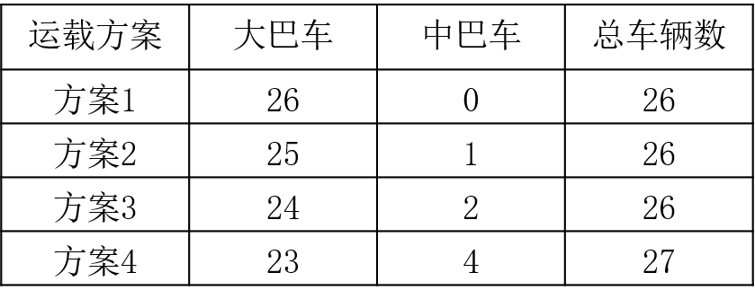
本着安排车辆数最少的原则派车，最少需要26辆车，其中安排大巴车最少为24辆（方案3）。因此本题选C。
【来源】 2021年国家公务员考试《行测》真题（副省级）第69题,2021年国家公务员考试《行测》真题（市地级）第66题

第70题
【知识点】 平面几何
【答案】 B
【解析】 本题为几何问题。
设正三角形（正三角形边长相等，每个角都是60°）边长为a，因为△ABC、△BCD为正三角形，所以∠ABC=∠CBD=60°，则∠FBA=180°-∠ABC-∠CBD=60°，在三角形FAB中，∠FAB=90°，∠FBA=60°，所以BF=2AB=2a，同理可得DG=2DE=2a，可知梯形的上底边=2a+a+2a=5a，下底边=a+a=2a，梯形的面积为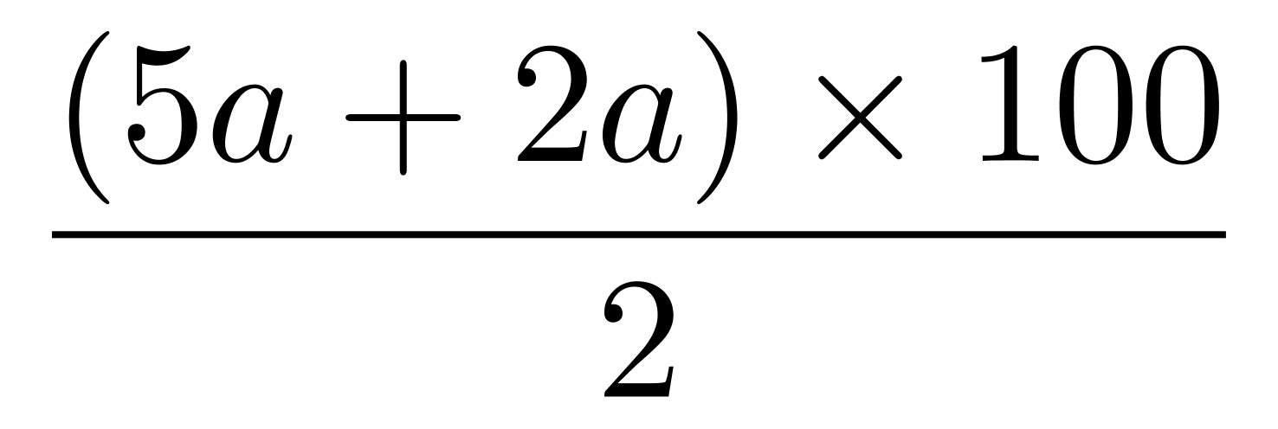=350a。在正三角形中，高是边长的倍，即×a=100，a=，则梯形面积为350a=350×=平方米，总产量为×1.2=千克，即吨。因此本题选B。
方法二：由方法一可知，BF=2AB=2AC。因为△FBA与△BAC底边之比为FB：AC=2:1，高的长度一致，所以，设△ABC的面积为x，则梯形面积为2x+x+x+x+2x=7x，在正三角形BAC中，高是边长的倍，可知边长AC为100÷=，则的面积为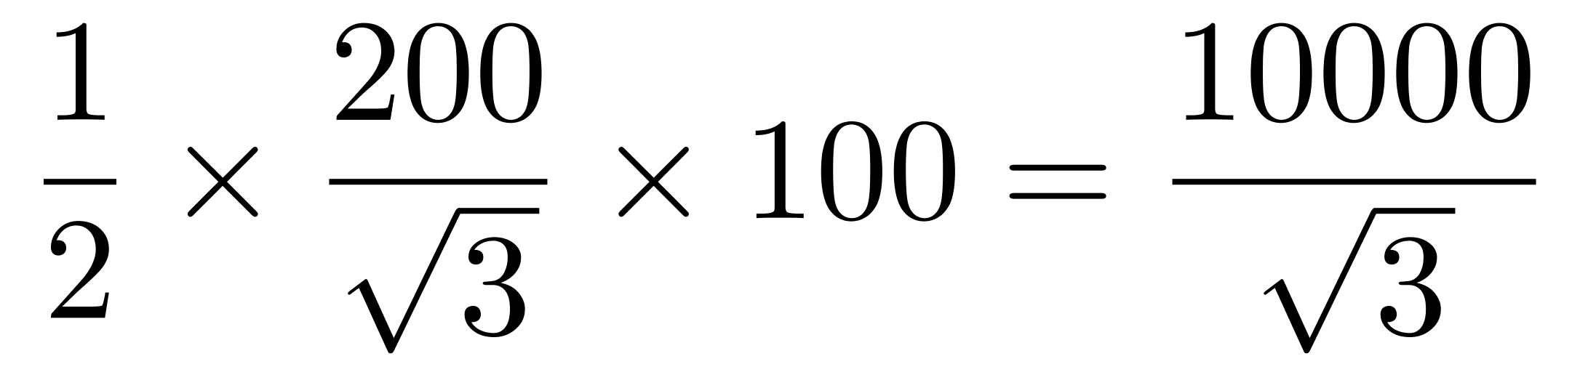平方米，梯形面积为7×。总产量为×7×1.2=千克，即吨。因此本题选B。
【来源】 2021年国家公务员考试《行测》真题（副省级）第70题,2021年国家公务员考试《行测》真题（市地级）第69题

第71题
【知识点】 等可能性事件概率
【答案】 B
【解析】 本题为概率问题。
企业选拔170多名优秀人才平均分配为7组，说明优秀人才能被7整除，在170多人中，只有175满足能被7整除，因此选拔人数为175人，已知党员人数比非党员人数多3倍，那么党员人数是非党员人数的4倍，设非党员人数为x人，则党员人数为4x人，根据共有175人列方程：x+4x=175，解得x=35，那么党员人数为4×35=140人，由于有10%的党员在培训结束后派往基层单位进行下一步锻炼，所以被分配的党员人数为：140×10%=14人。
由于本题涉及的是人数，相当于进行名额分配，将14个名额派往12个基层单位，每个基层单位至少分配1个名额，根据隔板原理，总的情况为=78种情况，若甲单位分配的名额多于1个，共有两种情况：
①甲单位分配2个名额，则其余12个名额派往11个单位，共有=11种情况；
②甲单位分配3个名额，则其余11个名额派往11个单位，共有1种情况。
综上可得，满足条件的情况为11+1=12种，概率=，介于14%-17%之间。因此本题选B。
【备注】隔板法：n个相同的元素分成m个组，每组至少一个元素，共有种情况。
【来源】 2021年国家公务员考试《行测》真题（副省级）第71题,2021年国家公务员考试《行测》真题（市地级）第68题

第72题
【知识点】 基本方程（组）
【答案】 D
【解析】 本题为基本方程问题。
设总预算支出为10x万元，则基建支出为10x×40%=4x万元，图书购买支出比基建支出低25%，则图书购买支出为基建支出的，所以图书购买支出为4x×=3x万元，图书购买支出比信息化支出高25%，则信息化支出为3x÷（1+25%）＝2.4x万元，其他支出为4.5万元，根据最终总支出比总预算少了3000元=0.3万元，可列方程为：4x+3x+2.4x+4.5=10x-0.3，解得x=8万元。那么总预算支出为10x=80万元，图书支出为3x=24万元=240000元。可以购买图书240000÷25=9600本，捐赠图书为9600÷（1+20%）=8000本，合计9600+8000=17600本。因此，本题选D。
【来源】 2021年国家公务员考试《行测》真题（副省级）第72题

第73题
【知识点】 基本方程（组）
【答案】 A
【解析】 本题为基本方程问题。
【方法一】因为“派往车站的人员中，专业人员占64%”，所以
，根据倍数特性可知派往车站的总人员是25的倍数；因为“派往超市的人员中，专业人员占65%”，所以，可知派往超市的总人员是20的倍数；因为“派往学校的非专业人员比专业人员少30%”，所以若派往学校的专业人员为100人，则派往学校的非专业人员为70人，总人数为170人，所以，可知派往学校的总人员是17的倍数。由于总人员为96人，而派往机场的人员最多，则车站只能派25人，其中专业人员16人，超市只能派20人，其中专业人员13人，学校只能派17人，其中专业人员10人，由此可得：派往机场的总人数=96-25-20-17=34人，派往机场的专业人数=62－16-13-10=23人，则派往机场的专业人员占比为≈68%。而派往其他几个区域的专业人员占比分别为64%、65%和≈59%，所以派往机场的人员中，专业人员的占比在四个区域中排名第一。因此，本题选A。
【方法二】用溶液混合的思维去解题，派往车站的所有人员由四部分混合而成：车站、机场、超市和学校，混合后专业人员的比重为≈65%（可以看成是专业人员的“浓度”），而车站的专业人员比重为64%，超市的为65%，学校的为≈59%，车站与超市专业人员比重与总体专业人员比重相差不大，学校专业人员比重远小于总体专业人员比重，那么机场专业人员比重一定大于65%，排第一。因此，本题选A。
【来源】 2021年国家公务员考试《行测》真题（副省级）第73题,2021年国家公务员考试《行测》真题（市地级）第67题

第74题
【知识点】 立体几何
【答案】 B
【解析】 本题为几何问题。
赋值原露出水面的圆锥体人工景观体积为64，则人工湖水深减少后，露出水面部分的体积为64×（1+）=125。在立体图形中，体积比等于相似比的立方，64:125=4³：5³，故人工景观露出水面的高度之比为4：5，原来露出水面的高度是3米，则水深减少后，露出水面的高度为3÷=3.75米。水深减少20％对应减少3.75-3=0.75米，那么原来的人工湖水深为0.75÷20%=3.75米。因此本题选B。
【来源】 2021年国家公务员考试《行测》真题（副省级）第74题

第75题
【知识点】 基本方程（组）
【答案】 C
【解析】 本题为基本方程问题。
商户通过核销优惠券的方式减免租金219万元，占优惠券减免金额的75％，则优惠券减免金额为219÷75%=292万元，设满50元减10元的电子优惠券有x万张，满100元减30元的电子优惠券有y万张，则x+y=15.6……①，10x+30y=292……②，联立①②解得x=8.8，y=6.8。若消费者实际支付金额最低，则当消费金额恰好达到可以用优惠券金额时，实际支付最低，即满50元减10元，满100元减30元，故消费者实际支付金额最低为8.8×(50-10)+6.8×(100-30)=828万元。因此，本题选C。
【来源】 2021年国家公务员考试《行测》真题（副省级）第75题

第76题
【知识点】 样式类
【答案】 A
【解析】 本题属于样式类，主要考查对称性。题干白球部分的对称性分别为轴对称、中心对称、轴对称、中心对称、轴对称，问号处应选白色部分为中心对称的图形。
A项：白色部分为中心对称图形，正确。
B项：白色部分为轴对称图形，排除。
C项：白色部分为不对称图形，排除。
D项：白色部分为不对称图形，排除。
因此本题选A。
【来源】 2021年国家公务员考试《行测》真题（副省级）第76题

第77题
【知识点】 位置类
【答案】 C
【解析】 本题属于位置类，主要考查线形关系。题干图形均由圆形和直线构成，且直线与圆形的关系均为一个相切关系，一个相交关系。
A项：直线与圆形只有相交关系，无相切关系，排除。
B项：直线与圆形只有相交关系，无相切关系，排除。
C项：直线与圆形的关系既有相切关系，又有相交关系，当选。
D项：圆形与直线只有相切关系，无相交关系，排除。
因此本题选C。
【来源】 2021年国家公务员考试《行测》真题（副省级）第77题,2021年国家公务员考试《行测》真题（市地级）第72题

第78题
【知识点】 数量类
【答案】 A
【解析】 本题属于数量类，主要考查曲线弧度。
图1不含曲线，弧度为0度；
图2含一条曲线，弧度为45度；
图3含一条曲线，弧度为90度；
图4含一条曲线，弧度为135度；
图5含一条曲线，弧度为180度。
应选含一条曲线，弧度为225度的图形。
A项：含一条曲线，弧度为225度，当选；
B项：含两条曲线，每条曲线弧度为270度，排除；
C项：含一条曲线，弧度为360度，排除；
D项：含一条曲线，弧度为45度，排除。
因此本题选A。
【来源】 2021年国家公务员考试《行测》真题（副省级）第78题,2021年国家公务员考试《行测》真题（市地级）第73题

第79题
【知识点】 样式类
【答案】 D
【解析】 本题属于样式类，主要考查样式运算。
每组图形中：图1和图2去同存异得到图3；
也可以理解为黑白运算：黑+黑=白；黑+白=黑；白+黑=黑；白+白=白。
（即：颜色相同变白，颜色不同变黑）
因此本题选D。
【来源】 2021年国家公务员考试《行测》真题（副省级）第79题,2021年国家公务员考试《行测》真题（市地级）第74题

第80题
【知识点】 重构类
【答案】 A
【解析】 本题属于重构类，主要考查平面展开图（六面体）。
A项：满足题意，当选；
B项：利用“描线法”，立体图中“正面”和“上面”的交线与平面图不对应，排除；
C项：利用“描点法”，以立体图的“正面”为基准，可以确定“公共点”在平面图与立体图中不对应，排除；
D项：利用“描线法”，立体图中“上面”和“右侧面”的交线与平面图不对应，排除。
因此本题选A。
【来源】 2021年国家公务员考试《行测》真题（副省级）第80题,2021年国家公务员考试《行测》真题（市地级）第75题

第81题
【知识点】 重构类
【答案】 A
【解析】 本题属于重构类，主要考查立体拼合。
3个A项可以拼合成题干立体图形，如下图所示：（凸起小方块的位置可以成为突破口）
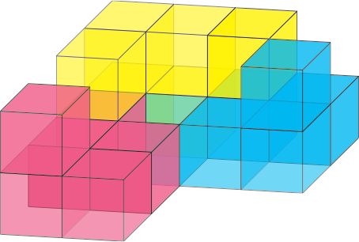
因此本题选A。
【来源】 2021年国家公务员考试《行测》真题（副省级）第81题

第82题
【知识点】 重构类
【答案】 B
【解析】 本题属于重构类，主要考查三视图。B项：为该立体图形的主视图。其余三项并非该多面体的视图，排除。因此本题选B。
【来源】 2021年国家公务员考试《行测》真题（副省级）第82题,2021年国家公务员考试《行测》真题（市地级）第76题

第83题
【知识点】 数量类
【答案】 C
【解析】 本题属于数量类，主要考查数面。
图①③④的面数量为2；
图②⑤⑥的面数量为4。
因此本题选C。
【来源】 2021年国家公务员考试《行测》真题（副省级）第83题,2021年国家公务员考试《行测》真题（市地级）第78题

第84题
【知识点】 数量类
【答案】 D
【解析】 本题属于数量类，主要考查交线数量。
题干图形均为两个面相交而成，两个面的交线为观察对象。
图①⑤⑥的交线数量为1条；
图②③④的交线数量为2条。
因此本题选D。
【来源】 2021年国家公务员考试《行测》真题（副省级）第84题,2021年国家公务员考试《行测》真题（市地级）第79题

第85题
【知识点】 数量类
【答案】 C
【解析】 本题属于数量类，主要考查笔画数。
题干均由黑球和白球共同构成，将黑球中心连成线。
图①②⑥的黑球连成的线最少2笔画画出；
图③④⑤的黑球连成的线最少1笔画画出。如下图所示：
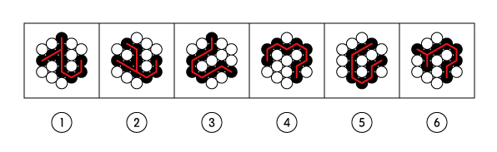
因此本题选C。
【来源】 2021年国家公务员考试《行测》真题（副省级）第85题,2021年国家公务员考试《行测》真题（市地级）第80题

第86题
【知识点】 单定义
【答案】 A
【解析】 本题属于单定义中的脉络型，主要考查“文学艺术”相关的知识。
串对的关键信息是：前后句在意义上和语法结构上不是相对，而是上下相承，不能互相脱离，更不能颠倒。
A项：“到此已穷千里目，谁知才上一层楼”，是对唐代诗人王之涣《登鹳雀楼》诗句的修改，意思是“到此处就已经能够看到千里的风光景物，而这还只上了一层楼”，暗示在上面还会有更好的美丽景色，前后句上下相承，不能互相脱离，更不能颠倒，属于串对，当选。
B项：“书山有路勤为径，学海无涯苦作舟”，出自唐宋八大家之首韩愈的作品《古今贤文·劝学篇》，意思是“在读书、学习的道路上，没有捷径可走，也没有顺风船可驶，如果你想要在广博的书山、学海中汲取更多更广的知识，‘勤奋’和‘刻苦’是两个必不可少的，也是最佳的条件”，并非“前后句上下相承，不能颠倒”的关系，不属于串对，排除。（备注：B项采用了互文的修辞手法，即上下句看似各说一件事，实则互相交错、互相渗透、互相补充来表达一个完整的意思）
C项：“横眉冷对千夫指，俯首甘为孺子牛”，出自鲁迅的《自嘲》，意思是“对待敌人决不屈服，对人民大众甘愿服务”，并非“前后句上下相承，不能颠倒”的关系，不属于串对，排除。（备注：C项采用了对偶的修辞手法，即前后句两两相对、字数相等、句法相似、平仄相对、意义相关）
D项：“江间波浪兼天涌，塞上风云接地阴”，出自杜甫的《秋兴八首·其一》，意思是“巫峡里面波浪滔天，上空的乌云则像是要压到地面上来似的，天地一片阴沉”，并非“前后句上下相承，不能颠倒”的关系，不属于串对，排除。（备注：D项采用了对偶的修辞手法，即前后句两两相对、字数相等、句法相似、平仄相对、意义相关）
因此本题选A。
【来源】 2021年国家公务员考试《行测》真题（副省级）第86题

第87题
【知识点】 单定义
【答案】 D
【解析】 本题属于单定义中的要件型，主要考查“结果”这一个要件。
互益素产生的结果是：引起他种接受生物产生对释放者和接收者都有益的反应。
A项：苹果实蝇留下的标记信息素是给自己提示的，并非“他种接受生物”，不符合定义，排除。
B项：印楝的印楝素对几乎所有害虫都有驱杀效果，未体现“产生对释放者和接收者都有益的反应”，不符合定义，排除。
C项：雌蛾释放的性信息素能够吸引雄蛾，属于同一物种，并非“他种接受生物”，不符合定义，排除。
D项：小麦释放的“水杨酸甲酯”，可以吸引他种接受生物“异色瓢虫”，异色瓢虫是麦长管蚜的天敌，因此释放者“小麦”可以免受麦长管蚜的攻击，接收者“异色瓢虫”可以获得食物，体现出“对释放者和接收者都有益的反应”，符合定义，当选。
因此本题选D。
【来源】 2021年国家公务员考试《行测》真题（副省级）第87题,2021年国家公务员考试《行测》真题（市地级）第82题

第88题
【知识点】 单定义
【答案】 C
【解析】 本题属于单定义中的要件型，主要考查“方式”和“目的”这两个要件。国际多式联运的关键信息是：（1）方式：至少两种不同的运输方式，对应被定义项核心词“多式联运”。（2）目的：将货物从一国运至另一国，对应被定义项核心词“国际”。
A项：只体现了“铁路运输”这一种运输方式，未体现（1）至少两种不同的运输方式，也不明确是否（2）将货物从一国运至另一国，不符合定义，排除。
B项：厢式货车和开车均属于“公路运输”这一种运输方式，未体现（1）至少两种不同的运输方式，也不明确是否（2）将货物从一国运至另一国，不符合定义，排除。
C项：物流公司作为“多式联运经营人”，采用了航空运输（航空冷链）和公路运输（冷链车），体现出（1）至少两种不同的运输方式，将生鲜产品从海外运至全国各地，体现出（2）将货物从一国运至另一国，符合定义，当选。
D项：船运公司只是将海鲜从外海打捞后运输到沿海地区，分销到各个生鲜市场是由买家完成的工作，说明船运公司并非（1）多式联运经营人，也并非（2）将货物从一国运至另一国，不符合定义，排除。
因此本题选C。
【来源】 2021年国家公务员考试《行测》真题（副省级）第88题

第89题
【知识点】 多定义
【答案】 D
【解析】 本题属于多定义，主要考查“匹配型”。（1）分类数据：非数字型数据，对事物进行分类的结果，用文字表述。（2）顺序数据：归于某一有序类别的非数字型数据。（3）定量数据：表现为具体数字观测值的数据。
例证①：将城市按照规模分为特大城市、大城市、中等城市和小城市，属于“归于某一有序类别的非数字型数据”，是顺序数据。
例证②：依据婚姻状况不同而将人分成四类，类别之间不存在排列顺序，体现出“非数字型数据，对事物进行分类的结果，用文字表述”，是分类数据。
例证③：分别列举了A地到B、C、D三地的具体距离，体现出“表现为具体数字观测值的数据”，是定量数据。
例证④：分别列举了某医院的建筑面积、床位、临床医生等具体数据，体现出“表现为具体数字观测值的数据”，是定量数据。
因此本题选D。
【来源】 2021年国家公务员考试《行测》真题（副省级）第89题,2021年国家公务员考试《行测》真题（市地级）第83题

第90题
【知识点】 单定义
【答案】 C
【解析】 本题属于单定义中的脉络型，主要考查“心理学”相关的知识。拮抗作用是指：一种呈味物质使得另一种呈味物质的呈味特性减弱。
A项：添加了柠檬酸之后，使得原有橘子汁的甜味减弱，再加入砂糖后，又使得原有柠檬酸的酸味减弱，体现出“一种呈味物质使得另一种呈味物质的呈味特性减弱”，符合定义，排除。
B项：糖精带有“苦味”，添加少量谷氨酸钠后苦味缓和，体现出“一种呈味物质使得另一种呈味物质的呈味特性减弱”，符合定义，排除。
C项：同时服用“氯化钠和奎宁”两种物质后，饮用清水会有微甜的感觉，氯化钠是咸的，奎宁是苦的，两种物质共同产生出了“新的味道—甜味”，而清水是无味的，并非“一种呈味物质使得另一种呈味物质的呈味特性减弱”，不符合定义，当选。
D项：酸味食品是带有“酸味“的，但因为食用了酸涩的西非山榄后，酸味食品的酸味尝不出来了（即减弱了），体现出“一种呈味物质使得另一种呈味物质的呈味特性减弱”，符合定义，排除。
因此本题选C。
【来源】 2021年国家公务员考试《行测》真题（副省级）第90题,2021年国家公务员考试《行测》真题（市地级）第84题

第91题
【知识点】 单定义
【答案】 B
【解析】 本题属于单定义中的脉络型，主要考查“经济学”相关的知识。情感价值链是指：进行情感营销，使顾客产生愉悦等积极情感，从而使顾客觉得从产品及服务中获得了超过使用价值的新价值。
A项：小张在为客户提供按摩服务时，耐心倾向客户说话，使顾客心情舒畅，让顾客觉得获得了超过使用价值（按摩）的新价值（解压、谈心、心情舒畅），符合定义，排除。
B项：列举了智能音箱“小美”具有的多种功能，但是都是其使用价值，未体现超过使用价值的新价值，不符合定义，当选。
C项：扫地机器人的广告，让顾客觉得不止觉得完成了扫地这件事，而是“有了它，更幸福”，让顾客觉得获得了超过扫地机器人使用价值（扫地）的新价值（解决家庭矛盾，让夫妻关系更和谐，感情更好），符合定义，排除。
D项：洗碗机的广告，让顾客觉得不只是洗碗机，而是“不要成为双手粗糙、愁眉苦脸刷碗的女人”，让顾客觉得获得了超过洗碗机使用价值（洗碗）的新价值（解放双手，避免愁眉苦脸，心情愉悦），符合定义，排除。
因此本题选B。
【来源】 2021年国家公务员考试《行测》真题（副省级）第91题,2021年国家公务员考试《行测》真题（市地级）第85题

第92题
【知识点】 单定义
【答案】 A
【解析】 本题属于单定义中的脉络型，主要考查“心理学”相关的知识。预测干预是指：人们受预测信息的影响而采取行动，使得原本有多种可能性的结果真的朝着预测所指示的方向发展。
A项：专家预测H股票将大涨后，观众受到此预测信息的影响而争相购买H股票，使得原本存在上涨、持平、下跌三种可能性的H股票真的大涨，符合定义，当选。
B项：某福利彩票代销点宣称他们卖出的彩票多次中奖，使得很多人来此购买彩票，但是未体现“真的更多中奖”，即未体现“使得原本有多种可能性的结果真的朝着预测所指示的方向发展”，不符合定义，排除。
C项：某国首脑在新年致辞中对该国经济形势进行展望后，百姓对未来经济好转充满了信心，但是未体现“百姓受此影响而采取行动”，也未体现“经济是否真的出现好转”，即未体现“使得原本有多种可能性的结果真的朝着预测所指示的方向发展”，不符合定义，排除。
D项：甲国大选前，乙国媒体渲染认为“M党候选人将当选”，结果很多选民转为支持“N党候选人”，即与预测所指示的“相反方向”在发展，不符合定义，排除。
因此本题选A。
【来源】 2021年国家公务员考试《行测》真题（副省级）第92题,2021年国家公务员考试《行测》真题（市地级）第88题

第93题
【知识点】 单定义
【答案】 C
【解析】 本题属于单定义中的脉络型，主要考查“心理学”相关的知识。
控制错觉是指：在偶然运气不可控事件中，高估自己对事件的控制力。
A项：相信通过心中默念、用力揉捏骰子，就能掷出“双6”，体现出“高估自己对事件的控制程度或影响力”，但实际上掷出“双6”的概率很低，需要运气，体现出“低估机会、运气等不可控制因素的作用”，符合定义，排除。
B项：股民借助几个简单的因素就预测大盘指数，体现出“高估自己对事件的控制程度或影响力”，但实际上大盘指数的走势受到诸多因素的影响，体现出“低估机会、运气等不可控制因素的作用”，符合定义，排除。
C项：某经理预测今年企业营业额会上涨的依据是今年当地会举办运动会这一外界因素的影响，而并非“高估自己对事件的控制程度或影响力”，不符合定义，当选。
D项：驾驶员认为自己路况熟、技术好，所以在山路上开得非常快，体现出“高估自己对事件的控制程度或影响力”，但实际上开车能够不发生事故，除了自身的技术和路况外，还会受到天气因素、其他车辆等因素的影响，体现出“低估机会、运气等不可控制因素的作用”，符合定义，排除。
因此本题选C。
【来源】 2021年国家公务员考试《行测》真题（副省级）第93题,2021年国家公务员考试《行测》真题（市地级）第90题

第94题
【知识点】 单定义
【答案】 C
【解析】 本题属于单定义中的脉络型，主要考查“文学艺术”相关的知识。
对立互补命题的关键信息是：（1）先后叙述的两个结构基本相同的句式；（2）含有两对或者两对以上相互对立的概念；（3）阐发的意思是一致的或者是相互补充的。
A项：“君子坦荡荡，小人长戚戚”两句符合（1）结构基本相同；“君子”和“小人”，“坦荡荡”和“长戚戚”符合（2）“含有两对或者两对以上相互对立的概念”；前句是指君子心胸开阔，能够包容别人，后句是指小人爱斤斤计较，患得患失，符合（3）“阐发的意思是一致的或者是互相补充的”，符合定义，排除。
B项：“先天下之忧而忧，后天下之乐而乐”两句符合（1）结构基本相同；“先”和“后”，“忧”和“乐”符合（2）“含有两对或者两对以上相互对立的概念”，前句是指在天下人忧愁之前先忧愁，后句是指是在天下人快乐之后才快乐，符合（3）“阐发的意思是一致的或者是互相补充的”，符合定义，排除。
C项：“仓廪实而知礼节，衣食足而知荣辱”两句符合（1）结构基本相同；“仓廪实”是指粮仓充足，“衣食足”是指丰衣足食，二者含义接近，“知礼节”是指顾及到礼仪，“知荣辱”是指重视荣誉和耻辱两对概念的含义均相近，不符合（2）“含有两对或者两对以上相互对立的概念”，不符合定义，当选。
D项：“穷在闹市无人问，富在深山有远亲”两句符合（1）结构基本相同；“穷”和“富”，“闹市”和“深山”，“无人问”和“有远亲”符合（2）“含有两对或者两对以上相互对立的概念”；前句是指穷人住在闹市也无人理睬，后句是指富人住在深山也有人奉承，符合（3）“阐发的意思是一致的或者是互相补充的”，符合定义，排除。
因此本题选C。
【来源】 2021年国家公务员考试《行测》真题（副省级）第94题,2021年国家公务员考试《行测》真题（市地级）第87题

第95题
【知识点】 多定义
【答案】 D
【解析】 本题属于多定义，主要考查“匹配型”。（1）自变量：在实验中由实验者操作的变量。（2）因变量：随着自变量的变化而变化的变量。（3）控制变量：实验中除自变量以外的影响实验变化和结果的潜在因素或条件。
A项：“研究小麦供给量受当地采购价格的影响”，小麦供给量是自变量，而非“控制变量”，当地采购价格是因变量，说法错误，排除。
B项：“研究不同税率对稀土出口量的影响”，税率是自变量，而非“因变量”，稀土出口量是因变量，而非“自变量”，说法错误，排除。
C项：“研究气候条件对棉花产量的影响”，气候条件是自变量，而非“因变量”，棉花产量是因变量，其他的因素，如害虫影响是控制变量，说法错误，排除。
D项：“研究制糖厂营业额受糖产量的影响”，糖产量是自变量，制糖厂营业额是因变量，其他的因素，如糖的单价是控制变量，说法正确，当选。
因此本题选D。
【来源】 2021年国家公务员考试《行测》真题（副省级）第95题,2021年国家公务员考试《行测》真题（市地级）第86题

第96题
【知识点】 集合类
【答案】 D
【解析】 本题属于集合类，主要考查并列关系和种属关系。江河湖海是四种水体，二者属于种属关系，且江、河、湖、海属于并列关系。
A项：鳏寡孤独是四种人，其中鳏指年老无妻或丧妻的男子，寡指年老无夫或丧夫的女子，孤指年幼丧父的孩子，独指年老无子女的人，四者并非完全并列关系，其中“鳏寡”可以和“独”交叉，排除。
B项：油盐酱醋属于调味品，其功能是调味，二者属于功能对应关系，排除。
C项：山珍海味是美食，二者属于种属关系，但山珍与海味属于并列关系，山和珍并非并列关系，排除。
D项：绫罗绸缎是四种面料，二者属于种属关系，且绫、罗、绸、缎属于并列关系，当选。
因此本题选D。
【来源】 2021年国家公务员考试《行测》真题（副省级）第96题

第97题
【知识点】 映射类
【答案】 D
【解析】 本题属于映射类，主要考查顺承关系。题干中的动作存在顺序关系，先出现船舶抛锚，再出现请求救援，且两个行为主体一致，二者之间是问题和对策之间的顺承关系。
A项：两个动作的顺序与题干关系不一致，应为先平稳飞行，再安全着陆，排除。
B项：两个动作存在顺承关系，先行政复议，再获得赔偿，但是行政复议是对策，获得赔偿是结果，而且两个行为主体不一致，排除。
C项：卖出高粱和买入白酒之间并不存在明确的动作先后关系，与题干关系不一致，排除。
D项：两个动作存在顺承关系，先出现违规销售，再被停业整顿，且违规销售是问题，停业整顿是对策，且两个行为主体一致，与题干关系一致，正确。
因此本题选D。
【来源】 2021年国家公务员考试《行测》真题（副省级）第97题,2021年国家公务员考试《行测》真题（市地级）第92题

第98题
【知识点】 语法类
【答案】 B
【解析】 本题属于汉语类，主要考查词性和修辞。题干中冒号前后的诗句都采取了白描的手法，且冒号前后各罗列了3组意象，各有3个名词并列。
A项：冒号前后只罗列了2组意象，与题干不一致，排除。
B项：属于白描的手法，且冒号前后均罗列了3组意象，各有3个名词并列，与题干一致，当选。
C项：并不是白描的手法，冒号前后并非罗列3组意象，与题干不一致，排除。
D项：并不是白描的手法，冒号前后并非罗列3组意象，与题干不一致，排除。
因此本题选B。
参考阅读：
“春山暖日和风，阑干楼阁帘栊”出自元代白朴的《天净沙·春》，译为：山绿了，阳光暖了，吹起和煦的春风，楼阁上少女凭栏眺望，高卷起帘栊。
A项：“绿蚁新醅酒，红泥小火炉”出自唐代白居易的《问刘十九》，译为：酿好了淡绿的米酒，烧旺了小小的火炉。
B项：“鸡声茅店月，人迹板桥霜”出自唐代温庭筠的《商山早行》，译为：鸡声嘹亮，茅草店沐浴着晓月的余辉，足迹依稀，木板桥覆盖着早春的寒霜。
C项：“江碧鸟逾白，山青花欲燃”出自唐代杜甫的《绝句二首》，译为：江水碧波浩荡，衬托水鸟雪白羽毛，山峦郁郁苍苍，红花相映，便要燃烧。
D项：“柴门闻犬吠，风雪夜归人”出自唐代刘长卿的《逢雪宿芙蓉山主人》，译为：柴门外忽传来犬吠声声，原来是有人冒着风雪归家门。
【来源】 2021年国家公务员考试《行测》真题（副省级）第98题,2021年国家公务员考试《行测》真题（市地级）第93题,2022年辽宁省辽阳市事业单位招聘考试《职业能力倾向测验》第83题

第99题
【知识点】 集合类
【答案】 D
【解析】 本题属于集合类，主要考查交叉关系。
立体化战争是相对于传统的平面化战争（单纯的陆战、海战）的概念，数字化战争是相对于机械化战争的概念，两者是交叉关系。
A项：民主型管理是一种重在强调沟通的管理方式，专制型管理是一种以强制命令和权力为主要内容的管理方式，二者属于并列关系，排除。
B项：观赏树木可能是防风林的组成部分，属于或然组成关系，树木与森林并非平级关系，与题干关系不一致，排除。
C项：有氧运动是一种瘦身方式，属于运动瘦身，医疗瘦身也属于一种瘦身方式，两者属于不平级的并列关系，排除。
D项：绩效奖励是根据绩效表现而给予的奖励，可能是物质奖励也可能是精神奖励，两者属于交叉关系，与题干关系一致，当选。
因此本题选D。
【来源】 2021年国家公务员考试《行测》真题（副省级）第99题,2021年国家公务员考试《行测》真题（市地级）第94题

第100题
【知识点】 映射类
【答案】 B
【解析】 本题属于复合类，主要考查成品-工具-原材料的对应关系。
风筝是成品，篾刀是制作工具，竹条是原材料，三者为“成品-工具-原材料”的对应关系。
A项：泥塑是成品，但黏土和颜料都是原材料，排除。
B项：绣品是成品，绣针是制作工具，绣线是原材料，与题干关系一致，当选。
C项：糖人是成品，蔗糖是原材料而非制作工具，排除。
D项：漆器是成品，描金是制作工艺而非制作工具，排除。
因此本题选B。
【来源】 2021年国家公务员考试《行测》真题（副省级）第100题,2021年国家公务员考试《行测》真题（市地级）第95题

第101题
【知识点】 集合类
【答案】 A
【解析】 本题属于集合类，主要考查并列关系和种属关系。
檀香与麝香都是香料，檀香是植物香料，麝香是动物香料，两者原材料不同。
前两者属于原材料不同的并列关系，且分别与第三词构成种属关系。
A项：木材与钢筋都是建材，木材是天然建材，钢筋是人造建材，两者原材料不同，与题干逻辑关系一致，当选。
B项：日光与月光都可以带来光明，并非种属关系，与题干逻辑关系不一致，排除。
C项：薯条与粉条都是食物，但薯条与粉条的原材料相同，一般都为薯类，与题干逻辑关系不一致，排除。
D项：鲸鱼是哺乳动物并非海鱼，鲍鱼是软体动物也并非海鱼，不构成种属关系，与题干逻辑关系不一致，排除。
因此本题选A。
【来源】 2021年国家公务员考试《行测》真题（副省级）第101题,2021年国家公务员考试《行测》真题（市地级）第96题

第102题
【知识点】 集合类
【答案】 A
【解析】 本题属于集合类，主要考查并列关系和交叉关系。
中央预算与地方预算均属于预算的一种，按主体分类，属于并列关系，且两者与年度预算属于交叉关系。
A项：历史题材和现实题材均属于题材的一种，按时间分类，二者属于并列关系，且两者与军事题材属于交叉关系，当选。
B项：户外广告是在建筑物外表或街道、广场等室外公共场所设立的霓虹灯、广告牌、海报、电视墙等，电视广告是经由电视传播的广告形式，二者属于交叉关系，排除。
C项：知识创新是指通过科学研究，包括基础研究和应用研究，获得新的基础科学和技术科学知识的过程，技术创新是以创造新技术为目的的创新或以科学技术知识及其创造的资源为基础的创新，管理创新是指组织形成创造性思想并将其转换为有用的产品、服务或作业方法的过程，三者属于并列关系，排除。
D项：生命权利是公民最根本的人身权利，二者属于种属关系，并非交叉关系，排除。
因此本题选A。
【来源】 2021年国家公务员考试《行测》真题（副省级）第102题,2021年国家公务员考试《行测》真题（市地级）第97题

第103题
【知识点】 映射类
【答案】 A
【解析】 本题属于映射类，主要考查目的对应关系。
健康监测和疾病筛查均属于体检的目的，属于目的对应关系。
A项：为国聚财和调节分配均属于税收的目的，属于目的对应关系，当选。
B项：考古指进行古代遗迹考察和古代遗物研究，发掘遗迹与考证年代均属于考古的方式，考古的目的是寻找人类文明发展史上那些已经丢失的记忆，混淆了方式和目的，排除。
C项：强制执行不是审判的目的，排除。
D项：地质分析不是航天的目的，排除。
因此本题选A。
【来源】 2021年国家公务员考试《行测》真题（副省级）第103题,2021年国家公务员考试《行测》真题（市地级）第98题

第104题
【知识点】 映射类
【答案】 B
【解析】 本题属于映射类，主要考查原材料对应关系。
A项：耳挂是耳机和耳塞按照佩戴方式所划分的一种类型，与口罩无关，竹子是竹炭的原材料，排除。
B项：无纺布是口罩的原材料，竹子是斗笠的原材料，均属于原材料对应关系，当选。
C项：口罩是卫生用品，二者属于种属关系，竹叶是竹子的组成部分，二者属于组成关系，排除。
D项：医用口罩是口罩的一种，箭竹是竹子的一种，均属于种属关系，但顺序颠倒，排除。
因此本题选B。
【来源】 2021年国家公务员考试《行测》真题（副省级）第104题,2021年国家公务员考试《行测》真题（市地级）第100题

第105题
【知识点】 集合类
【答案】 C
【解析】 本题属于集合类，主要考查包容关系。
A项：核安全与核技术属于对应关系；虚拟货币是一种货币，属于种属关系，排除。
B项：核安全与核泄漏属于对应关系；有的虚拟货币是交易货币，二者属于交叉关系，排除。
C项：核安全是国家安全的一个方面，二者属于包容关系；比特币是一种虚拟货币，二者属于包容关系，当选。
D项：核安全与网络安全是当代国家安全的两个方面，二者属于并列关系；游戏币与虚拟货币属于交叉关系，排除。
因此本题选C。
【来源】 2021年国家公务员考试《行测》真题（副省级）第105题

第106题
【知识点】 论证类
【答案】 D
【解析】 本题属于论证类，主要考查实践型。
观点：“青少年模式”对于青少年防沉迷是有效的。
A项：无关选项。说明的是“青少年模式”可能有容易泄露个人隐私的副作用，但是并不能否认它对于防沉迷的有效性，排除。
B项：无关选项。说明的是不加选择地浏览视频内容对于青少年的危害，所讨论的话题不一致，排除。
C项：无关选项。说明的是“青少年模式”可能有误伤成年人的副作用，但是并不能否认它对于防沉迷的有效性，排除。
D项：质疑可行性。说明“青少年模式”根本无法识别出哪些是青少年，那么哪怕设置的规则是有效的，但还是会存在青少年以成年人身份上网的可能性，从而无法起到防沉迷的作用，削弱了题干观点，当选。
因此本题选D。
【来源】 2021年国家公务员考试《行测》真题（副省级）第106题

第107题
【知识点】 论证类
【答案】 C
【解析】 本题属于论证类，主要考查辩论型。
题干反驳的观点：保持皮肤年轻的原因是胶原蛋白。
题干支持的观点：保持皮肤年轻的原因是表皮干细胞的更新。
两个归因比较：只要说明“胶原蛋白是表皮干细胞更新的本质原因”，就能最大程度削弱题干支持的观点。
A项：【无关选项】。该项说明其他化合物的促进是影响表皮干细胞的更新的因素，但并不能质疑表皮干细胞的更新可以保持皮肤年轻的作用，话题不一致，排除。
B项：【无关选项】。该项说明年龄是影响表皮干细胞的更新的因素，但并不能质疑表皮干细胞的更新可以保持皮肤年轻的作用，话题不一致，排除。
C项：【削弱论证】。该项说明胶原蛋白对于表皮干细胞的更新重要，相当于给出胶原蛋白促进表皮干细胞的更新，刚好支持了题干中所反驳的观点，说明题干所反驳的观点并没有错误，削弱了题干论证，当选。
D项：【无关选项】。该项说明胶原蛋白在不同干细胞中的表达差异很大，但并不能质疑表皮干细胞的更新可以保持皮肤年轻的作用，话题不一致，排除。
因此本题选C。
【来源】 2021年国家公务员考试《行测》真题（副省级）第107题,2021年国家公务员考试《行测》真题（市地级）第101题

第108题
【知识点】 翻译推理
【答案】 D
【解析】 本题属于翻译推理，主要考查确定信息法。题干翻译为：（1）小赵单位同处室的同事→小赵发警示微信；（2）小刘同小区且小刘认识→小刘发警示微信，且打电话确认；（3）小赵和小刘互通电话；（4）小赵给小刘发警示微信；（5）非小刘给小赵发过警示微信。题干中（5）为（2）的否定后项，根据规则“否后必否前”，得到小赵非小刘同小区或小赵非认识小刘，根据题干排除小赵小刘不认识的情况，那么可以得到小赵非小刘同小区。由此可知D选项：小赵、小刘住一个小区，是不可能的情况。因此本题选D。
【来源】 2021年国家公务员考试《行测》真题（副省级）第108题

第109题
【知识点】 论证类
【答案】 C
【解析】 本题属于论证类，主要以观点+论据型结构，考查支持型。
前提：
（1）防晒霜中含有羟苯甲酮；
（2）羟苯甲酮会给珊瑚带来致命伤害。
结论：为了保护珊瑚，在海滨浴场应该禁止使用防晒霜。
支持上述两个前提和一个结论都有支持作用。
A项：不明选项。说明大洋中部水域已经检测到了羟苯甲酮，说明了羟苯甲酮污染的严重性，但这并不能说明是海滨浴场使用防晒霜造成的，也不能说明禁用防晒霜就能解决上述问题，无法支持，排除。
B项：无关选项。选项说明了羟苯甲酮对人体的危害，题干说明了羟苯甲酮对珊瑚的危害，论题不一致，排除。
C项：诠释支持。说明了羟苯甲酮是如何给珊瑚造成了伤害，通过做诠释支持了题干前提（2），从而加强了观点，当选。
D项：质疑选项。说明只在海滨浴场禁止使用防晒霜可能无效，质疑了题干中方案的有效性，削弱了上述观点，排除。
因此本题选C。
【来源】 2021年国家公务员考试《行测》真题（副省级）第109题,2021年国家公务员考试《行测》真题（市地级）第102题

第110题
【知识点】 论证类
【答案】 B
【解析】 本题属于论证类，主要考查观点型论证。
事实：和没有个性产品对比，有个性产品销售额增加。
观点：销售额增加的主要原因是个性商品。
A项：削弱观点。说明个性商品的销量很有限，那么说明了个性商品至少没有直接从销量和销售额上支撑全店销售额的增加，排除。
B项：诠释加强。说明来店里消费的都是年轻人，而年轻人喜欢新鲜事物，用作诠释的方式解释了为什么个性商品的增加可以提升店铺整体的销售额，可以支持，当选。
C项：他因削弱。说明可能是调整陈列方式引起了销售额增加，属于引入他因的削弱，排除。
D项：他因削弱。说明可能是增加常规商品的品牌和种类引起了销售额增加，属于引入他因的削弱，排除。
因此本题选B。
【来源】 2021年国家公务员考试《行测》真题（副省级）第110题

第111题
【知识点】 论证类
【答案】 B
【解析】 本题属于论证类，主要考查论据+观点型论证。
实验论据：那些每周吃蘑菇多的老年人，比每周吃蘑菇少的老年人患轻度认知障碍的风验低。
理论论据：因为蘑菇中含有一种特殊化合物——麦角硫因。
题干论点：食用蘑菇有助于降低老人患轻度认知障碍的风险。
在理论论据和题干论点间的默认前提是“麦角硫因与老人患轻度认知障碍有关”。
A项：无关选项。讨论的主体和讨论的话题均与题干不一致，主体变成了年轻人，探讨的话题变成了心脏病的患病风险，属于无关选项，排除。
B项：肯定假设。说明了麦角硫因与轻度认知障碍之间具有相关性，补齐了题干中存在的最明显的逻辑漏洞，增强了论证，正确。
C项：无关选项。说明了研究中的中老年人食用蘑菇的种类，与题干论题不一致，排除。
D项：无关选项。说明了人体得到麦角硫因的方式，与题干论题不一致，排除。
因此本题选B。
【来源】 2021年国家公务员考试《行测》真题（副省级）第111题

第112题
【知识点】 论证类
【答案】 A
【解析】 本题属于论证类，主要考查论据+观点型论证。已知前提：石英砂显示出含有平行直线的断裂结构。已知结论：这些景观是巨大陨石撞击造成的陨石坑。默认假设：“石英砂的断裂结构”必然是由“陨石撞击”造成的。
A项：肯定假设。说明了只有陨石撞击，石英砂结构才会出现平行线结构，解释了为什么石英砂上出现平行线的结构能够作为这些景观是巨大陨石撞击造成的陨石坑的证据，属于必要前提，当选。
B项：不明选项。说明了石英砂在地表普遍分布，有着稳定的物理和化学属性，但发生了特殊的断裂结构，不足以证明与陨石撞击有关，也可能是其他原因造成的，这与题干论题不一致，排除。
C项：无关选项。说明陨石坑可能是多次撞击造成的，这与题干论题不一致，排除。
D项：无关选项。说明该景观周围的岩石形成的时间，而陨石坑应该也形成于相近的时间，这与题干论题不一致，排除。
因此本题选A。
【来源】 2021年国家公务员考试《行测》真题（副省级）第112题,2021年国家公务员考试《行测》真题（市地级）第103题

第113题
【知识点】 原因解释
【答案】 B
【解析】 本题属于论证类，主要考查原因解释。
题干现象中存在的主要矛盾：降价政策不断出台，而诸多常用药价格不断上涨。
注意核心词“常用药”。
A项：不明选项。说明大多数的药品价格下降了，但是常用药是不是不包含在这大多数里，而又为什么不包含在大多数里并不明确，无法解释题干中的现象，排除。
B项：解释矛盾。说明常用药很多是进口药，而国内降价政策无法影响进口药，说明了为什么降价政策无法对常用药起作用，解释了题干中现象存在的核心矛盾，当选。
C项：不明选项。说明降价政策起作用需要时间，但这应该影响的是暂时不降价，而说明不了反而出现涨价的原因，无法解释题干中的现象，排除。
D项：不明选项。说明降价政策控制了因为原材料价格而造成的药价上涨，但常用药是否不属于这一范畴并不明确，无法解释题干中的现象，排除。
因此本题选B。
【来源】 2021年国家公务员考试《行测》真题（副省级）第113题,2021年国家公务员考试《行测》真题（市地级）第104题

第114题
【知识点】 分析推理
【答案】 C
【解析】 本题属于分析推理，主要考查代入排除。题干条件为：（1）甲和丙中间隔着3人；（2）乙和己中间隔着2人；（3）丁在庚的左边，他们中间隔着2人；（4）辛和戊中间隔着1人。其中最明确的信息为（3），可知丁和庚的准确相对位置，除此之外没有可以直接从题干信息得到的结论，选项信息都是在探讨丁的位置，找到丁不可能存在的位置，那么考虑逐个代入，推出矛盾即为不可能存在的位置。代入A项：存在可能性的排序为“丁 己 甲 庚 乙 辛 丙 戊”，存在可能。代入B项：存在可能性的排序为“己 丁 甲 乙 庚 辛 丙 戊”，存在可能。代入C项：丁位于第三，那么庚位于第六，此时甲和丙只能是第一和第五，或者第四和第八；假如甲和丙在第一和第五，那么乙和己只能是第四和第七，剩下的第二和第八只能是戊和辛，这与条件（4）矛盾；假如甲和丙只能是第四和第八，那么乙和己只能是第二和第五，剩下的第一和第七只能是戊和辛，这与条件（4）矛盾，这种情况不可能存在。代入D项：存在可能性的排序为“辛 甲 戊 丁 乙 丙 庚 己”，存在可能。因此本题选C。
【来源】 2021年国家公务员考试《行测》真题（副省级）第114题

第115题
【知识点】 论证类
【答案】 A
【解析】 本题属于论证类，主要考查论据+观点型论证。
相关性事实：反刍动物种群的衰减与人类向外迁徙的时间相符。
因果性猜测：人类活动造成了反刍动物种群的衰减。
A项：因果倒置。说明反刍动物种群衰减后，能为人类提供更多食物，这也就支持了人类发生类似于向非洲之外迁徙的可能性。并非“人类活动造成了反刍动物衰减”，而是“反刍动物衰减造成了人类的活动”。指出存在因果倒置的可能，削弱上述论证。
B项：不明选项。说明反刍动物能对人类的攻击做出一定的防御，但这里存在两大逻辑漏洞：1）人类是否通过直接攻击造成了反刍动物的减少；2）一定的防御作用是否足以避免因人类造成的影响而发生的种群衰减，无法质疑上述结论，排除。
C项：不明选项。说明同时期马、驴等奇蹄目动物的种群也出现大幅衰减的现象，可能是由于其他共同的原因造成的，但这并不能说明是人类活动引起的，无法质疑上述结论，排除。
D项：另有他因。说明猫科动物繁盛造成反刍动物种群的衰减，存在其他原因造成种群衰减，并不能完全否定人类活动与猫科动物繁盛同时造成种群衰减，虽可在一定意义上质疑结论，但力度不如A项，排除。
比较：A项不引入新信息，质疑的是具有相关性两主体间的因果关系可能性；D项引入新信息，质疑的是新主体也有造成同样结果的可能性；A项因果倒置不引入新信息，削弱力度更强。
因此本题选A。
【来源】 2021年国家公务员考试《行测》真题（副省级）第115题,2021年国家公务员考试《行测》真题（市地级）第105题

第116题
【知识点】 现期倍数
【答案】 C
【解析】 本题为现期倍数问题。
定位表2，综合类排口数208个，排放污水量416555万吨；工业类排口数179个，排放污水量258511万吨。根据公式，则题干所求为，C选项最接近。因此本题选C。
【来源】 2021年国家公务员考试《行测》真题（副省级）第116题

第117题
【知识点】 简单计算
【答案】 B
【解析】 本题为简单计算问题。
定位表2可知，2019年四大海区总磷的受纳总量为1199吨。根据表1可知，渤海总磷受纳量=四大海区总磷的受纳总量-黄海受纳总量-东海受纳总量-南海受纳总量=1199-198-425-506=70吨。
因此本题选B。
【来源】 2021年国家公务员考试《行测》真题（副省级）第117题

第118题
【知识点】 现期平均数大小比较
【答案】 A
【解析】 本题为现期平均数比较问题。
定位表1的“石油类”和“排口数”列。根据公式平均每个直排海污染物排口排放石油类污染物吨数=，代入数据可知，渤海：；黄海：；东海：；南海：，
故2019年，平均每个直排海污染物排口排放石油类污染物的量最大的海区是东海。
因此本题选A。
【来源】 2021年国家公务员考试《行测》真题（副省级）第118题

第119题
【知识点】 现期比重加减
【答案】 D
【解析】 本题为现期比重差值计算问题。
定位表1数据，根据公式可得，2019年直排渤海的污染物中，氨氮占总氮的比重比直排黄海的比重高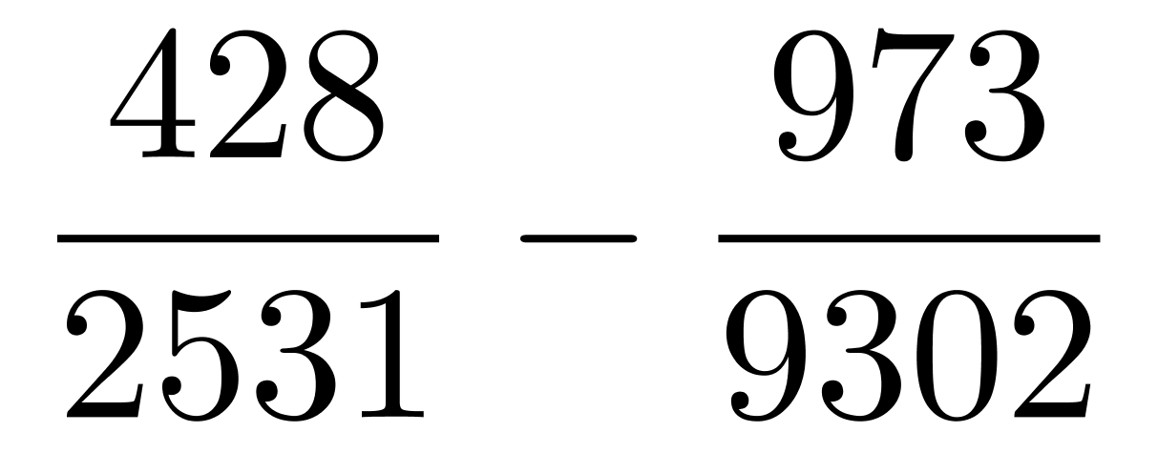≈16.9%－10.5%=6.4个百分点。
因此本题选D。
【来源】 2021年国家公务员考试《行测》真题（副省级）第119题

第120题
【知识点】 综合分析
【答案】 C
【解析】 本题为综合分析问题。
A选项，定位表2数据，根据公式，可得，2019年由综合类排口排放的总磷占所有排口排放总磷的比重为（或者精算前两位为74），即占比在75%以下，正确；
B选项，定位表1数据，根据公式，代入数据可得四大海区平均每吨污水化学需氧量分别为，渤海：；黄海：；东海：；南海：，可见黄海平均每吨污水化学需氧量最大，正确；
C选项，定位表1数据可知，2019年有365天，2019年平均每个直排南海的污水排口的日均污水排放量为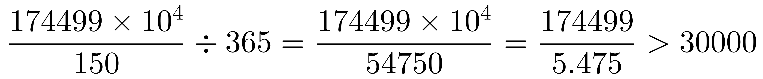吨（注意数量级为3万，并非3000），即不在3000-4000吨之间，错误；
D选项，定位表2数据，根据公式可得，生活类总氮量占所有排口总氮量的比重为；生活类总磷量占所有排口总磷量的比重为。可见，前者高于后者，正确。
因此本题选C。
【来源】 2021年国家公务员考试《行测》真题（副省级）第120题

第121题
【知识点】 增长率大小比较
【答案】 A
【解析】 本题为增长率大小比较问题。
定位柱状图可知2013-2019年全国地铁运营线路长度，根据公式可得，2014-2019年全国地铁运营线路长度同比增长率如下，2014年：,首位商1，即不到20%；
2015年：,首位商1，即不到20%；
2016年：,首位商1，即不到20%；
2017年：，首位商2，即同比增速超过20%；
2018年：,首位商1，即不到20%；
2019年：,首位商1，即不到20%，
即2013-2019年全国地铁运营线路长度同比增长率超过20%的只有2017年。
因此本题选A。
【来源】 2021年国家公务员考试《行测》真题（副省级）第121题,2021年国家公务员考试《行测》真题（市地级）第116题

第122题
【知识点】 现期平均数大小比较
【答案】 C
【解析】 本题为现期平均数大小比较问题。
定位表格数据，根据公式，则2019年末广州平均每条运营的地铁线路配属地铁列车数为，首位商3；武汉为，首位商4；成都为，首位商5；南京为，首位商4。可见最多的城市为成都。
因此本题选C。
【来源】 2021年国家公务员考试《行测》真题（副省级）第122题,2021年国家公务员考试《行测》真题（市地级）第118题

第123题
【知识点】 现期比重
【答案】 A
【解析】 本题为现期比重计算问题。
定位表格数据最后一列可知，2019年北京、天津、上海、重庆的地铁客运量分别为39.4、4.7、38.7、6.1亿人次。根据文字材料第二段可知，“2019年末，全年实现地铁客运量227.76亿人次”。根据公式可得，2019年直辖市(北京、天津、上海、重庆)地铁客运量占全国地铁客运总量的比重为，首位商3，即不到40%。
因此本题选A。
【来源】 2021年国家公务员考试《行测》真题（副省级）第123题,2021年国家公务员考试《行测》真题（市地级）第117题

第124题
【知识点】 现期平均数大小比较
【答案】 B
【解析】 本题为现期平均数大小比较问题。
定位表格数据最后一列可知，2019年地铁客运量超过10亿人次的城市为上海、北京、广州、武汉、深圳、成都、南京，共7个城市。
根据公式，则以上7个城市对应的平均数如下，上海：，首位商4，即超过40公里；
北京：，首位商3，即不超过40公里；
广州：，首位商3，即不超过40公里；
武汉：，首位商3，即不超过40公里；
深圳：，首位商3，即不超过40公里；
成都：，首位商4，即超过40公里；
南京：，首位商3，即不超过40公里。
可见平均每条地铁运营线长度超过40公里的一共有2个城市（上海和成都）。
因此本题选B。
【来源】 2021年国家公务员考试《行测》真题（副省级）第124题,2021年国家公务员考试《行测》真题（市地级）第119题

第125题
【知识点】 综合分析
【答案】 D
【解析】 本题为综合分析问题。
A选项，定位文字材料第一句可知，“2019年全国地铁运营线路长度达5181公里，占城轨交通运营线路总里程的76.8%”。根据公式可得，2019年全国城轨交通运营线路总里程为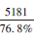，首位商6,即2019年全国城轨交通运营线路总里程超过6000公里，并非低于，错误；
B选项，定位柱状图可知，2019年、2016年和2013年全国地铁运营线路长度分别为5181公里、3169公里、2073公里。根据增长量=现期量-基期量可得，2019年末全国地铁运营线路长度相比2016年的增量为5181-3169=2012公里；2016年末相比2013年的增量为3169-2073=1096公里，很明显1096×2=2192＞2012公里，即前者增量不到后者增量的两倍，并非两倍以上，错误；
C选项，定位表格第一列数据可知，2019年地铁运营线路长度排名前3的城市为上海、北京、广州。地铁运营线路长度共669.5+637.6+489.4=1796.5公里。根据柱状图数据可知2019年全国地铁运营线路长度为5181公里。，即占比不到50%以上，错误；
D选项，定位表格数据，根据公式，简单计算比较可知只有3个城市平均每条运营线路客运量数值小于1，分别为重庆，首位商8；天津，首位商9；苏州，首位商9，即2019年平均每条运营线路客运量最少的城市为重庆。定位表格最后一列数据可知，在13个城市中，最低的3个城市为苏州、郑州和天津，客运量分别为3.6亿人次、4.1亿人次和4.7亿人次，则重庆地铁客运量一定在表中各城市排前10位，正确。
因此本题选D。
【来源】 2021年国家公务员考试《行测》真题（副省级）第125题,2021年国家公务员考试《行测》真题（市地级）第120题

第126题
【知识点】 简单计算比较
【答案】 A
【解析】 本题为简单计算比较问题。
定位图1可知，2015-2019年全国残疾人康复机构数量分别为7111、7858、8334、9036、9775万人。根据公式增长量=现期量-基期量可知，2016年全国残疾人康复机构增长量为7858-7111=747个；2017年增长量为8334-7858=476个；2018年增长量为9036-8334=702个；2019年增长量为9775-9036=739个。可见增长量最大的为2016年。
因此本题选A。
【来源】 2021年国家公务员考试《行测》真题（副省级）第126题,2021年国家公务员考试《行测》真题（市地级）第121题

第127题
【知识点】 现期比重加减
【答案】 C
【解析】 本题为现期比重加减计算问题。
定位图2可知，2019年末提供肢体残疾康复服务的康复机构数量为4312个，提供精神残疾康复服务的康复机构数量为2022个。根据文字材料第一句可知，“截至2019年末，全国已有残疾人康复机构9775个”。根据公式可知，题干所求为，首位商2，次位商3（或者首位商2，且接近2）。
因此本题选C。
【来源】 2021年国家公务员考试《行测》真题（副省级）第127题,2021年国家公务员考试《行测》真题（市地级）第122题

第128题
【知识点】 其他类计算
【答案】 B
【解析】 本题为其他类计算问题。
定位图2可知，2019年末提供视力残疾康复服务的机构数量为1430家，提供听力言语残疾康复服务的机构数量为1669家。根据文字材料第一句可知，“截至2019年末，全国已有残疾人康复机构9775个”。如下图所示：
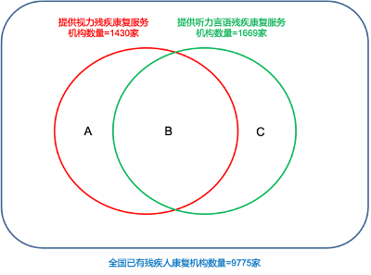
根据题干可知，B比A多20%，即B=1.2A，且A+B=1430，即A+1.2A=1430，解得A=650家，B=780家；因为B+C=1669家，则C=1669-780=889家，则不提供以上两种康复服务中的任意一种家数=总家数-A-B-C=9775-650-1669=7456家，在7300~7600家之间。因此本题选B。
【来源】 2021年国家公务员考试《行测》真题（副省级）第128题,2021年国家公务员考试《行测》真题（市地级）第123题

第129题
【知识点】 现期倍数
【答案】 A
【解析】 本题为现期倍数计算问题。
定位文字材料最后一段可知，“截至2019年末，全国已竣工的各级残疾人综合服务设施2341个，总建设规模584.5万平方米;已竣工各级残疾人康复设施1006个，总建设规模414.2万平方米”。根据公式平均每个已竣工的残疾人服务设施建设规模=建设规模/服务设施数可得，全国平均每个已竣工的残疾人综合服务设施建设规模为
；平均每个已竣工残疾人康复设施建设规模为，则前者是后者的≈倍，与A选项接近，因此本题选A。
【来源】 2021年国家公务员考试《行测》真题（副省级）第129题,2021年国家公务员考试《行测》真题（市地级）第124题

第130题
【知识点】 综合分析
【答案】 D
【解析】 本题为综合分析问题。
A选项，定位文字材料第一段可知，“2019年，1043.0万残疾儿童及持证残疾人得到基本康复服务，其中包括0~6岁残疾儿童18.1万人。”根据公式可知，所求占比为，首位商1，即不到2%，错误；
B选项，定位图1数据可知，2015年残疾人康复机构数量增长量=2015年末残疾人康复机构数量- 2014年末残疾人康复机构数量=7111-6914=197个，则平均每月增加，不到20家，错误；
C选项，定位图2，可知2019年末提供孤独症儿童康复服务的数量为2238个。根据文字材料第一句可知“截至2019年末，全国已有残疾人康复机构9775个”。因为9775×25%=≈2444个＞2238个，即2019年末全国残疾人康复机构中，不到25%提供孤独症儿童康复服务，并非超过，错误；
D选项，定位文字材料最后一段可知，“截至2019年末，全国已竣工的各级残疾人综合服务设施2341个，总建设规模584.5万平方米，总投资183.1亿元”。根据公式=，首位商3，即在3000~4000元之间，正确。
因此本题选D。
【来源】 2021年国家公务员考试《行测》真题（副省级）第130题,2021年国家公务员考试《行测》真题（市地级）第125题

第131题
【知识点】 现期平均数
【答案】 D
【解析】 本题为现期平均数问题。
定位材料第一段可知，“2020年1—2月，我国境内投资者共对全球147个国家和地区的1733家境外企业进行了非金融类直接投资，累计实现投资1078.6亿元人民币”。题干所求为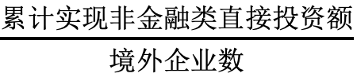=亿元人民币。因此本题选D。
【来源】 2021年国家公务员考试《行测》真题（副省级）第131题

第132题
【知识点】 基期平均数
【答案】 C
【解析】 本题为基期平均数差值计算问题。
定位第一段文字材料可知，“2020年1—2月，我国对外承包工程完成营业额1080亿元人民币，同比下降9.5%，新签合同额2150.3亿元人民币，同比增长38.3%”。根据公式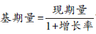可知，2019年1-2月，我国对外承包月均完成营业额为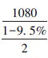，月均新签合同额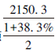，则题干所求为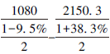≈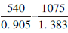≈600-780=-180亿元人民币，即前者比后者低不到300亿元人民币。因此本题选C。
【来源】 2021年国家公务员考试《行测》真题（副省级）第132题

第133题
【知识点】 两期比重差
【答案】 B
【解析】 本题为两期比重差计算问题。
定位材料第一段可知，“2020年1—2月，对境外企业非金融类直接投资额为1078.6亿元人民币，同比增长1.8%”；定位材料第三段可知，“租赁和商务服务业对外投资额占对境外企业非金融类直接投资的比重为40.8%，同比增长43.2%”。
根据两期比重比较口诀“部分增速大于整体增速，比重上升；反之，比重下降”，租赁和商务服务类的投资额同比增速（43.2%）高于对境外企业非金融类直接投资额增速（1.8%），比重上升，排除C、D选项。代入数据，，即比重比去年同期约上升了12个百分点。
因此本题选B。
【来源】 2021年国家公务员考试《行测》真题（副省级）第133题

第134题
【知识点】 现期平均数
【答案】 A
【解析】 本题为现期平均数计算问题。
定位第一段可知，“2020年1—2月，我国对外承包新签合同额2150.3亿元人民币”，即为亿美元；定位最后一段可知，“2020年1—2月，对外承包工程新签合同额在5000万美元以上的项目有115个，占新签合同总额的83.9%”，则对外承包工程新签合同额在5000万美元以上的项目合同总额为亿美元，则平均每个项目的合同额为亿美元，在A项范围内。因此本题选A。
【来源】 2021年国家公务员考试《行测》真题（副省级）第134题

第135题
【知识点】 综合分析
【答案】 D
【解析】 本题为综合分析问题。
A选项，定位第一段可知，“2020年1—2月，我国对境外企业进行了非金融类直接投资1078.6亿元人民币，同比增长1.8%。对外承包工程完成营业额1080亿元人民币，同比下降9.5%”。根据公式可知，2019年1—2月对境外企业非金融类直接投资额为1078.6亿元人民币，对外承包工程完成营业额为1080亿元人民币，可见前者低于后者，并非高于，错误。
B选项，定位第一段最后一句话可知，“2020年1—2月，对外劳务合作派出各类劳务人员3.9万人，同比减少2.9万人”，则2019年1-2月，我国对外劳务合作月均派出各类劳务人员为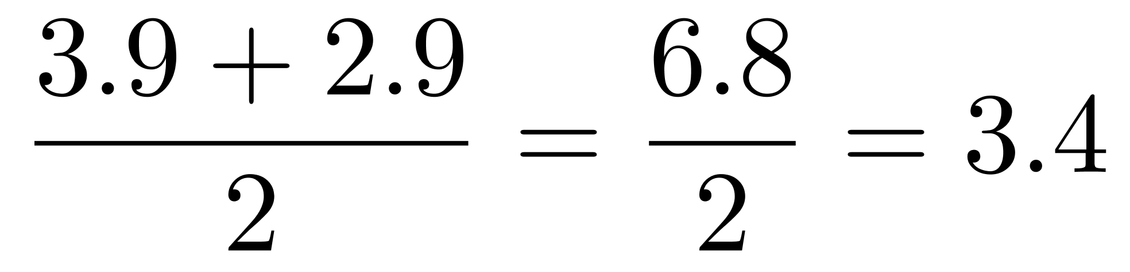万人，大于1万人，并非低于，错误。
C选项，C选项，定位第二段可知，2020年1—2月，我国企业对“一带一路”沿线的48个国家有新增投资，合计27.2亿美元，则=≈0.57亿美元＜0.6亿美元，错误。
D选项，定位第二段最后一句话可知，2020年1—2月，在“一带一路”沿线的59个国家新签对外承包工程合同额153.6亿美元，同比增长25.6%，根据公式可知，当r=时，，可知其增长量为
亿美元（25.6%≈25%=），即大于30亿美元，正确。
因此本题选D。
【来源】 2021年国家公务员考试《行测》真题（副省级）第135题

